基于误差建模进行位宽联合设计优化的模型设计与优化算法设计研究报告

**鲍开轩，夏美东，凌国晟，缪杰豪，许威**

**东南大学移动通信全国重点实验室**

目录

第一章 研究背景与总体框架 6

1.1 现有低位宽存储及计算研究背景 6

1.1.1 传统低位宽存储技术背景 6

1.1.2 eBFP浮点数存储方案 7

1.1.3 可变位宽计算方案 9

1.2 通信系统中低位宽的应用 11

1.2.1 低位宽接收机 11

1.2.2 低位宽信道模型 15

第二章 基于IEEE-754的低位宽存储方案 19

2.1 引言 19

2.2 FP8存储方案 19

2.3 数值仿真 21

2.3.1 存储误差 21

2.3.2 计算误差 24

2.3.3 计算复杂度 28

2.4 本章小结 29

第三章 矩阵算子低位宽实现方法 30

3.1 求逆算子低位宽实现 30

3.1.1 QR分解法 30

3.1.2 LU分解 31

3.1.3 Sherman-Morrison求逆法 32

3.1.4 Neumann级数展开 32

3.1.5 Cholesky分解 33

3.1.6 CSM算法 34

3.1.7 具体算法 35

3.1.8 CSM与Neumann级数对比 36

3.1.9 FP64高精度求逆仿真分析 37

3.1.10 低位宽求逆仿真 38

3.2 SVD算子低位宽实现 39

3.2.1 SVD算法 40

3.2.2 SVD算法的低位宽实现与改进 46

3.2.3 两种实双对角化算法低位宽下的分析比较 48

第四章 低位宽存储与计算新方案 53

4.1 引言 53

4.2 指数型浮点数EFP存储方案 53

4.2.1 EFP数据格式 53

4.2.2 EFP与LNS的比较 53

4.2.3 EFP与FP的比较 54

4.2.4 EFP存储误差 56

4.3 EFP算子设计 58

4.3.1 取反与取倒数 58

4.3.2 加减法 59

4.3.3 查找表的设计与压缩 62

4.3.4 乘除法 63

4.3.5 开方 64

4.3.6 算子复杂度分析与比较 64

4.4 数值仿真 65

4.4.1 实数计算误差 65

4.4.2 矩阵计算误差 67

4.4.3 计算时延 68

4.5 EFP存储方案优势分析与应用方向 70

4.6 本章小结 71

第五章 低位宽SVD算子优化设计 72

5.1 低秩近似SVD算法 72

5.1.1 随机奇异值分解 72

5.1.2 角域采样奇异值分解 73

5.1.3 高位宽下的低秩近似SVD算法仿真 76

5.2 近似SVD算法的子空间迭代 79

5.2.1 算法原理 79

5.2.2 高位宽仿真 80

5.3 低位宽近似SVD算子的EFP实现 82

5.3.1 RSVD与ADSSVD的EFP实现 82

5.3.2 近似SVD算法子空间迭代的EFP实现 84

5.3.3 低位宽近似SVD算子链路仿真的EFP实现 85

第六章 基于误差建模的可变位宽计算新设计 88

6.1 前言 88

6.2 基于置信区间的误差传播设计 89

6.3 单步优化问题求解 90

6.3.1 方法1:最终目标导向（激光制导） 91

6.3.2 方法2:计算结果辅助（红外制导） 94

6.3.3 方法3：单步马尔可夫（惯性制导） 95

6.4 算法整体优化设计 98

6.4.1 单步参数的工程化计算 98

6.4.2 算法全局优化策略 100

6.5 数值仿真 103

6.5.1 EFP 可变存储计算方案设计 103

6.5.2 矩阵乘法 104

6.5.3 ZF预编码可变精度数值仿真 105

第七章 基于EFP的模块化离线可变位宽预编码设计与性能分析 109

7.1 引言 109

7.2 Lanczos双对角化可变方案设计与仿真 109

7.2.1 Lanczos双对角化算法 109

7.2.2 Lanczos双对角化固定位宽误差分析 110

7.2.3 Lanczos双对角化误差传播仿真与可变方案 113

7.2.4 Lanczos双对角化可变位宽计算仿真 116

7.3 带位移的隐式QR迭代可变方案设计与仿真 118

7.3.1 QR迭代可变位宽计算阶段划分与误差分析 118

7.3.2 QR迭代可变位宽计算性能仿真 120

7.4 可变计算方案整体性能验证 121

7.4.1 固定SNR场景仿真 121

7.4.2 跨SNR场景仿真与稳健性分析 123

第八章 基于计算误差建模的功率分配优化设计 124

8.1 SVD计算误差建模 124

8.2 表征计算误差对性能指标的影响 125

8.2.1 计算误差对MSE的影响 125

8.2.2 计算误差对SINR的影响 126

8.2.3 计算误差对BER的影响 127

8.3 功率分配优化设计 129

8.3.1 最小最大MSE准则 129

8.3.2 最大最小SINR准则 130

8.3.3 最小BER和准则 132

8.4 数值仿真 134

8.4.1 仿真流程与参数设置 134

8.4.2 最小BER和准则下的性能比较 135

8.4.3 最小最大MSE准则下的性能比较 136

8.4.4 最大最小SINR准则下的性能比较 137

8.4.5 不同设计准则的性能比较 138

第九章 基于EFP的低位宽预编码全链路性能分析 140

9.1 引言 140

9.2 基线分析 140

9.2.1 系统模型 140

9.2.2 仿真流程与参数设置 141

9.2.3 仿真结果与分析 143

9.3 项目全链路性能仿真及分析 147

9.3.1 仿真参数设置 147

9.3.2 EFP低位宽SVD预编码仿真 148

第十章 总结与下一阶段展望 151

参考文献 153

# 研究背景与总体框架

## 现有低位宽存储及计算研究背景

### 传统低位宽存储技术背景

在计算机系统的发展过程中，曾经提出过多种方法表示实数，常用的传统计算机数据表示方法有定点数（Fixed Point Number）和浮点数（Floating Point Number）两种。下面就这两个方面的数据格式和存储方案的局限性做一定的介绍。

定点存储的数据的特点在于：小数点在数中的位置固定不变，也即是定点数的整数位宽和小数位宽都是确定的。定点格式的表示方法通常有 $Q\left(n,k\right)$ 方式和 $Q_{n}$ 方式。其中， $Q\left(n,k\right)$ 方式表示定点存储的数据长度为 $n,k$ 表示小数点前包含符号位的整数部分长度。在给定字长的情况下，采用 $Q_{n}$ 方式，则 $Q$ 通常用来表达隐含的小数点的位置， $n$ 则表示小数点的右边有 $n$ 个小数位。在确定了定点存储的字长和小数点位置之后，数据的取值范围和精度同样地也被决定了。对于无符号数来说，一个用 $Q_{n}$ 格式存储的定点数据的取值范围为 $\left[0,\right.\left.{\left(2^{N}-1\right)}/{2^{n}}\right)$，精度为 $1/{2^{n}}$。若为有符号数据，则定点数据的取值范围为 $\left[-{2^{N-1}}/{2^{n}},\left.\left.{\left(2^{N}-1\right)}/{2^{n}}\right)\right)\right.$，精度为 $1/{2^{n}}$。

对于定点数据来说，数值范围和精度是一对矛盾的存在，当 $n$ 越大，数值范围越小，但是数据的精度越高，当 $n$ 越小，数据的取值范围越大，但是精度却随之降低。同时对于一个特定的系统， $n$ 是固定的，因此定点存储方式无法根据被存储的特征进行改变。

IEEE浮点算术标准（IEEE Standard for Floating-point Arithmetic， IEEE-754）定义了当前应用最广泛的单精度格式和双精度格式两种类型的浮点数算术标准。此外，IEEE还定义了四种类型的浮点数：半精度浮点数，扩展的双精度浮点数、四精度的浮点数、以及位数更长的浮点数，他们具体格式如表1.1所示。

表1.1 浮点数据类型数位分配

|  |  |  |  |  |  |
| --- | --- | --- | --- | --- | --- |
| 类型 | 数符 | 阶码 | 尾数 | 总位数 | 偏移值 |
| 短浮点数（Single） | 1位 | 8位 | 23位 | 32位 | +127 |
| 长浮点数（Double） | 1位 | 11位 | 52位 | 64位 | +1023 |

传统的block floating point（BFP）是将IEEE754标准的浮点数中按照一定方式切割得到的分块存储方案，它的核心思想是使得大小相近的数共用一个浮动块从而降低存储复杂度。BFP存储方式包含两个部分，一个是指数块（一块），另一个是浮动块（若干块）。指数块包含所有的数共享的符号位和指数位；浮动块中每一个存储一个数对应的浮动位。

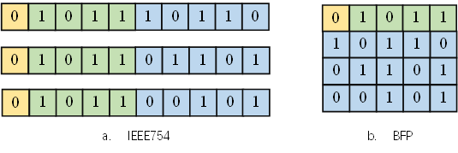

图1.1 BFP存储方案示意图

图1.1为BFP存储方式与IEEE754存储方式对比示意图。这里为了简便表示采用了指数位位宽4bit、浮动位位宽5bit的表示方式，而IEEE754中未规定这种表示。可以看到BFP提取了三个数共同的指数位，并罗列了三个数的浮动位。值得注意的是，BFP没有规定指数位的位数与浮动位的位数，因此实际情况中BFP组成的数“形状”不一定是图1中的矩形，而是一种不规则的形状。相比于IEEE754占用30bit存储，BFP仅占用20bit，节省了存储资源。

### eBFP浮点数存储方案

结合传统的BFP存储方式可分块的特性及存内计算的需求[1]，名为eBFP的浮点数存储方式在传统浮点数的基础上做到了可分块存储与计算。

其存储结构如图2.2所示，每一个eBFP数包含若干个数据块，每一块包含8bit。其中第一块为EB，其中第一位保存符号信息，后七位保存指数位信息；其余块为FB，保存数字的浮动位信息。

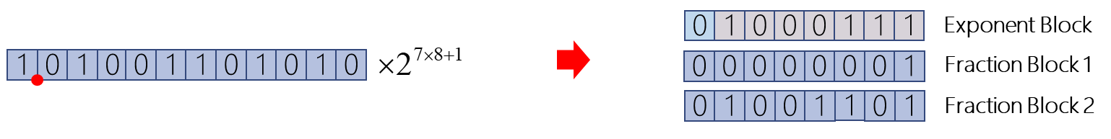eBFP浮点数中可以通过其他存储方案（如IEEE-754）转化而来，之间存在一一对应的映射关系。

图1.2 eBFP存储结构示意图

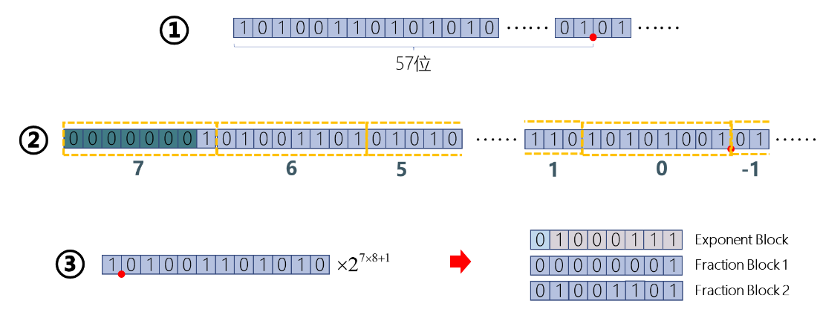图1.3 eBFP存储方案流程示意图

eBFP浮点数存储方案流程如图2.3所示。假设被存储的数用定点表示为①，用eBFP存储的主要步骤如下：

步骤一：确定eBFP参数

eBFP浮点数有三个可自定义参数：EB位宽E，FB位宽F以及总块数N。其中EB位宽E与FB位宽F将共同决定浮点数存储范围，最大指数偏移为〖F2〗^(E-2)-1；FB位宽F以及总块数N将共同决定浮动数存储精度，存储相对误差期望为2^(-F(N-1)+3.5)。这里假设参数设置为E=8，F=8，N=3，则最大指数偏移为255，存储相对误差期望为1.73e-4。

步骤二：计算符号位

若被存储数为正数则符号位为0，若被存储数为负数则符号位为1。当前被存储数为正数，因此符号位是0。

步骤三：计算指数位

假设被存储的数为d，首先计算被存储数科学计数法的指数位e_sci=⌊log_2⁡d ⌋+1; 对于本案例中的被存储数e_sci=57（如图4中③所示）。然计算其对应的eBFP指数位e_eBFP=⌈e_sci⁄F⌉，对于本案例中的被存储数e_eBFP=8。最后根据IEEE-754规则对指数位进行偏移，得到最终的指数位为e=e_eBFP+2^(E-2)-1，对于本案例中的被存储数e=71。

步骤四：计算FB

首先计算第一个FB中填充的“0”的个数z=e-e_sci⁄F，对于本案例中的被存储数z=7。然后将被存储数的有效数字部分一次填入(N-1)块FB中（如图4中③所示）。

步骤五：拼装eBFP

首先将符号位与指数位拼接组成EB，再将FB依次拼接在EB后完成eBFP（如图4中③所示）。

在存储范围上能够在相同指数位位宽下相比IEEE-754标准提高8倍。同时eBFP可以做到存储范围与存储精度两项指标的分离，在实际应用中更加灵活。改进设计的可变长eBFP则能够自定义参数，做到更加灵活的精度调整。

相比于IEEE754标准的浮点数，eBFP标准的块浮点数无论将设置块数为几块，其对应的浮动位位宽都是相同的，因此能够表示的数的范围也是相同的。这种设计更加符合实际问题中的需要，因为在大多数情况下对于精度的控制都不希望改变表示范围。若使用IEEE754，使用低精度表示方法的同时还需要考虑到溢出的情况，这使得设计精度非常困难，而eBFP可以在不改变表示范围的情况下调节精度。

此外，由于eBFP的精度由块数调节，每8bit都可以构成一种可用精度，能够提供比IEEE754更细致的精度调节。因此，eBFP 在运算过程中可以灵活地选取参与计算的块数， 更好地权衡精度与复杂度之间的关系。

### 可变位宽计算方案

UNUM（Universal numbers）[2]可变位宽浮点格式具有指数和尾数的动态表示，图表示UNUM的格式，其左边三个字段类似IEEE浮点数，但是有更好的关于非整数和无穷大的规则以及更好的处理溢出和舍入的方法。由于其使用不确定位，作者将其称为ubit。

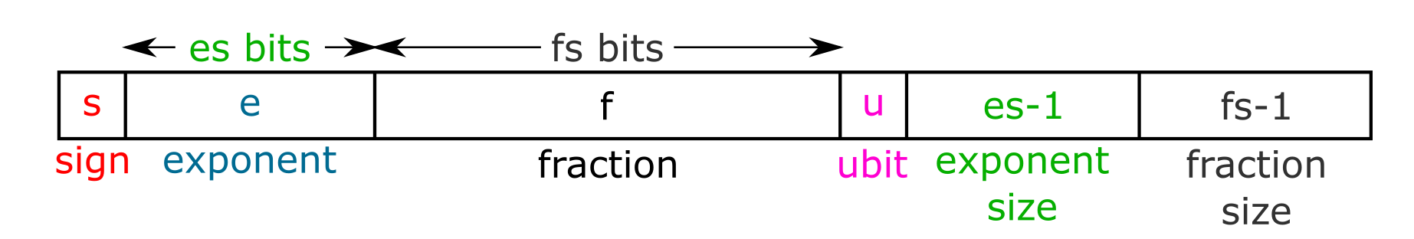

图1.4 UNUM格式

ubit还可以表示一个介于最大可表示实数和无穷大之间的实数或者介于最小可表示数与零之间的情况。简而言之，UNUM通过将不确定性变得确定并存储在其数字的自我描述当中。

文献[3]在UNUM的基础上提出了一种基于RISC-V的可变位宽浮点算术协处理器架构，该架构支持输入和输出变量的传统IEEE格式，使用可变长度的内部寄存器（最多512位尾数）进行内部循环相加，并且支持将中间结果加载和存储到具有动态可调位宽的缓存存储器（最多256位尾数）。

但由于UNUM使用ubit表示可变位宽，在低位宽的计算环境下多使用一个bit是不经济的。

可变精度计算（Variable Precision Computing， VPC）框架[4]解决了变精度计算预编码方法的性能与复杂度之间的优化问题，通过分析相对误差在计算中的传播，使得在计算的每一步都能以最优的计算精度进行处理，提出了在线VPC和离线VPC两种计算方案，并在通信系统中给出了以和速率为指标的迫零预编码案例，证实了这种框架在通信系统当中的可行性。

文献[5]对可变位宽的16-bit浮点数（Tunable 16-bit Floating Point， TFP16）进行了研究，TFP16格式支持图1.5 -图1.8四种16bit格式，通过对操作过程设置不同的偏移来实现变位宽计算。

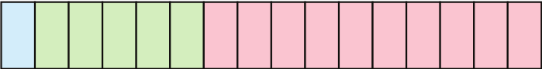

图1.5 IEEE 754 binary16(half-precision) format

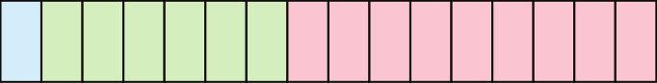

图1.6 IBM's DLFoat16 format

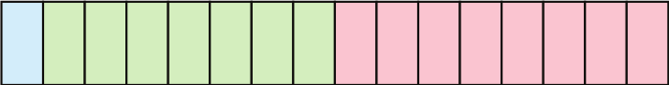

图1.7 TFP16 e=7， m=9 format

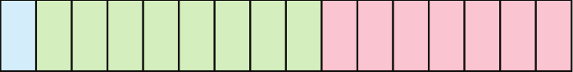

图1.8 Google's Brain-FP

在计算过程中，TFP16具体是将对操作数的不同字段进行解包/打包来实现可变精度的计算，解包/打包的过程如图1.9所示，并给出了TFP16通过设置位移和解包/打包的乘法和除法硬件实现。

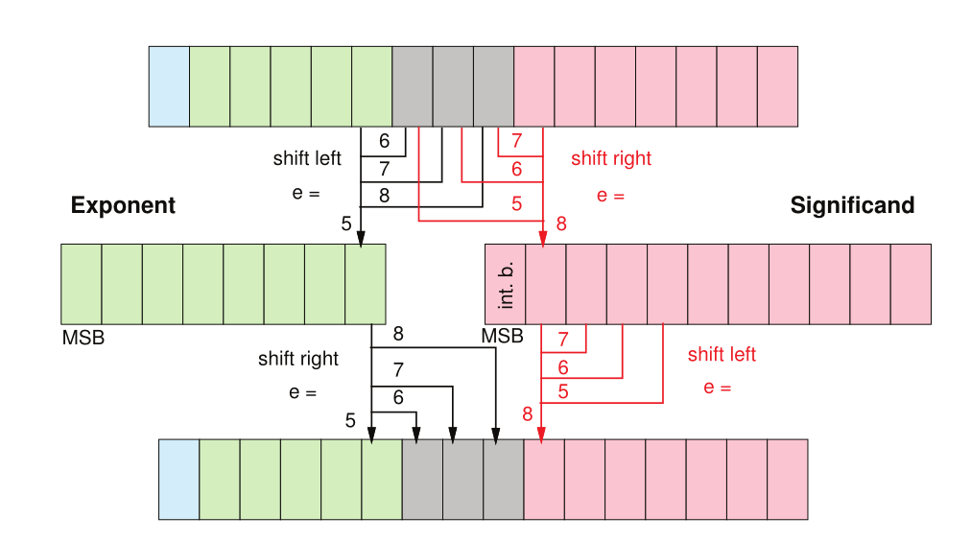

图1.9 TFP16解包及打包过程

但是由于不同格式的浮点数表示格式在数的表示上有着不同的精度，所以这种切换不同浮点格式的过程在低位宽计算环境下将会产生非常大的相对误差，并不适用于更低位宽的计算环境。

## 通信系统中低位宽的应用

随着无线通信技术的快速发展，MIMO天线数量也在不断增加，随之而来的是信道规模的快速扩大和传输算法计算复杂度的快速增加，这导致现有的硬件条件逐渐难以满足算法部署要求。因此，低复杂度传输算法和信道模型的设计与优化一直无线通信系统中的一个研究热点，具有十分重要的现实意义。下面将简要介绍通信系统中低计算复杂度、低精度和低分辨率等与低位宽概念相关的接收机和信道模型的设计和优化。

### 低位宽接收机

大规模MIMO天线技术可以在空间上形成高分辨率的波束，是提高无线通信系统性能表现的关键技术。然而，高昂的射频链路硬件开销和功率消耗是大规模MIMO系统面临的一个棘手的问题，为了解决这一问题，一种解决方案是在发送和接收端使用混合架构替代全数字架构，即使用成本低廉的模拟移相器设备替代成本高昂的数字射频链路，另一种解决方案是在接收端使用低精度的数字模拟转换器（Analog-to-Digital Converter， ADC）替代高精度的ADC。下面，将介绍几种基于有限精度移相器或低精度ADC的低位宽接收机设计方案。

文献[6]针对移相器的低精度限制，提出一种基于本地搜索的发送接收机联合设计算法。具体而言，考虑 $K$ 个配置 $N_{t}$ 个天线一个射频链路的用户和一个配置 $N_{r}$ 个天线 $K$ 个射频链路的基站组成的上行MIMO通信系统，令 $S_{q}(N)$ 表示所有可能的 $q$ 比特分辨率发送与接收波束成形向量的集合：

$S_{q}(N)=\left\{w∈C^{N×1}:w_{i}=e^{jβ_{i}},β_{i}∈\left\{0,\frac{2π}{q},⋯,\frac{2π(q-1)}{q}\right\}\right\}$ (1.1)

接收端的基站收到的信号可以表示为：

$y=\sqrt{P}V^{H}HUx+V^{H}n$ (1.2)

其中 $P$ 表示平均发送功率， $H$ 表示信道矩阵， $U$ 表示发送端接收波束成形矩阵， $V$ 表示接收端波束成形矩阵，需要注意的是其需要满足移相器的恒模约束和有限精度约束。该无线通信系统的和速率可以表示为：

$C(U,V)=\log_{2}{det\left[\frac{P^{2}}{σ^{2}}V^{H}HUU^{H}HV+V^{H}V\right]}$ (1.3)

系统的设计目的是最大化系统和速率，即：

$\hat{U},\hat{V}=\underset{U,V}{argmax}{C(U,V)}$ (1.4)

暴力搜索算法的计算复杂度为 $O\left({\left|S_{q}(N_{t})\right|}^{K}{\left|S_{q}(N_{r})\right|}^{K}\right)$，由于庞大的MIMO天线数量，暴力搜索算法难以应用于上述问题的求解，作者提出了一种基于本地搜索的迭代联合发送接收机设计算法。下面简要地介绍本地搜索，定义 $x∈S_{q}(N)$ 近邻点集合为：

$N_{d,n}(x)=\left\{p:p∈S_{q}(N) \& 0<{\left\|x-p\right\|}_{0}<d\right\}$ (1.5)

本地搜索的含义即为不直接从全部集合 $S_{q}(N)$ 搜索可以获得最大系统和速率的解，而是从上一个迭代点 $x$ 的近邻点集合中进行搜索，并且不断迭代，其具体算法如下：

|  |
| --- |
| 算法1：基于本地搜索的有限精度发送接收机联合设计 |
| 1：输入： $H$ 3：初始化：  4： $U^{0}$ 5： $V^{0}$ 6： $l=1$ 7： $L$ 8：当 $l≤L$ 时执行循环  9： $V^{t}=V^{t-1}$ 10： 解出 $U^{t}=\underset{U∈N_{d,n}(U^{t-1})}{argmax}{C(U,V^{t})}$ 11： 解出 $V^{t}=\underset{V∈N_{d,n}(V^{t-1})}{argmax}{C(U^{t},V)}$ 12： $l=l+1$ 13：结束循环  14：输出： $\hat{U},\hat{V}$ |

本地搜索的计算复杂度为 $O\left(KL\left|N_{d,n}(x)\right|\right)$，其中 $L$ 表示迭代次数，对比暴力搜索和本地搜索的计算复杂度表示式可以发现，本地搜索的计算复杂度远低于暴力搜索。

相比之下，另外一个更直接的方案是使用简单的最近邻算法应对发送接收机移相器的有限精度约束，在初始计算接收波束成形矩阵时假定接收机的移相器是无限分辨率的，然后再将计算得到的接收波束成形矩阵量化到满足分辨率条件的最近邻点，这种计算方法具有简单便捷的优势，但是性能不佳。为了在低计算复杂度的限制下，获得较为优异的性能表现，文献[7]提出一种逐元素求解的启发性算法。具体而言，考虑下列接收机设计问题：

$\max_{W}{\log_{2}\left|I+\frac{1}{δ^{2}}{\left(W^{H}W\right)}^{-1}W^{H}FW\right|}$ (1.6)

$$s.t. {\left|W(i,j)\right|}^{2}=1, ∀i,j$$

$$W(i,j)∈F, ∀i,j$$

其中，矩阵 $F$ 已知，集合 $F=\left\{e^{jβ}:β∈\left\{0,\frac{2π}{q},⋯,\frac{2π(q-1)}{q}\right\}\right\}$， $W$ 表示要求解的接收矩阵，其需要满足恒模约束和有限精度约束。当天线数量 $M$ 足够大时，满足 $W^{H}W≈MI$，此时优化问题变为：

$\max_{W}{\log_{2}\left|I+\frac{1}{Mδ^{2}}W^{H}FW\right|}$ (1.7)

$$s.t. {\left|W(i,j)\right|}^{2}=1, ∀i,j$$

$$W(i,j)∈F, ∀i,j$$

对上述问题的目标函数进行一系列数学运算，可以得到下列逐元素求解问题：

$\max_{W(i,j)}{\log_{2}{2Re\left\{W(i,j)μ_{i,j}\right\}}}$ (1.8)

$$s.t. {\left|W(i,j)\right|}^{2}=1$$

$$W(i,j)∈F$$

其中：

$μ_{i,j}=\sum_{l≠i}{G_{j}(i,l)W(i,j)}$ (1.9)

$G_{j}=\frac{1}{δ^{2}}F-\frac{1}{δ^{4}}F{\overline{W}}^{j}C_{j}^{-1}{\left({\overline{W}}^{j}\right)}^{H}F$ (1.10)

$C_{j}=I+\frac{1}{δ^{2}}{\left({\overline{W}}^{j}\right)}^{H}F{\overline{W}}^{j}$ (1.11)

${\overline{W}}^{j}$ 表示 $W$ 去除第 $j$ 列后形成的矩阵。当 $W(i,j)$ 与 $μ_{i,j}$ 角度相同时，上述优化问题可以达到最优解，换句话说，当不考虑移相器有限精度约束时， $W(i,j)$ 的最优解应满足：

$W(i,j)=\left\{\begin{matrix}0 & μ_{i,j}=0 \\ \frac{μ_{i,j}}{\left|μ_{i,j}\right|} & μ_{i,j}≠0\end{matrix}\right.$ (1.12)

将移相器有限精度约束考虑在内，一个比较好的次优解可以是：

$W(i,j)=\left\{\begin{matrix}0 & μ_{i,j}=0 \\ Q\left(\frac{μ_{i,j}}{\left|μ_{i,j}\right|}\right) & μ_{i,j}≠0\end{matrix}\right.$ (1.13)

其中 $Q\left(∙\right)$ 表示量化函数，其作用是将 $\frac{μ_{i,j}}{\left|μ_{i,j}\right|}$ 量化到集合 $F$ 中的最近邻点。

除了在发送接收端使用有限精度的移相器以外，在接收端使用低分辨率（1~3比特）的ADC也是降低大规模MIMO系统硬件开销和功率消耗的重要方法。文献[8]推导了基于低精度ADC的上行大规模MIMO系统在使用最大比合并时的可达速率解析表达式，并且证明当接收天线数量足够大时，低精度ADC导致的性能损失可以被多天线增益补偿。文献[9]在莱斯衰落信道环境下进一步分析了使用低精度ADC的大规模MIMO通信系统的频谱效率，并给出了渐进解析表达式，同时还分析了ADC量化比特位数、天线数和莱斯因子对系统性能的影响。该文还指出当天线数逐渐增加到一定数量后，频谱效率会变成一个恒定值，此时即使继续增加天线数量，频谱效率也不会在提高。为了尽可能地降低大规模MIMO系统的硬件开销和功率消耗，文献[10]同时使用了混合架构和低精度ADC，提出一种贝叶斯最优数据接收器，并给出了低复杂度检测器的具体实现方案和用于接收机性能评估的解析表达式。

### 低位宽信道模型

在无线通信系统中，良好的信道模型不仅可以准确可靠地表征收发天线之间的无线信道环境，还有利于无线通信系统的性能分析评估与传输设计，具有十分重要的意义。大规模MIMO信道模型可以大致分为确定信道模型和随机信道模型两大类。常见的确定信道模型包括信道测量模型和基于射线追踪的信道模型等，这类信道模型的特点是信道参数是确定的，它们对于特定的信道场景是非常精确的，但是通常复杂度比较高。而常见的随机信道模型包括基于相关性的随机信道模型和基于几何的随机信道模型等，这两种信道模型的复杂度均小于确定信道模型。随着无线通信系统的不断演进，天线的数量不断增加，信道矩阵的规模也随之不断扩大，传输设计优化和性能评估的计算复杂度也因此不断提高，这使得相比于传统高复杂度的信道模型，新型低复杂度信道模型将更具实际应用前景，下面将介绍一些低复杂度的信道模型。

基于几何的随机信道模型根据概率分布随机生成干扰簇的位置，适用于MIMO系统的系统级仿真和性能分析，其复杂度远低于传统的确定信道模型。文献[11]提出一种宽带多环球面波MIMO信道模型，在该信道模型中，干扰簇的位置坐落在以基站为中心的不同半径的圆环上，并且每个干扰簇都会反射 $S$ 个不同角度的射线。该信道模型的关键特征包括初始干扰簇集合、初始信道脉冲响应和信道脉冲响应时间转移三部分，下面依次进行介绍。首先，令集合 $C_{l}^{T}(t)$ 和 $C_{k}^{R}(t)$ 分别表示发送端第 $l$ 个天线和接收端第 $k$ 个天线在 $t$ 时刻可见的干扰簇集合，干扰簇集合在不同天线间的演化可以表示为：

$C_{l-1}^{T}(t)→C_{l}^{T}(t)$ (1.14)

$C_{k-1}^{R}(t)→C_{k}^{R}(t)$ (1.15)

两个天线同时可见一个相同的干扰簇的概率可以建模为指数分布，即：

$p_{G}(δ)=λ_{G}e^{-λ_{G}δ}σ(δ)$ (1.16)

$p_{R}(δ)=λ_{R}e^{-λ_{R}δ}σ(δ)$ (1.17)

其中 $δ$ 表示天线间隔， $σ\left(∙\right)$ 表示单位阶跃函数。因此，每个干扰簇在集合中存活的概率为：

$P_{survival}^{G}=e^{-λ_{G}δ}$ (1.18)

$P_{survival}^{R}=e^{-λ_{R}δ}$ (1.19)

相应地，新的干扰簇出现的概率为：

$P_{new}^{G}=e^{-λ_{G}δ}$ (1.20)

$P_{new}^{R}=e^{-λ_{R}δ}$ (1.21)

接着，MIMO信道脉冲响应可以被表示为：

$h\left(t,τ\right)={\left[h_{kl}\left(t,τ\right)\right]}_{M_{R}×M_{T}}$ (1.22)

其中 $M_{R}$ 和 $M_{T}$ 分别表示接收和发送天线的数量，并且 $h_{kl}\left(t,τ\right)$ 可以被表示为：

$h_{kl}\left(t,τ\right)=\sum_{n=1}^{N}{h_{kl,n}\left(t\right)σ\left(τ-τ_{n}(t)\right)}$ (1.23)

其中 $N$ 表示干扰簇的总数， $τ_{n}(t)$ 表示第 $n$ 个干扰簇带来的时延。当 $n∉\left\{C_{l}^{T}(t)∩C_{k}^{R}(t)\right\}$ 时，第 $n$ 个干扰簇同时不被基站和用户可见，此时复信道增益 $h_{kl,n}\left(t\right)=0$，否则：

$h_{kl,n}\left(t\right)=σ\left(n-1\right)\sqrt{\frac{K}{K+1}}e^{j\left(2πf_{kl}^{LOS}t+φ_{kl}^{LOS}\right)}+\sqrt{\frac{1}{K+1}}\sum_{i=1}^{S}{\frac{1}{\sqrt{S}}}e^{j\left(2πf_{ln,i}^{NLOS}t+φ_{kl,n,i}^{NLOS}\right)}$ (1.24)

其中 $f_{kl}^{LOS}(t)$ 和 $φ_{kl}^{LOS}$ 分别表示直射路径的多普勒频移和相位偏移， $f_{ln,i}^{NLOS}(t)$ 表示第 $l$ 根发送天线经过第 $n$ 个干扰簇的第 $i$ 个信号的多普勒偏移， $φ_{kl,n,i}^{NLOS}$ 表示第 $l$ 根发送天线和第 $k$ 根接收天线之间经过第 $n$ 个干扰簇的第 $i$ 个信号的相位偏， $K$ 表示莱斯因子。最后，当基站和用户之间的位置相对变化时，信道模型也会相应的变化，这种变化同样可以使用指数分布进行建模，进而推导出信道模型在不同时刻之间的演化关系。

然而，上述基于几何的信道模型的复杂度仍然较高，为了进一步地降低信道模型的复杂度，基于虚拟表示的信道模型得到了越来越多的研究。文献[12]将上述基于几何的多环信道模型从天线域转换到波束域，使用虚拟角度进行信道建模，将第 $n$ 个簇和接收天线阵列之间的虚拟角度表示为 $θ_{n}$，并基于上述虚拟角度，将波束域信道模型表示为：

$h_{kl,n}\left(t\right)=σ\left(n-1\right)\sqrt{\frac{K}{K+1}}e^{j\left(2πf_{kl}^{LOS}t+φ_{0}+\frac{2π}{λ}\left(D_{n_{0}}^{R}-D_{n_{0}}^{T}\right)\right)}e_{R}\left(k,θ_{n_{0}}\right)e_{T}^{*}\left(l,θ_{n_{0}}\right)+ \sqrt{\frac{1}{K+1}}\sum_{i=1}^{S}{\frac{1}{\sqrt{S}}}e^{j\left(2πf_{n}^{NLOS}t+φ_{0}+\frac{2π}{λ}\left(D_{n,i}^{R}-D_{n,i}^{T}\right)\right)}e_{R}\left(k,θ_{n}\right)e_{T}^{*}\left(l,θ_{n}\right)$ (1.25)

其中 $e_{R}\left(k,θ_{n}\right)=e^{j\frac{2π}{λ}\left(D_{kn,i}^{R}-D_{n,i}^{R}\right)}$， $e_{T}\left(k,θ_{n}\right)=e^{j\frac{2π}{λ}\left(D_{n,i}^{T}-D_{kn,i}^{T}\right)}$ 分别表示接收端和发送端的响应分量， $D_{n,i}^{T}$ 表示第 $i$ 条路径上发送端天线中心到第 $n$ 个干扰簇的距离， $D_{kn,i}^{T}$ 表示第 $i$ 条路径上发送端第 $k$ 个天线到第 $n$ 个干扰簇的距离。将信道模型写成下列矩阵形式：

$H_{B}(t)=U_{R}{\tilde{H}}_{B}(t)U_{T}^{H}=U_{R}\left[{\tilde{H}}_{BL}(t)+{\tilde{H}}_{BN}(t)\right]U_{T}^{H}$ (1.26)

其中 $U_{R}$ 和 $U_{T}$ 分别由接收和发送响应向量构成， ${\tilde{H}}_{B}(t)$ 表示波束域信道，其由直射分量 ${\tilde{H}}_{BL}(t)$ 和非直射分量 ${\tilde{H}}_{BN}(t)$ 两部分组成：

${\left[{\tilde{H}}_{BL}\left(t\right)\right]}_{n_{0},n_{0}}=σ\left(n-1\right)\sqrt{\frac{K}{K+1}}e^{j\left(2πf_{kl}^{LOS}t+φ_{0}+\frac{2π}{λ}\left(D_{n_{0}}^{R}-D_{n_{0}}^{T}\right)\right)}$ (1.27)

${\left[{\tilde{H}}_{BN}\left(t\right)\right]}_{n,n}=\sqrt{\frac{1}{K+1}}\sum_{i=1}^{S}{\frac{1}{\sqrt{S}}}e^{j\left(2πf_{n}^{NLOS}t+φ_{0}+\frac{2π}{λ}\left(D_{n,i}^{R}-D_{n,i}^{T}\right)\right)}$ (1.28)

波束数量越多，上述波束域信道模型的精度越高，当波束数量足够大时，上述波束域信道模型的精度与传统天线域信道模型类似。在实际应用场景中，可以灵活调整波束数量，从而达到信道模型精度和计算复杂度之间的折衷。

除了上述两种普适性的信道模型以外，在特定的信道场景中，可以利用信道的特性进行简化设计，从而达到降低信道模型复杂度的目的。在可移动天线系统中，天线的位置不是固定的，而是在一定范围内自由移动，相关研究已经表明天线的移动可以大幅提高无线通信系统的性能表现[13]。但是由于天线位置的不固定，可移动天线系统的信道模型相较于传统的固定天线系统更为复杂，这是因为可移动天线系统的信道模型不仅取决于无线信道环境，还和天线的位置有关。如果使用传统的信道模型，那么收发天线在不同位置处的信道均要被估计，这会带来巨大的信道估计计算复杂度和导频开销。为了避免上述问题，文献[14]在可移动天线场景中，提出一种低复杂度的基于场响应的角度域信道模型。具体而言，将发送端第 $j$ 条信道传播路径的方位角和俯仰角分别表示为 $θ_{t,j}$ 和 $φ_{t,j}$，接收端第 $j$ 条信道传播路径的方位角和俯仰角分别表示为 $θ_{r,j}$ 和 $φ_{r,j}$。一个重要的简化是，假设天线移动到不同的位置时，信号的到达角和离开角不变。这样，收发天线分别在位置 $t=\left(x_{t},y_{t}\right)$ 和 $r=\left(x_{r},y_{r}\right)$ 的信道可以表示为：

$h\left(t,r\right)=f{\left(r\right)}^{H}Σg(t)$ (1.29)

其中 $Σ$ 表示场响应矩阵， $f\left(r\right)$ 和 $g\left(t\right)$ 分别表示发送端和接收端的场响应向量，它们可以分别被写成：

$f\left(r\right)={\left[e^{j\frac{2π}{λ}ρ_{r,1}\left(x_{r},y_{r}\right)},e^{j\frac{2π}{λ}ρ_{r,2}\left(x_{r},y_{r}\right)},⋯,e^{j\frac{2π}{λ}ρ_{r,L}\left(x_{r},y_{r}\right)}\right]}^{T}$ (1.30)

$g\left(t\right)={\left[e^{j\frac{2π}{λ}ρ_{t,1}\left(x_{t},y_{t}\right)},e^{j\frac{2π}{λ}ρ_{t,2}\left(x_{t},y_{t}\right)},⋯,e^{j\frac{2π}{λ}ρ_{t,L}\left(x_{t},y_{t}\right)}\right]}^{T}$ (1.31)

其中 $ρ_{t,j}\left(x_{t},y_{t}\right)=x_{t}\cos{θ_{t,j}}\sin{φ_{t,j}}+y_{t}\sin{θ_{t,j}}$， $L$ 表示多径数量。通信感知一体化(Integrated sensing and communication， ISAC)被认为是未来第六代（Sixth-Generation， 6G）移动通信系统的一个关键应用场景[15]，其中的一个重要的问题是构建通信和感知的信道模型，为ISAC系统的性能评估和系统优化设计奠定基础。在传统的ISAC系统设计中，通信和感知使用不同的信道模型，这导致在一个ISAC系统中需要同时构建两套信道模型，增加了信道估计复杂度和系统优化设计难度。文献[16]通过分析通信和雷达感知之间相互干扰的关系，通过复用通信互干扰信道信息，统一了通信和雷达感知信道模型，大大减少了雷达互干扰信道估计的开销。

# 基于IEEE-754的低位宽存储方案

## 引言

IEEE浮点算术标准（IEEE Standard for Floating-point Arithmetic，IEEE-754）定义了当前应用最广泛的半精度浮点数（16bit）、单精度格式（32bit）、双精度格式（64bit）以及位数更长的浮点数，然而，该标准并未直接涵盖低于16bit的数值表示。尽管如此，基于IEEE-754的基本原理可以推导出更低比特的数值表示，其中FP8作为一种低精度浮点表示，近年来受到了广泛关注。本章将针对FP8低精度浮点表示进行深入的仿真分析，从存储方案设计、存储误差、计算误差以及算子复杂度等多个维度全面探讨其潜在的优势与存在的挑战。

## FP8存储方案

FP8是FP16的衍生产物，它主要包含两种编码格式E4M3与E5M2。对于E4M3而言，如图2-1其包含4比特指数、3比特尾数，以及1比特符号位。同理E5M2包含5比特指数位、3比特尾数、1比特符号位，同时FP8的具体指数位宽和尾数位宽可以根据不同算法中的数值范围和精度要求灵活变化。在本文中指数部分定义为exponent，尾数部分定义为mantissa，指数位宽为e_bit，尾数位宽为m_bit。



图2.1 FP8 E4M3位宽分配

IEEE-754标准使用符号位、指数、尾数三部分表示一个浮点数。符号位只占用1bit，用来表达数的正负，0表示整数，1表示负数。

除符号位外浮点数具有一个指数部分，这也是其区别于定点数的地方。在FP8 E4M3格式中具有4个比特用于表示指数。在浮点表示法当中，指数部分总是会减去一个偏移量bias，对于FP8 E4M3而言，这个偏移量为-7，是由2^(e_bit-1)-1计算得出，e_bit代表指数位宽，这使得指数的表示范围为[-7,8]。对于FP8 E5M2而言，指数偏移量为-15，指数表示范围为[-15,16]。特别地，规定当指数部分全为1时的浮点值为无穷大，这一规定也适用于FP16与FP32，是IEEE 754标准的一部分。

FP8 E4M3在指数全为1时不遵循IEEE754标准使其为无穷大，仍然可以表示有效数字，当且仅当指数与底数部分全为1时，其表示无穷大。

二进制的 (0 1111 110) 在 FP8 E4M3 格式中表示 2^(15-7) * (1+1/2 + 1/4) = 448。

二进制的 (1 1111 100) 在 FP8 E4M3 格式中表示 -2^(15-7) * (1+1/2) = 384。

二进制的 (1 1111 111) 在 FP8 E4M3 格式中表示负无穷大。



图2.2 FP8 E4M3与FP8 E5M2尾数部分代表含义

在浮点数中，尾数部分从高位到低位，分别表示2的负k次幂；对于E4M3格式，使用3bit表示尾数，其分别对应2的负1，2，3次幂（见图2-2）。对于E5M2格式，使用2个比特表示尾数，分别对应2的负1，2幂。浮点数的底数值转换成十进制时，需要将所有底数位的数字相加，再额外加1。上图2-2中，左边的尾数部分为：1 + 1/2 + 1/8 = 1.625，右侧的尾数部分为1+0.25 = 1.25。

此外，为了充分利用8bit位宽，表示更小的数据，定义非规格化（subnorm）浮点数：当一个浮点数的指数部分全为0时，其是一个非规格化浮点数，此时其底数部分不再额外加1，即(0 0000 000)表示2^(0-7) * 0，而非2^(0-7)*1，(0 0000 001)表示2^(0-7) *1/4。综合上述内容，可以得到FP8的数据表示范围，以及一些特殊值的表示方法，如下表2.1所示。

表2.1 FP8数据格式

|  |  |  |
| --- | --- | --- |
|  | FP8 E4M3 | FP8 E5M2 |
| Exponent bias | 7 | 15 |
| Infinities | N/A | S.11111.00 |
| NaN | S.1111.111 | S.11111.{01,10,11} |
| Zeros | S.0000.000 | S.00000.00 |
| Max normal | S.1111.110=448 | S.11110.11=57344 |
| Min normal | S.0001.000=2^-6 | S.00001.00=2^-14 |
| Max subnorm | S.0000.111=0.875*2^-6 | S.00000.11=0.75*2^-14 |
| Min subnorm | S.0000.001=2^-9 | S.00000.01=2^-16 |

## 数值仿真

在本节中，通过使用MATLAB软件，本研究构建了基于二进制的FP8和INT8等低精度格式的加减乘除算子，旨在详细分析FP8存储格式的存储误差、计算误差以及算子复杂度。通过仿真实验，结果揭示了FP8存在相对误差波动不恒定以及乘除开方算子复杂度较高等局限性。这些发现对于理解FP8低精度格式的性能特点具有重要意义。

### 存储误差

如图2-3所示，该系列图表详细描绘了高精度实际数值转换为FP8和FP32格式后的存储误差。其中，蓝色曲线代表FP8（包括INT8）格式下的数值表示，而红色曲线则代表FP32格式下的数值表示。x轴对应高精度实际数值，y轴则指示了转换后对应位宽下的数值。具体来说，（a）图展示了FP8在E3M4配置下的量化情况，即指数部分使用3比特；（b）图展示了E4M3配置下的FP8量化，其中指数部分使用4比特；（c）图则展示了E5M2配置下的FP8量化，指数部分占用5比特。从这三幅图中蓝色曲线的变化可以观察到，随着指数部分比特数的增加，浮点存储的量化步长相应增大，进而导致浮点数的表示范围逐渐扩大。同时，这种量化步长的增加也导致了沿着x轴方向的误差累积，即存储误差的增大。（d）图则揭示了浮点存储与定点存储之间的本质区别。定点存储方式始终保持固定的步长增长，因此其存储误差始终被限制在1个单位以内。这种特性使得定点存储适合整数的量化。然而，由于步长固定，定点存储的数值表示范围有限，因此不适用于小数的量化。



(a) FP8 E3M4与FP32存储误差比较 (b) FP8 E4M3与FP32存储误差比较



(c) FP8 E5M2与FP32存储误差比较 (d) INT8与FP32存储误差比较

图2.3 FP8与INT8的存储误差

图2-4展示了FP8及INT8的存储误差，x轴代表高精度实际数值，y轴代表转换为对应精度后与原高精度实际数值的绝对存储误差。（a）图为FP8 E3M4的存储误差，指数位3bit，尾数位4bit；（b）图为FP8 E4M3的存储误差，指数位4bit，尾数位3bit；（c）图为FP8 E5M2的存储误差，指数位5bit，尾数位2bit。通过对比这三张图，可以观察到一个明显的趋势：浮点数的存储误差随着数值的增大而呈现增大的趋势。此外，尾数位宽的大小与存储误差之间存在直接关联，即尾数位宽越小，对应的存储误差也越大，这一观察结果符合数值表示的设计规律。与此同时，定点数的存储误差在整个数值范围内保持不变，这一特性使得定点数在存储较大的数值时具有稳定性。然而与浮点数相比，定点数在存储较小的数值时表现出一定的局限性，这主要源于其固定的步长增长方式。



(a) FP8 E3M4存储误差 (b) FP8 E4M3存储误差



(c) FP8 E5M2存储误差 (d) INT8存储误差

图2.4 FP8与INT8的存储误差

图2-5展示了FP8 E4M3的相对存储误差，其中x轴表示高精度实际数值，y轴表示转换为对应精度后的数值与原高精度实际数值之间的相对误差。从图中可见，FP8的相对存储误差并非恒定不变，而是呈现出显著的波动性。在某些数值区间内，FP8的相对误差保持在较低水平，然而，在随后或相邻的区间内，其相对误差则显著上升。在下一节中进一步探讨这种误差的波动现象引发的计算不稳定性问题。



图2.5 FP8相对存储误差

### 计算误差

为了进行计算误差仿真，利用MATLAB仿真软件编写FP8计算函数，步骤如下：

1、编码FP8二进制与十进制之间的转换函数。

2、实现基于FP8二进制的加减乘法，具体流程如图2-6所示。

3、将上述运算拓展到复数域的矩阵乘法。

 

(a) FP8加法运算 (b) FP8 乘法运算

图2.6 FP8加法与乘法流程

由于基于二进制FP8计算的复杂度较高，为确保FP8计算的准确度，加入了FP8计算检验流程，具体测试步骤如下图2-7。遍历两个加数8bit的所有组合，首先进行在二进制下的FP8加法，即编写的加法函数，得出一个二进制加法结果；其次将两个加数转换为十进制，进行十进制高精度加法计算，再转换为FP8二进制，得到的二进制结果与使用二进制加法的结果进行比较，若相同则检验成功。以下所提及的函数均通过检验。



图2.7 FP8计算检验流程

首先进行FP浮点数一次实数计算相对误差的仿真。随机生成两个相同位宽的二进制序列，进行浮点运算，计算所得结果与高精度计算下的相对误差。这一方法旨在直接探究计算误差，而消除潜在的存储误差影响。如图2-8所示，图中x轴表示FP浮点数的尾数位宽，而y轴则对应着相对误差的数值。在此仿真中，指数位宽被保持为恒定值，以观察尾数位宽对计算精度的影响。通过观察图表，可以清晰地看到随着尾数位宽的增加，相对误差呈现出逐次减半的下降趋势。

特别地，对于FP8 E4M3和FP8 E3M4两种格式，它们分别对应着尾数位宽为3位和4位的情况。同时，作为对比，FP16单精度浮点数格式则具有11位的尾数位宽。从图中可以发现，无论是进行加减运算还是乘除开方运算，FP8格式的计算相对误差始终维持在10^-2的量级，而FP16的计算误差维持在10^-4的量级，这一结果揭示了采用现有浮点格式的低精度格式（如FP8）在计算过程中将面临显著的精度下降问题。因此，为了应对通信系统对精度的高要求，必须考虑进一步提升低精度浮点数格式在计算上的性能。



**FP8 E3M4**

**FP8 E4M3**

**FP16 E5M11（单精度）**

图2.8 FP8计算检验流程



图2.9 FP8加法累积误差仿真图

其次进行FP8的加法累积误差的仿真。该实验随机生成[0,10)的实数（fp64），分别执行8位定点数，8位、16位、32位、64位浮点数的累加操作。如图2-9所示，x轴代表累加次数，y轴代表对应精度与FP64高精度计算结果的相对误差，由于初始值以FP64精度给出，随后再转换为对应的精度进行计算，因此这一相对误差实际上由存储误差和计算误差两部分共同构成。

从图2-9中可以观察到，INT8在[0,256)范围内实现了均匀量化，因此其累积误差呈现出恒定的特征。对于FP8格式，E4M3配置由于尾数位比E5M2多一位，从而具有更小的存储误差，进而在累加过程中累积的误差也较小。进一步分析发现，浮点数与定点数在误差分布上存在差异。具体而言，浮点数在小数部分的误差较小，而在大数部分则呈现出较大的误差。

特别值得注意的是，FP8 E5M2（图中红色部分）和FP8 E4M3（图中黑色部分）在累加次数分别超过15次和28次后，相对误差出现了显著的增大。这一现象主要归因于相对误差的波动，导致了计算停滞现象的发生。如图2-10所示，当累加数超过一定阈值后，由于加数不足以触发进位操作，后续累加值将保持不变，从而造成了相对误差的急剧增大。

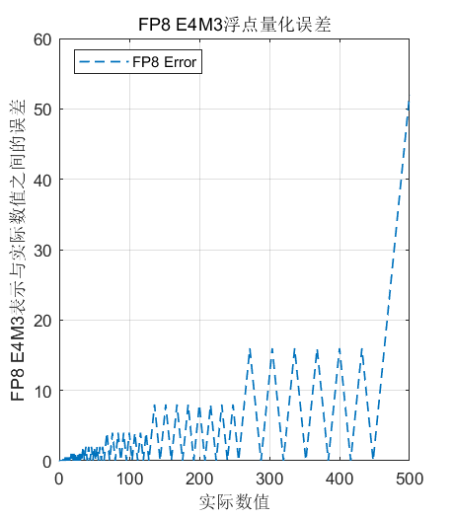

**累加到256后，加数不足以进位**

图2.10 计算停滞

最后进行FP浮点数矩阵乘法的仿真，该实验随机生成[0,1)的复数域矩阵（fp64），分别执行8位，16位，32位，64位浮点数的矩阵乘法操作。在矩阵乘法的执行过程中，乘法操作根据相应的比特数进行计算，而加法操作则采用了扩位计算方法，确保结果能够转回相应的比特位进行存储。这一方法旨在防止由于累加时的计算停滞现象导致的计算结果失去参考意义。如图2-11所示，不同配置的浮点数运算精度表现各异。特别地，FP8 E5M2配置下的计算相对误差最高，紧随其后的是FP8 E4M3配置。尽管两者同为8位浮点数，但FP8 E4M3由于其尾数位比FP8 E5M2多一位，因此在精度上有所提升，表现为误差更低。同时图中展示了FP32和FP16的计算误差，观察结果表明随着表示位宽的减半，计算误差也以指数级减半，反映了精度的显著下降。



图2.11 FP8矩阵乘法误差比较

### 计算复杂度

图2-12展示了浮点数执行一次实数计算所需时间随尾数位宽增长而变化的趋势。随着FP尾数位宽的增加，加法和减法的执行时间增长较为平缓，基本呈现与块数增长相一致的线性关系。相较之下，乘法操作的执行时间增长速率稍快，这是由于乘法运算中参与计算的次数与FP尾数位宽的平方成正比，因此执行时间与FP尾数位宽呈平方增长趋势。特别地，除法和开方操作的执行时间随尾数位宽增长而增加的速度更为显著，这归因于除法和开方运算单次执行所需步骤较多，计算复杂度较高。在未来的存储系统设计中，应着重考虑降低除法和开方操作的复杂度，以提高整体计算效率。



图2.12 FP8实数计算复杂度比较

## 本章小结

本章深入研究了基于IEEE-754标准的FP8低精度浮点数的存储方案，仿真实验结果表明，由于FP8中指数部分的存在，其量化步长具有可变性。随着指数位宽的减小，FP8的存储误差随之增大。在计算误差方面，FP8在加减乘除等基础运算中均表现出相对较大的误差，尤其是在累加运算中会导致计算停滞现象的出现。此外，在复数域矩阵乘法中，FP8的误差表现也尤为显著。进一步的算子复杂度分析显示，FP8在加减法操作中的时间复杂度相对较低，但在乘除法以及开方运算中则呈现出较高的复杂度。这种特点使得FP8在精度和运算效率方面均存在局限性。综合上述分析，本章认为，FP8的低精度和较高的算子复杂度在多数应用场景中并不具备显著优势或应用潜力。因此，为了满足特定应用的需求，有必要进一步探索和设计更为高效、精准的存储方案。

# 矩阵算子低位宽实现方法

## 求逆算子低位宽实现

对于阶数为M的方阵，若采用传统的矩阵求逆算法，通常需要耗费 $O\left(K^{3}\right)$ 的计算复杂度；对于大规模MIMO系统，这里的M值将会变得很大，所以高精度即高位宽矩阵求逆运算的复杂度将变得难以承受。因此，即便是相对来说已经是低复杂度的线性检测算法，如何降低其在大规模MIMO系统中的求逆运算的位宽成为了亟待解决的核心问题。

### QR分解法

QR分解求逆法是将待求逆的矩阵分为一个上三角矩阵和一个酉矩阵，该过程可以使用Gram-Schmidt正交化来实现。设待求逆的矩阵为：

 (3.1)

QR分解即将矩阵分解为:

 (3.2)

由于是酉矩阵，其共轭转置矩阵即其逆矩阵，所以只需对上三角矩阵求逆。基于Gram-Schmidt正交化的QR分解算法见算法3.1，其中表示矩阵的第i行第j列元素，表示矩阵的第i列。输出矩阵即所求酉矩阵， 即所求上三角矩阵。

为求出的逆矩阵，还需要对上三角矩阵进行求逆操作。在此，算法3.1给出下三角矩阵的求逆算法流程，并分析算法所需的操作数。由于是上三角矩阵，可以通过求取将矩阵化为下三角矩阵，再将求取转置来求出。

|  |
| --- |
| 算法3.1 基于Gram-Schmidt正交化的QR分解法 |
| 输入：    2. ; 4. ; 5. ;   输出 |

|  |
| --- |
| 算法3.2 下三角矩阵求逆算法 |
| 输入:   1. For 2. ; 4. ; 6. ; 8. ; 9. end for 10. end for   输出 $R_{-}inv$ |

### LU分解

$LU$ 分解是指将待求逆的矩阵分解为一个单位下三角矩阵 $L$ 和一个上三角矩阵 $U$，即:

$$\begin{aligned}A=LU\#\left(3.3\right)\end{aligned}$$

由于是两个三角矩阵，在进行LU分解后还需要根据算法3.2对矩阵 $L$ 与矩阵 $U$ 分别求取逆矩阵。

算法2.3给出了 $LU$ 分解的算法流程，其中 $L_{ji}$ 与 $U_{ji}$ 分别表示矩阵 $L$ 与矩阵 $U$ 的第 $j$ 行第 $i$ 列， $U(j,:)$ 表示矩阵 $U$ 的第 $j$ 行。

之后还需要利用算法3.2对两个三角矩阵求取逆矩阵后再相乘才可得到矩阵 $A^{-1}$.

|  |
| --- |
| 算法3.3 LU分解的算法流程 |
| 输入:   1. ; 2. For col -1 3. For col 4. reci ; 5. reci; 6. ; 7. end for 8. end for   输出 $L,U$ |

### Sherman-Morrison求逆法

Sherman-Morrison公式[21]是一个用于计算矩阵求逆的重要公式，它适用于特定情况下的矩阵。该公式的一般形式如下：

${\left(A+xy^{H}\right)}^{-1}=A^{-1}-\frac{A^{-1}xy^{H}A^{-1}}{1+y^{H}A^{-1}x}$ (3.4)

其中A是可逆方阵，x和y是列向量，并且 $1+y^{H}A^{-1}x$ 不等于零。Sherman-Morrison公式允许通过已知矩阵A的逆和两个列向量x和y来计算矩阵 $A+xy^{H}$ 的逆，而无需直接计算 $A+xy^{H}$ 的逆。

### Neumann级数展开

为了平衡计算复杂度和信号检测性能之间的关系， $Wu$ 等在文献[17]中基于单载波频分复用(Single-Carrier Frequency-Division Multiple Access，SC-FDMA)的大规模MIMO系统中，提出了利用Neumann级数展开，将 $W$ 矩阵求逆作如下简化:

$W^{-1}=\sum_{n=0}^{∞}{ }{\left(X^{-1}(X-W)\right)}^{n}X^{-1}$ (3.5)

其中，当 $n→∞$ 时， ${\left(I_{2K}-X^{-1}W\right)}^{n}=0_{2K}$，级数收敛。通过分解正规化格拉姆矩阵 $W=D+E$，其中 $D$ 为矩阵 $W$ 的对角阵， $E$ 为空心矩阵，将式(3.5)中的 $X$ 由 $D$ 取代可以表示为:

$W^{-1}=\sum_{n=0}^{∞}{ }{\left(-D^{-1}E\right)}^{n}D^{-1}$ (3.6)

如果 $\lim_{n→∞} {\left(-D^{-1}E\right)}^{n}=0_{2K}$，则式(3.6)级数收敛。Neumann级数展开的核心思想在于可以展开式(3.6)的前 $t$ 项即可较为精确地近似表示 $W$。具体地，计算前 $t$ 项如下:

$W^{-1}=\sum_{n=0}^{t-1}{ }{\left(-D^{-1}E\right)}^{n}D^{-1}$ (3.7)

对较小的 $t$ 值，Neumann级数展开能以较小的复杂度近似计算。比如，当 $t=1$ 时，得到 $W_{1}^{-1}=D^{-1}$，相对于MMSE精确矩阵求逆时的计算复杂度 $O\left(K^{3}\right)$，其计算复杂度为 $O(K)$；当 $t=2$ 时，得到 $W_{2}^{-1}=D^{-1}-D^{-1}{ED}^{-1}$，其计算复杂度为 $O\left(K^{2}\right)$。因此，能够以较低的计算复杂度获得一个二阶的Neumann级数近似；当 $t=3$ 时，得到 $W_{3}^{-1}=D^{-1}-D^{-1}{ED}^{-1}+D^{-1}{ED}^{-1}{ED}^{-1}$。当展开级数 $t=3$ 时，Neumann级数展开的计算复杂度为 $O\left(K^{3}\right)$，与MMSE精确矩阵求逆的计算复杂度相同，随着用户数呈立方增长。

为了简化Neumann级数展开算法在展开级数 $t=3$ 时的计算复杂度，文献[18]利用 $W^{-1}$ 的主对角占优的特性，提出了一种改进后的Neumann级数展开算法。令 $X=D^{-1}{ED}^{-1}{ED}^{-1}$，其中 $X$ 中的每个非对角元素的模 $\left|X_{i,j}\right|$ 都小于 $D^{-1}$ 和 $D^{-1}{ED}^{-1}$ 中的非对角元素。换言之，当 $|i-j|>0$ 时， $X$ 中的每个非对角元素的模 $\left|X_{i,j}\right|$ 逐渐接近于0。

基于上述的分析，当展开级数 $t=3$ 时，通过修改和简化后的Neumann级数展开可以表示为:

$W_{3}^{-1}=D^{-1}-D^{-1}{ED}^{-1}+X_{d}$ (3.8)

$X_{d}=\operatorname{diag}\left(X\right)+\sum_{1}^{T}{ } {diag}_{T}{X} (T>|i-j|)$ (3.9)

其中， $X_{d}$ 表示矩阵 $X$ 的近似矩阵， $T=1,2,3…$ 表示 $X$ 的补偿矩阵。由于改进后的Neumann级数展开算法仅采用了信道矩阵的主对角和近对角元素来进行矩阵求逆，则 $W^{-1}$ 矩阵求逆操作的计算复杂度减少为 $O\left(K^{2}\right)$。

### Cholesky分解

Cholesky分解是一种将正定对称矩阵分解为下三角矩阵和其转置的方法。对于一个正定对称矩阵W，Cholesky分解可以表示为：

 (3.10)

其中W是正定对称矩阵，L是一个具有正的对角线元素的下三角矩阵[19][20]，表示L的共轭转置。通过Cholesky分解，可以将原始矩阵W的求逆问题转化为下三角矩阵L的求逆问题，这可以更容易地处理。

$W$ 为正定的赫米特矩阵，采用Cholesky分解矩阵求逆方法的实现过程为:

由Cholesky分解得到下三角矩阵 $L$ 及其共轭转置矩阵 $L^{H},W=L×L^{H}$;

对下三角矩阵 $L$ 进行矩阵求逆计算，得到其逆矩阵 $IL=L^{-1}$;

由 $IL$ 矩阵求得 $W$ 的逆矩阵 $IW,IW={\left(L^{H}\right)}^{-1}×L^{-1}=L^{H}×IL$。

其中L的求法如下：

 (3.11)

由式(3.11)可得：

 (3.12)

整理式(3.12)可得递推式：

 (3.13)

### CSM算法

文献[22]针对大规模MIMO上行链路系统进行了研究，特别关注了Cholesky分解和Sherman-Morrison公式。在此基础上，提出了一种低复杂度的CSM检测算法，可以以O()的复杂度实现MMSE检测算法的性能。此外，借助CSM检测算法解决复杂矩阵求逆问题的思想还可以应用于无线通信中的其他涉及矩阵求逆的信号处理问题。

### 具体算法

通过将Cholesky分解和Sherman-Morrison公式结合使用，可以迭代地求解大矩阵的逆，从而降低计算复杂度。

利用矩阵 $W$ 的正定对称性，采用Cholesky分解对矩阵 $W$ 进行分解，并利用Sherman-Morrison公式迭代求逆，避免直接求逆，从而降低了复杂度。

对矩阵 $W$ 进行Cholesky分解可得:

$W=LL^{H}$ (3.14)

其中 $L$ 为下三角矩阵，对式(3.14)两边取逆，可得:

$W^{-1}={\left(L^{H}\right)}^{-1}L^{-1}={\left(L^{-1}\right)}^{H}L^{-1}$ (3.15)

将 $W$ 的求逆运算转换为矩阵 $L$ 的求逆运算。而矩阵 $L$ 求逆的运算可由Sherman-Morrison公式迭代求得，迭代过程描述如下:

假设矩阵 $A$ 为可逆方阵， $x,y$ 为列向量，有 $1+y^{H}A^{-1}x≠0$，同时 $\left(A+xy^{H}\right)$ 可逆。则有Sherman-Morrison公式:

${\left(A+xy^{H}\right)}^{-1}=A^{-1}-\frac{A^{-1}xy^{H}A^{-1}}{1+y^{H}A^{-1}x}$ (3.16)

为了应用Sherman-Morrison公式降低计算的复杂度，需对下三角矩阵 $L$ 进一步分解:

$L=D+L^{'}$ (3.17)

其中， $D=diag⁡\left(l_{1,1},l_{2,2},⋯,l_{K,K}\right)$ 为由矩阵 $L$ 的对角元素组成的对角矩阵， $L^{'}=\left(l_{1}^{'},l_{2}^{'},⋯,l_{K-1}^{'},0\right)$ 为将矩阵 $L$ 的对角元素用0取代后的矩阵。

将式(3.17)展开如下:

$L=D+L^{'}=D+l_{1}^{'}e_{1}+l_{2}^{'}e_{2}+⋯+l_{K-1}^{'}e_{K-1}+0⋅e_{K}$ (3.18)

其中， $e_{i}$ 为单位矩阵 $I_{K}$ 的第 $i$ 行向量， $l_{i}^{'}$ 为矩阵 $L^{'}$ 的第 $i$ 列向量，并令 $T_{j}=D+∑_{i=1}^{j} l_{i}^{'}e_{i}$，可知 $T_{j}$ 是下三角矩阵，其行列式不为零，可得矩阵 $T_{j}$ 可逆，满足式(3.16)的应用条件。由式(3.16)可得 $L$ 的逆为:

$L^{-1}={\left(T_{K-2}+l_{K-1}^{'}e_{K-1}\right)}^{-1}={\left(T_{K-2}\right)}^{-1}-\frac{{\left(T_{K-2}\right)}^{-1}l_{K-1}^{'}e_{K-1}{\left(T_{K-2}\right)}^{-1}}{1+e_{K-1}{\left(T_{K-2}\right)}^{-1}l_{K-1}^{'}}$ (3.19)

其中， $T_{K-2}=D+∑_{i=1}^{K-2} l_{i}^{'}e_{i}$，再对 $T_{K-2}$ 进行求逆:

${\left(T_{K-2}\right)}^{-1}={\left(T_{K-3}+l_{K-2}^{'}e_{K-2}\right)}^{-1}={\left(T_{K-3}\right)}^{-1}-\frac{{\left(T_{K-3}\right)}^{-1}l_{K-2}^{'}e_{K-2}{\left(T_{K-3}\right)}^{-1}}{1+e_{K-2}{\left(T_{K-3}\right)}^{-1}l_{K-2}^{'}}$ (3.20)

其中， $T_{K-3}=D+∑_{i=1}^{K-3} l_{i}^{'}e_{i}$。依次类推，直到计算得 $T_{1}$ 的逆为:

${\left(T_{1}\right)}^{-1}={\left(T_{0}+l_{1}^{'}e_{1}\right)}^{-1}={\left(T_{0}\right)}^{-1}-\frac{{\left(T_{0}\right)}^{-1}l_{1}^{'}e_{1}{\left(T_{0}\right)}^{-1}}{1+e_{1}{\left(T_{0}\right)}^{-1}l_{1}^{'}}$ (3.21)

其中， $T_{0}=D$。对角矩阵 $D$ 的逆求解简单，通过 $K-1$ 次的迭代运算求得 $L^{-1}$。最后将求得的 $L^{-1}$ 代入式(3.15)，可求得 $W^{-1}$。

### CSM与Neumann级数对比

本节分析算法计算复杂度中所需要的乘法运算。由式(3.14)将 $W^{-1}$ 进行Cholesky分解，得到下三角矩阵 $L$。根据文献[23]，Cholesky分解能够快速分解并通过FPGA硬件实现，所以忽略这部分的计算复杂度。式(3.19)和式(3.20)的分子上的 ${\left(T_{i-1}\right)}^{-1}l_{i}^{'}e_{i}{\left(T_{i-1}\right)}^{-1}$，其列向量 $l_{i}^{'}$ 和行向量 $e_{i}$ 至少有一半以上的元素是0，根据稀疏矩阵和稀疏向量的特性，可以计算得到 $\frac{{\left(T_{i-1}\right)}^{-1}l_{i}^{'}e_{i}{\left(T_{i-1}\right)}^{-1}}{1+e_{i}{\left(T_{i-1}\right)}^{-1}l_{i}^{'}}$ 的计算复杂度为 $O(4K+1)$，然后经过 $K-1$ 次的迭代运算，得到 $L^{-1}$ 的复杂度为 $O\left(4K^{2}-3K-1\right)$。由此可得CSM检测算法的复杂度为 $O\left(4K^{2}\right)$。

诺依曼级数近似算法[24]和CSM检测算法的复杂度对比如表3.1所示。经典MMSE检测算法的复杂度是 $O\left(K^{3}\right)$，从表3.1可以看出，当 $L=2$ 时，诺依曼级数近似算法能够把复杂度从 $O\left(K^{3}\right)$ 降至 $O\left(K^{2}\right)$。但在 $L=2$ 时，诺依曼级数近似算法复杂度都是 $O\left(K^{3}\right)$，这就意味着它只能减少边缘的复杂度。而CSM检测算法能够把复杂度从 $O\left(K^{3}\right)$ 降到 $O\left(K^{2}\right)$，并且大规模MIMO系统的维数越大，降低复杂度的效果越佳。

表3.1 计算复杂度的对比

|  |  |  |
| --- | --- | --- |
| $L$ 的取值 | 诺依曼级数近似算法 | CSM 检测算法 |
| 2 | $$12K^{2}-4K$$ | $$4K^{2}-3K-1$$ |
| 3 | $$8K^{3}+4K^{2}-2K$$ |
| 4 | $$16K^{3}-4K^{2}$$ |
| 5 | $$24K^{3}-12K^{2}+2K$$ |

### FP64高精度求逆仿真分析

首先对高斯求逆、LU分解求逆、Cholesky分解求逆、CSM分解求逆这四种求逆方法在FP64高精度下进行求逆仿真，如图3.1所示，x轴为求逆矩阵的维度，y轴为在该求逆方法下所得结果与MATLAB内置求逆函数inv()所得结果的相对误差。从图中可以看出高斯求逆的误差最低，LU分解求逆的误差仅次于高斯求逆，Cholesky分解求逆和CSM分解求逆的误差更高。

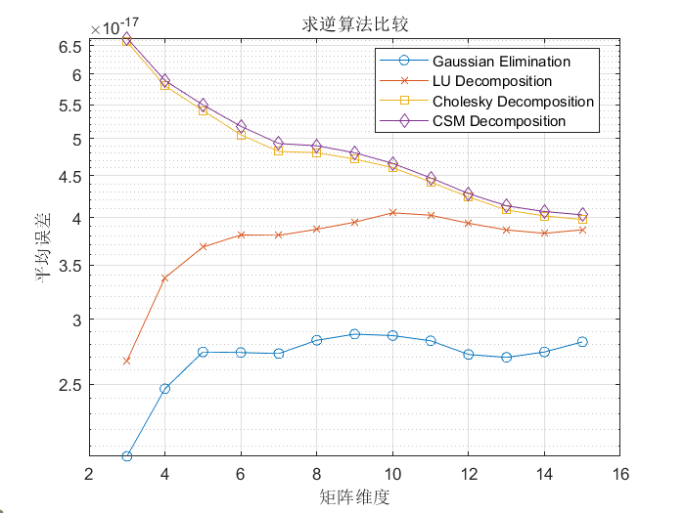

图3.1 FP64各求逆算法误差比较

同时对不同的求逆算法进行乘法和加法次数的统计，如图3.2和图3.3所示，可以看出Cholesky分解和CSM分解求逆所用的乘法和加法次数较少，复杂度较低，高斯求逆和LU求逆所需计算步骤更高，复杂度更高。

结合误差与复杂度，可以发现当复杂度越高，即计算步骤越多时，计算精度也越高，复杂度越低时，计算精度越低。同时随着矩阵维度的增加，复杂度较高的求逆算法误差也随着增加，而复杂度较低的求逆算法展现了误差减小的特征。

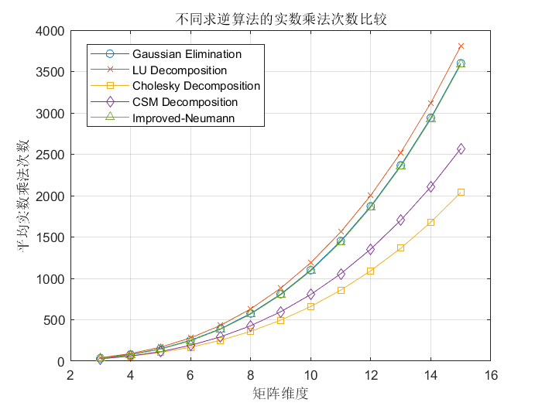

图3.2 不同求逆算法的实数乘法次数比较

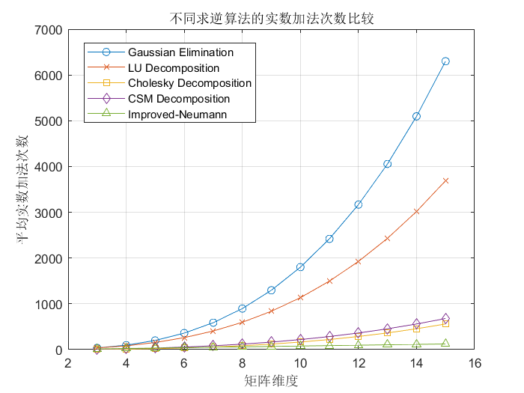

图3.3 不同求逆算法的实数加法次数比较

### 低位宽求逆仿真

对高斯求逆、CSM分解求逆、Cholesky分解求逆、以及改进的Neumann级数求逆在不同精度下进行仿真，如图3.4所示，可以看出随着精度的下降，误差呈指数级下降。

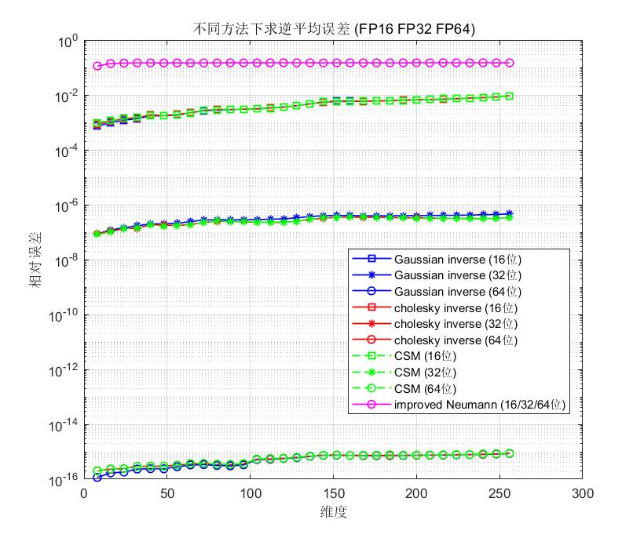

图3.4 不同求逆方法下求逆平均误差

对单个精度放大看，如图3.5和图3.6所示，可以看出低位宽FP16下，各求逆算法性能接近；高位宽FP64下，各求逆算法性能有所差距，传统算法误差较小。可以看出在低位宽下仅仅优化计算可以提升的空间有限，各求逆算法虽然复杂度不同，但误差基本一致，低位宽带来的误差上升占据主导地位。从算法上降低低位宽计算误差效果有限，从数据存储格式以及舍入方式入手，或许可以取得更好的提升。

|  |  |
| --- | --- |
|  |  |
| 图3.5 FP16精度下求逆平均误差 | 图3.6 FP64精度下求逆平均误差 |

## SVD算子低位宽实现

### SVD算法

通过对现有的SVD算法进行调研，带位移QR迭代算法[25]比较成熟，而且可以通过控制迭代次数等方式来达到计算复杂度和精度之间的平衡，适合在低位宽计算中采用；除带位移的QR迭代方法之外还将对现在广泛使用的单边Jacobi SVD方案进行介绍和仿真。

带位移QR迭代算法需要先将复数矩阵进行实双对角化，由于实双对角化方法的不同，本节对较为成熟的Householder双对角化和Lanczos双对角化进行介绍。

#### Householder SVD

假设维度为的复矩阵，且有，运用Householder变换或Lanczos双对角化和隐式QR迭代方法对A进行SVD分解的具体过程如下：

首先利用复数Householder变换，将原矩阵转化为一个实数双对角矩阵，这样在第二部隐式QR迭代时就只需要考虑实数矩阵。

将分块为

 (3.22)

先计算阶复Householder变换矩阵

 (3.23)

使得

 (3.24)

其中

 (3.25)

 (3.26)

并且形成

 (3.27)

得到行向量，接着计算阶复Householder变换矩阵

 (3.28)

使得

 (3.29)

其中

 (3.30)

 (3.31)

并且形成

 (3.32)

然后对依次进行

(a)计算阶Householder变换

 (3.33)

使得

 (3.34)

并且形成

 (3.35)

(b)计算n-k阶Householder变换

 (3.36)

使得

 (3.37)

并形成：

 (3.38)

最后，计算阶Householder变换矩阵

 (3.39)

使得

 (3.40)

现令

 (3.41)

 (3.42)

 (3.43)

 (3.44)

则有

 (3.45)

即实现对复矩阵的二对角化，得到实二对角矩阵B。

#### Lanczos SVD

将复数矩阵转化为实双对角阵以及酉矩阵的过程还可以通过Lanczos双对角化实现，传统的Lanczos算法受机器计算精度舍入误差的影响，其Lanczos向量之间会随着迭代逐渐失去正交性，想要获得正交的Lanczos向量，就需要对Lanczos双对角化过程进行再正交化[26]。其算法如下：

|  |
| --- |
| 算法3.2 下三角矩阵求逆算法 |
| 输入:   1. For 2. ; 4. ; 6. ; 8. ; 9. end for 10. end for   输出 $R_{-}inv$ |

执行以上迭代后可获得式(3.45)，以及其中

, (3.46)

从而和Householder变换一样完成了复数矩阵的实双对角化。

(2)对实矩阵进行带位移QR迭代。

得到后，要对进行带位移的隐式QR迭代，但如果先计算再分解，会极大提高计算复杂度，因此实际操作中直接对矩阵进行迭代。

第一次QR迭代的过程如下

取矩阵的右下角2×2主子阵

 (3.47)

靠近最近的特征值作为位移

 (3.48)

其中

 (3.49)

确定Givens变换，其中，满足

 (3.50)

矩阵右乘后，在第二行第一列出现了非零元素，可以交替左乘和右乘一系列Givens变换矩阵，每次都会将非零元素移动一个位置，直到矩阵又重新恢复为双对角阵，即使

 (3.51)

为双对角阵，这样第一次QR迭代结束，该过程相当于

 (3.52)

其中

 (3.53)

 (3.54)

经过若干次QR迭代之后，矩阵右下角的次对角元逐渐减小。如果满足下面关系

 (3.55)

式中与计算精度有关。则认为已经足够小，直接将其设为0。此时，是矩阵的一个奇异值，下次迭代时，就可以不对这一行元素进行计算，即把原矩阵的阶数降低一阶。随着迭代的进行，矩阵阶数逐渐减小，最终收敛到实对角阵，其对角线上的元素即为所有的奇异值

 (3.56)

即

 (3.57)

其中

 (3.58)

 (3.59)

(3)求SVD分解的左奇异向量

结合复矩阵的二对角化过程：

 (3.60)

和实矩阵的QR迭代分解

 (3.61)

可得

 (3.62)

令

 (3.63)

 (3.64)

则有

 (3.65)

那么S即为SVD分解的左奇异向量。至此，复矩阵的SVD完成。

#### 单边Jacobi SVD

在本次项目中对单边Jacobi SVD方法也进行了计算上的仿真与讨论。传统Jacobi SVD的方法是双边Jacobi的方法，而单边Jacobi是对传统方法的改进，接下来介绍其算法原理。

对于一个矩阵 $A∈C^{m×n}$，其SVD为： $A=UΣV^{H}$。若将 $UΣ$ 看做一个整体 $\tilde{Q}=UΣ$，由于酉矩阵列向量之间的正交性， $\tilde{Q}$ 的列向量之间也是正交的，故考虑将 $AV=\tilde{Q}$，即原矩阵通过酉变换使得列向量之间正交，此时将相互正交的列向量取其模单独提出获得酉矩阵U，最后再根据提出的模进行大小排序并同步到U和V的排列，此时排序好的模所组成的对角阵即为奇异值矩阵，U和V分别是其左右奇异向量矩阵。至此完成单边Jacobi SVD的分解。

但对于大规模的非方阵来说，其秩不超过矩阵长宽较小的维度，此时每次旋转都是对原矩阵的操作，会增加额外的计算，并在低位宽计算环境时产生额外的误差传播。故可以考虑将其进行QR窄分解： $A=QR$，此时对R进行分解既没有损失信息也降低了计算的维度，故项目方案将单边Jacobi增加了QR分解进行计算上面的降维。其原理为：对共轭转置与自身相乘则有 $A^{H}A=VΣV^{H}$，将QR分解代入则 $A^{H}A=R^{H}R$，即可以通过对R进行SVD获得原矩阵A的奇异值矩阵 $Σ$ 和右奇异向量矩阵 $V$，再通过 $U=AVΣ^{-1}$ 获得其左奇异向量矩阵。

具体算法见下算法3.2。

|  |
| --- |
| 算法3.2 单边Jacobi SVD |
| 输入：矩阵，收敛精度   1. 对A进行窄QR分解：，， 2. 对R进行Jacobi旋转直到其每列向量相互正交（收敛条件：）： 3. 记为A的右奇异向量 4. 提取B中每列向量的模：，并构成对角阵为奇异值矩阵： 5. 计算左奇异向量矩阵 $U=AVΣ^{-1}$  输出： $A=UΣV^{H}$ |

### SVD算法的低位宽实现与改进

通过上述带位移的QR迭代SVD算法可以实现对任意维度复数矩阵的SVD分解，通过将过程的各个计算算子使用本项目的低位宽算子替代，即可在低位宽（16bit）完成复数矩阵的SVD分解。

但是由于16bit位宽的限制，运算过程最值表示无法超出最大整数表示范围。在SVD计算过程中，平方、除法都极易面临着溢出的情况，并且在Givens变换中，若副对角元素接近0，旋转因子就会出现大数除以接近0的小数的情况，从而产生溢出，故在本次项目低位宽SVD的设计中采用局部放缩的方式，用于避免溢出的情况，具体实现如下例子所示：

当迭代至最后左上2×2子矩阵时，子矩阵已收敛为

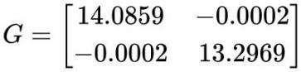 (3.66)

其中假定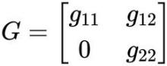（在高精度下左下角元素在Householder变换时逼近于0，在16bit位宽下会可见地接近0而不为0），接下来计算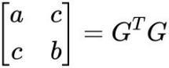，有

 (3.67)

接下来计算雅各比旋转因子

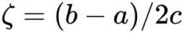 (3.68)

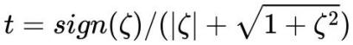 (3.69)

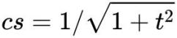 (3.70)

 (3.71)

根据已有结果，则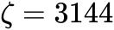，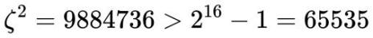超出了16bit的最大表示范围，为了运算能继续进行，故采取局部放缩，如下：

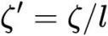 (3.72)

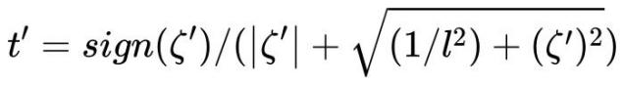 (3.73)

其中*l*表示放缩因子，在本次例子中可选为200，此时t的计算避免了计算数值超出最大表示范围，然后需要根据原式进行恢复，将式带入，有

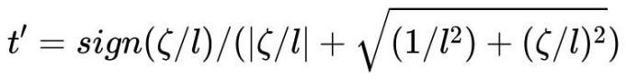 (3.74)

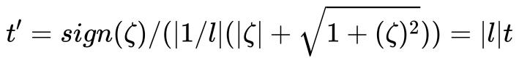 (3.75)

故需要还原成未放缩的结果，仅需赋值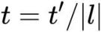，由于放缩因子取值常设为正数，故以上绝对值可去。至此，完成低位宽超出运算范围时进行的放缩设计。

但是并不是每一个矩阵都会出现超出表示范围的运算，而且低位宽的放缩可能会对最终的计算结果产生一定的误差，导致误差传播，故需在进行放缩前需对其进行判别，在此例子中，若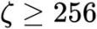则其平方会出现溢出，故在放缩前增加判别条件，若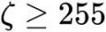则进行放缩，否则正常运算。

在整个QR迭代过程当中，由于低位宽的限制，对于左上角的2×2矩阵，式3.35的收敛精度终止条件可能无法达到，会一直执行最后的迭代，受低位宽精度影响，其误差传播将导致计算错误，所以需要对收敛精度进行调整。而且对于不同规模的矩阵其收敛精度的设置也会对其SVD分解结果产生影响，小规模矩阵在设置较大的收敛精度时，会导致其SVD分解在副对角线还未收敛逼近至0时就会停止计算，但对于大规模的矩阵而言，较小的收敛精度设置将会导致SVD分解无法让副对角线元素达到收敛范围从而进入死循环并且导致计算错误，所以需要在矩阵规模和收敛精度设置之间需要一个权衡的设置。

### 两种实双对角化算法低位宽下的分析比较

#### Householder 与Lanczos的比较

根据3.2.1中对Householder算法的描述，不难发现，Householder算法对复数矩阵进行实双对角化计算时，每一次Householder变换产生的Householder矩阵都需要对左右矩阵U、V和中间矩阵B进行乘积才能实现变换。

对于一个维度为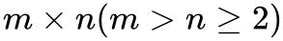的矩阵进行式双对角化时，需要对矩阵进行n次左变换和n-2次右变换，每次左变换产生的Householder矩阵与U和B同时相乘，需要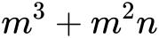次浮点运算；每次右变换产生的Householder矩阵与B和V同时相乘，需要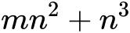次浮点运算。一次完整的实双对角化不包括计算Householder矩阵就已经需要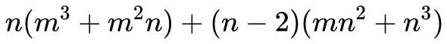次浮点运算，并且左/右变换在计算时是串联式计算，前一次左/右变换在低位宽下产生的精度误差将会随着Householder变换的迭代不断传播，从而导致实双对角化误差变大。

与之相比，Lanczos算法在实现实双对角化时，U和V的计算过程并没有像Householder变换那样需要对整个矩阵进行相乘，而是根据原矩阵的范数性质进行逐个向量的更新，其双对角线的元素也是根据范数进行更新最后直接赋值，其中间涉及的浮点运算包括矩阵与向量相乘及向量的数乘，其浮点运算次数远小于Householder实双对角化中矩阵与矩阵相乘的运算数，并且逐列更新向量且逐列计算正交降低了U和V计算的误差传播，并且避免了传统Lanczos算法由于机器精度限制导致的U和V向量之间随着维度增大而产生的不正交现象及“幽灵”特征值问题。

除浮点运算上的差别外，对于复数矩阵SVD而言，Householder变换本质上是一种镜像变换，在无限精度下可以实现完美的复数向量到单一实数方向的映射，但在低位宽的限制下，复数经过镜像变换时会造成辐角方向和幅度大小上的“泄露”（见图3.7），使得经过变换产生的双对角矩阵不是完全的实数矩阵。与之相比，Lanczos算法直接计算并赋值双对角元素的方法避免了这种低位宽导致的计算错误。

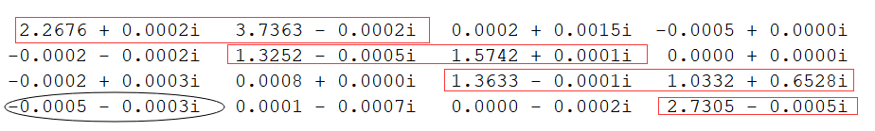

图3.7 16bit Householder变换双对角化产生的“泄露”

结合浮点运算次数多而导致的误差传播上的区别以及Householder的“泄露”问题，在不同位宽的计算条件下Lanczos在双对角化过程中相对误差都比Householder更低（见图3.8），并且在高维度矩阵计算双对角化时Householder算法低位宽计算的相对误差会大幅度上升。

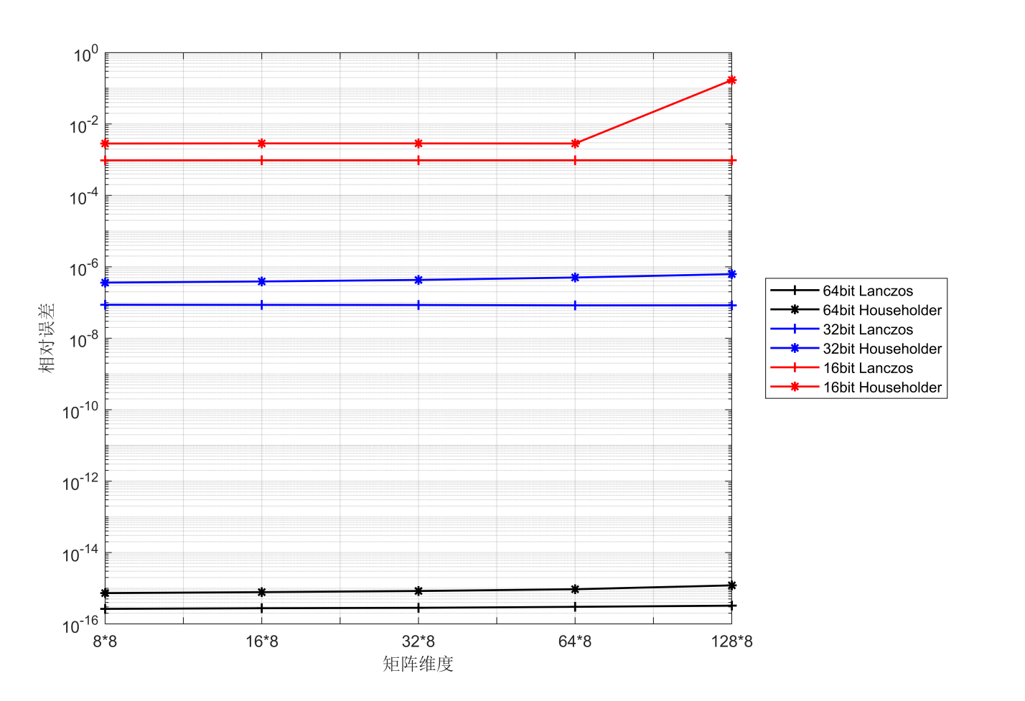

图 3.8 Lanczos和Householder在不同精度下双对角化的相对误差

下表是Lanczos和Householder两种算法对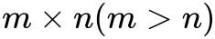的矩阵进行SVD的浮点运算数，由于两种算法在SVD过程中仅双对角化部分不同，QR迭代部分算法一致，故QR迭代求SVD部分算法浮点运算数统一记为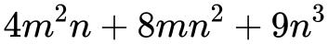[27]。

表 3.2 Lanczos和Householder两种算法进行双对角化和SVD所需运算数

|  |  |  |
| --- | --- | --- |
| 过程 | 所需浮点运算数 | 64×8复数矩阵所需运算数 |
| Lanczos正交双对角化 | QianJianTec1712480975712 | 27456 |
| Householder双对角化 | QianJianTec1712481086385  QianJianTec1712481170159 | 111384 |
| Lanczos SVD | QianJianTec1712483218629 | 195904 |
| Householder SVD | QianJianTec1712483269803  QianJianTec1712483305346 | 279832 |

#### 单边Jacobi算法的分析与仿真

单边Jacobi算法由于其使用不同的扫描旋转方式会导致不同的计算顺序，同时受收敛精度的影响，因此没有严格的理论可以预测对指定的收敛精度所需要的扫描数，Brent和Luk直观认为扫描次数正比于 $log(n)$ $REF _Ref178065696 \backslash r \backslash h$ $[28]$，故本小节并无对单边Jacobi SVD计算所需浮点数的量化，仅在算法流程及仿真的角度做简要的分析。

在仿真中发现，两种以QR迭代为主要过程的算法在莱斯信道的计算场景下会出现较大的偏差，其原因在于QR迭代是带位移的迭代。位移与主对角线上的元素有关，当相邻的两个主对角元素大小差距过大，计算位移时就会使得在最大奇异值的计算当中产生偏差。而单边Jacobi SVD算法是构建向量之间的正交化，因此对于相邻奇异值差距的鲁棒性较强，但在瑞利信道、CDL-B、CDL-D信道中并没有出现相邻奇异值过大的情形，因此Lanczos SVD仍适用于三种信道的奇异值分解；后续第五章节中出现的莱斯信道的仿真，完整的SVD计算将使用单边Jacobi SVD计算。

在64bit位宽下Lanczos SVD和单边Jacobi SVD算法的分解性能与信道条件数的关系，以及瑞利信道、CDL-B、CDL-D信道的条件数分布见下图所示，此处由于CDL-B、CDL-D信道可能为非满秩信道，因此此处条件数定义为最大奇异值与最小非零奇异值的比值。

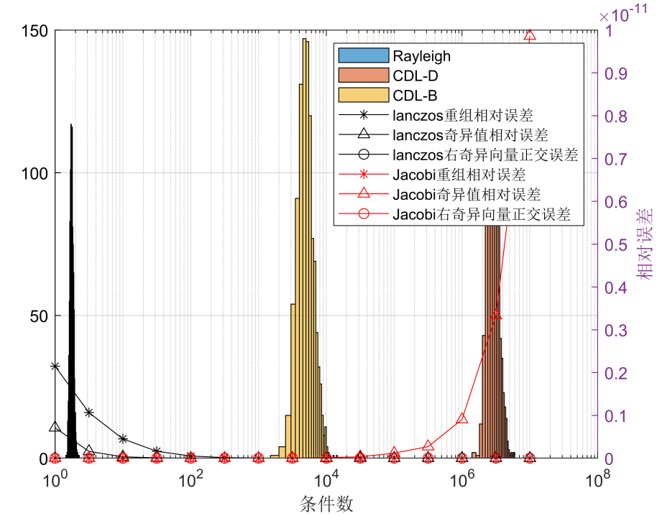

图 3.3 三种信道的条件数分布及两种算法的性能随条件数的变化

可以看出三种信道分布的条件数区间内单边Jacobi SVD和Lanczos SVD都具有很好的性能，当条件数非常大时单边Jacobi SVD的奇异值误差会有所升高。

其高位宽下与Lanczos和Householder SVD的仿真如下。

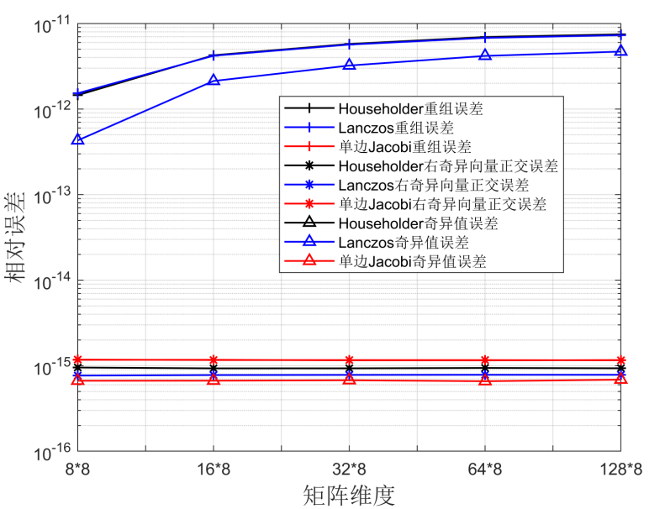

图 3.4 不同矩阵维度下三种SVD算法的性能比较

图中重组误差三种算法几乎一致，受收敛精度的影响。根据仿真结果可以看出，在右奇异向量正交性、重组误差上三种算法性能相近，但单边Jacobi SVD的奇异值相对误差明显优于另外两个算法。这是在计算过程中单边Jacobi一直进行着正交变换，在高位宽的计算环境中几乎不会对矩阵的F范数有改变；但是另外两个算法在双对角化的过程和QR迭代的过程中都一定程度上对矩阵的元素进行了舍入，从而导致其在奇异值上有一定的误差。

# 低位宽存储与计算新方案

## 引言

基于IEEE-754标准的浮点数存储方案始终存在一些局限性，其中浮点数的乘除开方运算相比加减具有更高的复杂度，极大限制了计算效率的上限。针对浮点数的缺陷，本章设计了一套新的数据存储格式，该格式因其指数和尾数部分均为指数形式，将其命名为Exponential Floating Point，简称EFP。EFP不仅在存储精度和计算效率方面具有显著优势，而且在乘法、除法和开方等复杂运算上展现了简化计算的潜力。下面将详细介绍EFP的存储方案、算子设计及其在计算应用中的性能表现。

## 指数型浮点数EFP存储方案

### EFP数据格式

基于现有浮点数的计算缺陷，本章自主设计了一套数据存储格式，因指数和尾数部分均为指数形式，命名为Exponential Floating Point，简称EFP。

EFP保留了FP的基本格式，即符号位、指数位和尾数位，具体表示格式如公式4.1，基于IEEE-754标准的浮点数公式为4.2。

$EFP\text{:} value_{dec} = (-1)^{s}*base^{e-bias}*base^{\frac{m}{2^{m_{-}\text{bit}}}}$ (4.1)

$FP:\begin{matrix}value_{dec} & = & (-1)^{s}*sign^{-1}*2^{e-bias}*\left(1+\frac{m}{2^{m_{-}bit}}\right)\end{matrix}$ (4.2)

其中 $base$ 代表底数， $s$ 代表符号位， $e$ 代表指数位数值， $bias$ 代表指数偏移， $m$ 代表尾数位数值， $m_bit$ 代表尾数位宽。在FP中底数就是2。EFP指数部分与FP基本相同，其将FP指数部分的底数2替换为一个变量 $base$，其底数可以为任意正整数。对于尾数部分，EFP采用了指数的形式，而FP在尾数部分采用线性均匀分布。在后续的计算中，将看到尾数部分指数化带来的优点，其可以将复杂的乘除运算转换为指数表示中简单的加法运算，实现了更高的计算效率。

### EFP与LNS的比较

文章[29]中提到的对数系统logarithmic number system(LNS)和EFP具有类似的数据格式，LNS的格式如4.3所示

$x=sign×2^{\tilde{x}/γ} \tilde{x}=0,1,2,…,2^{B-1}-1$ (4.3)

其中 $\tilde{X}$ 是一个整数，γ是控制底数分数指数的底数因子，γ控制量子化间隙，量子化间隙是数字系统内连续可表征值之间的距离，B代表位宽。

EFP数据格式与LNS系统存在显著的差异，主要体现在底数的可调性和数据表示的结构上。在LNS系统中，底数固定为2，这种固定的底数限制了其在不同应用场景中的适应性。而在EFP中，底数可以根据具体需求进行调整，提供了更大的适应性以满足各种应用需求。

其次，LNS系统中没有明确的指数部分和尾数部分的定义，这种设计虽然简化了表示形式，但也丧失了对数值范围和精度的可控性。这种结构的单一性限制了LNS系统在不同精度要求下的应用。而EFP则引入了指数部分和尾数部分的概念，可以根据算法的具体需求，自主分配指数位宽和尾数位宽。这种设计允许更加细致地控制数值范围和精度，提高了数据表示的适应性和可调性。

通过这两方面的改进，EFP能够更好地平衡数值范围和计算精度，适应不同的计算需求，展现出比LNS系统更高的灵活性和实用性。

### EFP与FP的比较

本节将以指数位宽为4bit，尾数位宽为3bit，底数为2的EFP8 E4M3作为案例，分析EFP数值特征。表4.1展示了EFP8 E4M3与FP8 E4M3数据格式比较。FP8在表示NaN和Zeros时不考虑符号位的情况，导致了冗余表示，为了充分利用8bit的比特空间，EFP8将NaN设置为1.0000.000，Zeros设置为0.0000.000，从而释放了表示空间，扩大存储范围。

表4.2展示了两者尾数位宽在不同数值下表示的十进制含义，可以看到FP的尾数部分以均匀分布的方式进行编码，这有利于加减法的操作，但对于乘除开方则复杂度急剧上升；EFP的尾数部分以指数形式分布，在乘除法上的计算结果依然可以准确表示。

图4-1展示了两者的数值分布，可以看到，两者的数值分布基本一致，但下文的4.2.2节局部数值分析可知，EFP在存储误差上展现了更加可靠稳定的特点。

表4.1 EFP8 E4M3与FP8 E4M3数据格式比较

|  |  |  |
| --- | --- | --- |
|  | **EFP8 E4M3** | **FP8 E4M3** |
| Exponent bias | 7 | 7 |
| Infinities | / | / |
| NaN | 1.0000.000 | S.1111.111 |
| Zeros | 0.0000.000 | S.0000.000 |
| Max normal | S.1111.111 = 28*27/8 ≈ ±469.5 | S.1111.110 = 28*(1+6/8)=±448 |
| Min normal | S.0000.001= 2-7*21/8 ≈ ±8.5E-3 | S.0000.001 = 2-7*(1/8) = ±1.9E-3 |

表4.2 EFP8 E4M3与FP8 E4M3尾数位表示含义比较

|  |  |  |  |  |  |  |  |  |  |
| --- | --- | --- | --- | --- | --- | --- | --- | --- | --- |
| **尾数位** | **计算公式** | **000** | **001** | **010** | **011** | **100** | **101** | **110** | **111** |
| 十进制 | 1+m/8 | 1 | 1.125 | 1.25 | 1.375 | 1.5 | 1.625 | 1.75 | 1.875 |
| 数值 | 2^(m/8) | 1 | 1.09 | 1.19 | 1.29 | 1.41 | 1.54 | 1.68 | 1.83 |



图4.1 EFP8 E4M3与FP8 E4M3数值分布对比

EFP的三个自由度：底数 $base$，指数位宽 $e_bit$，尾数位宽 $m_bit$，分别改变其数值，可以改变EFP的存储范围与存储精度。

1、增大底数 $base$，则增大数值分布的斜率，增加存储范围，减小精度。

2、增加指数位宽 $e_bit$，则增加存储范围。

3、增加尾数位宽 $m_bit$，则增加存储精度。

因此具体的算法中，可以根据算法所需的数值变化范围和最低精度要求，选取最为合适的位宽分布，来达到极低位宽EFP计算的目标。

图4.2展示了EFP8和FP8不同指数位宽与尾数位宽的数值分布比较。图中黑色虚线代表底数为10，指数位宽为4bit，尾数位宽为3bit的EFP8 E4M3数值分布，可以看到黑色虚线与蓝色虚线（底数为2的EFP8 E4M3）相比，底数为10的EFP8数值范围更大，但精度更低。粉色虚线（EFP8 E5M2）、红色虚线（EFP8 E4M3）、绿色虚线（EFP8 E3M4）按照指数位宽逐渐降低，尾数位宽逐渐升高的趋势变化，可以看到数值范围越来越低，精度越来越高。



图4-2 EFP与FP数值分布比较

### EFP存储误差

图4.3展示了EFP8 E4M3与FP8 E4M3的局部数值分布，其中x轴代表8bit二进制序列，y轴代表该序列的十进制值，从图中可以看出，EFP的数值分布沿着恒定相对误差曲线分布，而FP在数值越大时，越远离最开始的恒定相对误差，在某些点分布突然中断不连续，相对误差扩大10倍。



1. EFP8 E4M3局部数值分布 (b) FP8 E4M3数值分布

图4.3 EFP8 E4M3与FP8 E4M3局部数值分布对比

图4.4展示了EFP8 E4M3与FP8 E4M3存储误差的比较。蓝色虚线部分代表EFP8，红色实线部分代表FP8，x轴代表高位宽实际数值，y轴代表实际数值转换为对应低位宽表示后的误差。可以看到FP浮点数的存储误差呈现阶梯状上升，这种摆动精度导致数值转换过程中存在突变，影响计算的稳定性和一致性。相比之下，EFP8的存储误差保持了较为稳定的增长斜率。随着数值的增大，EFP8的存储误差呈现出线性增长的趋势，这种稳定性使得EFP8在数值转换过程中避免了突然跃迁的情况，提升了计算的可靠性和精度一致性。

图4.5展示了EFP8 E4M3和FP8 E4M3两种存储格式在相对误差方面的比较。在图中，FP8相对误差同样表现出一种摆动现象，即在某些数值范围内，相对误差非常低，而在其他范围内，相对误差显著增高。这种波动性导致计算过程中可能出现不稳定的情况，尤其是在涉及数值精度变化较大的运算时。EFP8的相对误差则保持恒定，不随数值的变化而显著波动。这样的恒定相对误差确保了计算的稳定性。



图4.4 DEFP8 vs FP8存储误差



图4.5 DEFP8 vs FP8相对存储误差

## EFP算子设计

### 取反与取倒数

下图4.6以一个圈形象地展示了EFP8的尾数分布，考虑符号位和尾数位，将8bit中指数位相同的EFP8围成一个圈，其中第一位（红色）代表符号位，第2-5位（黑色）代表尾数位。可以发现，取反操作只需要将数值绕垂直轴水平交换，对第一位取反即可。取倒数操作时，只需要将数值绕水平轴垂直交换，即符号位不变，尾数位取反加1即可，指数位根据不同位宽进行不同的简单操作。以EFP8 E2M5：{0.00.11111}为例，其在十进制下表示为2^(-1)*2^(31/32)，其倒数为2^1*2^(1/32)，转换为EFP8形式为：{0.10.00001}，在二进制下，只需要对原始值的尾数位11111取反00000，再加1则得到结果的尾数位00001。



图4.6 DEFP8的尾数分布

基于上述分析，可以得出EFP的尾数设计有如下优点：

1、该编码可以将加法和减法，乘法和除法置于同等地位。x − y通常可以视为x + (−y) ,加法和减法可以共享硬件。通过EFP尾数设计系统，乘法和除法也可以共享硬件。

2、除法转换为乘以除数的倒数，结果将绝对准确。而对于浮点数，将运算x ÷ y替换为x × (1/y)是不准确的。

### 加减法

基于IEEE-754标准的浮点数因其尾数部分遵循定点数的均匀编码，使得在执行加减法操作时尾数部分能够直接应用二进制的加减法算法。然而，对于扩展浮点数（EFP）而言，其尾数部分呈现指数分布，直接相加受到阻碍。在先前的研究[46]中，处理EFP的指数形式加减法时，采用了一种基于查找表（LUT）的方法，即先将指数形式的尾数通过查找表转换为整数格式，随后执行加减运算，最终再通过查找表转换回指数形式。

在本文中，为了简化计算过程并提高效率，同样采用了查找表的方法，但做出了改进。具体而言，直接在查找表中存储了加减法的二进制结果。这种方法的优势在于，在执行加减法操作时，仅需一次查找表操作即可直接获得结果，无需额外的计算步骤。接下来，本文将详细阐述这种改进型查找表在EFP加减法操作中的具体应用步骤。

对于加减法，仅需考虑加法，减法只需要将减数的符号位取反即可转换为加法。加法分为加数同号和加数异号的情况。

加数同号时：1、符号位不变 2、根据指数位之差来检索不同的查找表。

加数异号时：1、判断大小，确定符号位 2、根据指数位之差来检索不同的查找表。

以DEFP8 E2M5（base=10）为例，当加数同号，两个加数指数位相同时，符号位不变，设计的查找表如下表4.3所示。若两个加数的尾数位为e1和e2(e1≤e2)，则表4.3的第e1行，第e2列即为结果，首位代表指数位是否加1，后五位为尾数位结果。

表4.3 查找表1（DEFP8 E2M5指数位相同时）

|  |  |  |  |  |  |  |  |
| --- | --- | --- | --- | --- | --- | --- | --- |
| **+** | **100/32** | **101/32** | **102/32** | **……** | **1029/32** | **1030/32** | **1031/32** |
| **100/32** | 0_01010 | 0_01010 | 0_01011 | …… | 0_11111 | 1_00000 | 1_00000 |
| **101/32** | / | 0_01011 | 0_01011 | …… | 0_11111 | 1_00000 | 1_00001 |
| **102/32** | / | / | 0_01100 | …… | 0_11111 | 1_00000 | 1_00001 |
| …… | / | / | / | …… | …… | …… | …… |
| **1029/32** | / | / | / | / | 1_00111 | 1_00111 | 1_01000 |
| **1030/32** | / | / | / | / | / | 1_01000 | 1_01000 |
| **1031/32** | / | / | / | / | / | / | 1_01001 |

当指数位相差1时，指数位取较大的，若指数位较大的尾数位为e1，另一个尾数位为e2，则表4.4的第e1行，第e2列即为结果，首位代表较大指数位是否加1，后五位为尾数位结果。当指数位相差2时，与指数相差1操作相同。特别注意的是，当指数位相差大于2时，即一个较大值加上一个较小值，其结果还是较大值，结果不变。

表4.4 查找表2（DEFP8 E2M5指数位差1时）

|  |  |  |  |  |  |  |  |
| --- | --- | --- | --- | --- | --- | --- | --- |
| **+** | **100/32-1** | **101/32-1** | **102/32-1** | **……** | **1029/32-1** | **1030/32-1** | **1031/32-1** |
| **100/32** | 0_00001 | 0_00001 | 0_00010 | …… | 0_01000 | 0_01001 | 0_01001 |
| **101/32** | 0_00010 | 0_00010 | 0_00010 | …… | 0_01001 | 0_01001 | 0_01010 |
| **102/32** | 0_00011 | 0_00011 | 0_00011 | …… | 0_01001 | 0_01010 | 0_01010 |
| …… | …… | …… | …… | …… | …… | …… | …… |
| **1029/32** | 0_11101 | 0_11101 | 0_11101 | …… | 0_11110 | 0_11110 | 0_11111 |
| **1030/32** | 0_11110 | 0_11110 | 0_11110 | …… | 0_11111 | 0_11111 | 0_11111 |
| **1031/32** | 0_11111 | 0_11111 | 0_11111 | …… | 1_00000 | 1_00000 | 1_00000 |

当加数异号时，也分指数位相同，差1和差2三种情况。即共有6个查找表。查找表的大小为 $2^{m_bit}*2^{m_bit}$。考虑多少种指数位差值需要根据尾数位宽和底数base来设计，一旦尾数位宽和底数base确定，那么查找表的个数也是确定的，下表4.5展示了当底数为2和10时，加减法所需要的查找表数量。

表4.5 底数为2和10时不同尾数位宽加减法所需要的查找表数量

|  |  |  |  |  |  |  |  |  |  |
| --- | --- | --- | --- | --- | --- | --- | --- | --- | --- |
| 底数 | 尾数位宽 | | | | | | | | |
| 3 | 4 | 5 | 6 | 7 | 8 | 9 | 10 | 11 |
| base=2 | 5 | 6 | 7 | 8 | 9 | 10 | 11 | 12 | 13 |
| base=10 | 1 | 2 | 2 | 2 | 3 | 3 | 3 | 3 | 4 |

|  |
| --- |
| 算法4.1 EFP 加法（同号） |
| 输入： ${num}_{1}\left\{{sign}_{1},e_{1},m_{1}\right\},{num}_{2}\left\{{sign}_{2},e_{2},m_{2}\right\}$，其中 $e_{1}<e_{2}$ |
| 1： if $abs\left(m_{1}-m_{2}\right)=0$ $m=table_1\{e_{1},e_{2}\}$； |
| 2: else if $abs\left(m_{1}-m_{2}\right)=1$ $m=table_2\{e_{1},e_{2}\}$； |
| 3: else if $abs\left(m_{1}-m_{2}\right)=2$ $m=table_3\{e_{1},e_{2}\}$；  4: else $m=m_{2}$； |
| 5: 如果尾数发生进位 $e=e+1$； //指数位加1 |
| 输出： $num\{sign,e,m\}$ |

### 查找表的设计与压缩

在EFP系统设计中，当尾数位设置为5位时，查找表（LUT）的大小为32×32，这一规模在实际应用中仍处于可管理的范围内。然而，随着尾数位数的增加，特别是当尾数位数达到10位或更高时，查找表的大小将呈现指数级增长，导致存储需求迅速增加至不可接受的水平。因此，查找表的压缩技术成为EFP从低位宽向高位宽演进过程中的关键挑战和必要步骤。

通过对查找表的深入分析观察到EFP查找表的数值呈现出一种沿对角线逐渐递增的规律性。以表4.6为例，数值沿着特定方向（如蓝色线所示）以固定步长（如1）递增。基于这一规律性可以实施查找表的优化和压缩策略，以显著降低存储需求并提高计算效率。这种优化技术对于实现高位宽EFP系统的实用性和高效性至关重要。

经论证，不管底数和指数位之差是多少，查找表沿对角线始终以1为步长递增。所以只需要保留查找表的第一行和第一列即可，若两个加数的尾数位为e1和e2(e1≤e2)，对应查找表第e1行，第e2列的结果可以由第一行和第一列的值以及规律得出。

基于这种规律，查找表可以被压缩为一个规模为 ${2×2}^{m_bit}$ 的矩阵。这样的压缩方式极大地减少了查找表的存储需求，同时确保了计算的高效性和准确性。

表4.6 DEFP8 E2M5指数位差1时 查找表

|  |  |  |  |  |  |  |  |
| --- | --- | --- | --- | --- | --- | --- | --- |
| **+** | **100/32-1** | **101/32-1** | **102/32-1** | **……** | **1029/32-1** | **1030/32-1** | **1031/32-1** |
| **100/32** | 0_00001 | 0_00001 | 0_00010 | …… | 0_01000 | 0_01001 | 0_01001 |
| **101/32** | 0_00010 | 0_00010 | 0_00010 | …… | 0_01001 | 0_01001 | 0_01010 |
| **102/32** | 0_00011 | 0_00011 | 0_00011 | …… | 0_01001 | 0_01010 | 0_01010 |
| …… | …… | …… | …… | …… | …… | …… | …… |
| **1029/32** | 0_11101 | 0_11101 | 0_11101 | …… | 0_11110 | 0_11110 | 0_11111 |
| **1030/32** | 0_11110 | 0_11110 | 0_11110 | …… | 0_11111 | 0_11111 | 0_11111 |
| **1031/32** | 0_11111 | 0_11111 | 0_11111 | …… | 1_00000 | 1_00000 | 1_00000 |

表4.7详尽地比较了EFP、FP以及LNS在加减法操作上的复杂度。其中，LNS方案在执行加减法时表现出最高的复杂度，涉及两次查表操作及一次直接的加减法计算。相比之下，EFP方案仅需要一次查表操作，而FP方案则涉及一次加法运算。值得注意的是，这些复杂度评估还受到仿真软件、硬件结构等参数的影响。

在深入分析这些存储方案时，发现FP在加法运算过程中需要进行对阶、舍入等额外操作，这导致实际使用的位宽超出了其表示位宽。然而，EFP采用的查找表方法确保了实际使用的位宽与表示位宽相等。因此，若以8bit位宽为例，EFP能够实现真正意义上的8bit位宽，无需进行额外的位宽扩展，这一特性在资源受限或高精度计算应用中显得尤为重要。

表4.7 EFP、FP、LNS三种存储方案在加减法上的复杂度比较

|  |  |  |  |
| --- | --- | --- | --- |
|  | EFP | LNS | FP |
| 加减法复杂度 | 查一次表 | 查两次表  一次加法运算 | 一次加法运算 |
| 查找表的大小 | $$1×2^{m_bit+1}$$ | $$1×2^{m_bit+e_bit}$$ | / |

### 乘除法

由于EFP的尾数为指数形式，那么EFP的乘除法可以转换为指数和尾数的加减法,具体算法如下：

|  |
| --- |
| 算法4.2 EFP乘法 |
| 输入： ${num}_{1}\left\{{sign}_{1},e_{1},m_{1}\right\},{num}_{2}\{{sign}_{2},e_{2},m_{2}\}$ |
| 1： $sign=sign_{1}⊕sign_{2}$； |
| 2: 指数位进行加法操作： $e=e_{1}+e_{2}-bias$； |
| 3: 尾数位进行加法操作： $m=m_{1}+m_{2}$； |
| 4: 如果尾数发生进位 $e=e+1$； // 指数位加1 |
| 输出： $num\{sign,e,m\}$ |

EFP在乘除法运算上展现出显著的优势，主要体现在以下三个方面：

封闭性。EFP在乘法和除法运算上形成了封闭集合，即运算结果依然可以准确表示，无舍入误差。这一特性确保了计算结果的准确性和可靠性。

计算效率。EFP的乘除法运算通过简化为二进制加减运算实现，显著降低了计算复杂度。相比于传统的浮点数乘除法，EFP能够更高效地完成运算，为那些对乘除法性能有严格要求的程序提供了极大的便利和实用性。

硬件资源共享。在EFP架构中，除法运算可与乘法共用电路，这一设计显著提高了计算效率并减少了硬件资源的占用。具体实现时，通过取反除数的尾数位并加1，以及根据指数位宽进行相应操作，即可将除法转换为乘法运算，从而实现了硬件资源的优化利用。

综上所述，EFP在乘除法运算上的优势不仅体现在计算结果的准确性上，更在于其高效的计算效率和优化的硬件资源利用，为各种应用场景提供了强有力的支持。

### 开方

基于EFP的特性，尾数部分采用指数形式，因此在进行开方运算时，可以简化为在指数部分上进行除以2的操作。在二进制表示中，除以2等效于右移1位。基于这一原理，可以设计开方算法，其复杂度相比于传统的浮点数（FP）将大幅降低。以下是具体的算法描述：

|  |
| --- |
| 算法4.3 开方计算 |
| 输入：待开方数 $num\{sign,e,m\}$ |
| if $mod\left(e-bias,2\right)==0$//如果指数部分为偶数 $\sqrt{value}=base^{\frac{e-bias}{2}}*base^{\frac{m>>1}{2^{m_bit}}}$ ；  else $\sqrt{value}=base^{\frac{e-bias-1}{2}+\frac{1}{2}}*base^{\frac{m>>1}{2^{m_bit}}}=base^{\frac{e-bias-1}{2}}*base^{\frac{m>>1}{2^{m_bit}}+\frac{1}{2}}$；//如果为奇数 $=base^{\frac{e-bias-1}{2}}*base^{\frac{m>>1+2^{{m_bit}_{-1}}}{2^{m_bit}}}$ ；  判断尾数位是否产生进位，确定指数位和尾数位； |
| 输出： $num\left\{sign,e,m\right\}$ |

### 算子复杂度分析与比较

对于EFP而言，尾数指数化在提升计算效率方面显著突出。在加减法操作中，将LNS原本复杂的两次查表一次加法，通过创新查找表结构，压缩查找表大小等方式，实现了一次查找表即可得出结果，大大简化了浮点数以及LNS原本繁琐的加减法过程。在乘除法运算上，EFP的尾数指数化将原本复杂的乘除法计算转化为简单的加减运算，进一步提高了计算效率。此外，在开方运算中，EFP通过位移操作即可完成，而传统浮点数则需要通过迭代等较为复杂的方式实现。下表4.8展示了EFP和FP在算子复杂度上的比较。

表4.8 EFP与FP算子复杂度比较（n代表尾数位宽）

|  |  |  |
| --- | --- | --- |
|  | EFP | FP |
| 加减 | $O\left(n\right)$ (查一次表) | $$O\left(n\right)$$ |
| 乘法 | $$O\left(n\right)$$ | $$O(n^{2})$$ |
| 除法 | $$O\left(n\right)$$ | $$O(n^{3})$$ |
| 开方 | $$O\left(n\right)$$ | $$O(n^{3})$$ |

## 数值仿真

### 实数计算误差

下面进行实数计算误差仿真比较。随机生成两个相同位宽的二进制序列(直接生成二进制序列可以消除存储误差，仅考虑计算误差)，进行EFP和FP运算，计算所得结果与高精度计算下的相对误差。由于EFP指数部分与FP保持一致，比较时只考虑尾数位宽，默认保持指数位宽相同，且计算过程中不考虑上下溢出的情况。

本研究首先对比了EFP与传统浮点数FP在加减法运算中的相对误差。如图4-7所示，x轴代表尾数的位宽，而y轴代表相对误差。图中，虚线描绘了FP的相对误差趋势，而实线则代表了EFP的相对误差。观察结果显示，EFP的相对误差略高于FP。这一差异主要归因于EFP尾数部分采用的指数分布，与FP尾数的线性均匀分布相比，导致了相对较大的舍入误差。然而，值得注意的是，这种误差仍然处于可接受的范围内，并且EFP在其他关键方面，如乘除法的计算效率和精度，展现出了显著的优势，从而能够弥补这一劣势。



图4.7 EFP(底数为2) vs FP一次实数加减法计算相对误差均值

在乘法运算的对比中，EFP展现出了尤为显著的优势。如图4-8所示，图中实线代表EFP的乘除法计算相对误差，稳定在10^-17，而虚线代表的FP的乘除法计算相对误差则在10^-1至10^-5之间波动。这种明显的差异主要源于EFP的乘除法运算结果能够精确表示，从而形成一个封闭域，其相对误差与尾数的位宽无直接关联。相反，FP的乘除法和加减法均不构成封闭域，始终存在舍入误差，这使得EFP在乘除法计算中的精度优势突出。

至于开方运算，EFP与FP在计算相对误差方面表现出相似的特性。如图4-9所示，两者在开方运算中均遵循相同的二进制位移原理，因此它们的相对误差呈现出一致性。这表明，在开方运算方面，EFP并未显著超越FP，但两者在原理上保持一致。



图4.8 EFP(底数为2) vs FP一次实数乘除法计算相对误差均值



图4.9 EFP(底数为2) vs FP一次实数乘除法计算相对误差均值

### 矩阵计算误差

在矩阵实验中，随机生成了两个高精度的4维复数矩阵，并将它们分别转换为EFP和FP格式，然后进行矩阵计算，比较所得结果与高精度计算结果之间的相对误差。

首先进行矩阵乘法计算。如图4-10所示，x轴代表尾数位宽，y轴代表相对误差。从图中可以看出，相比于FP，EFP（底数为2）的相对误差始终减少16%。

其次进行矩阵求逆。如图4.11所示，在保持尾数位宽为10bit不变的条件下，EFP的相对误差比FP的相对误差减少了约20%。

EFP在矩阵计算中展现出的优势主要源于两个方面。首先，EFP在乘法运算中高效的尾数处理和封闭性运算结构确保了计算结果的准确性。其次，由于EFP的尾数部分采用指数形式表示，其误差分布更为均匀，从而在进行矩阵乘法时，各个元素的误差不会累积，使得整体计算的相对误差更小。这些特点使得EFP在矩阵计算中表现出更高的精度和效率。

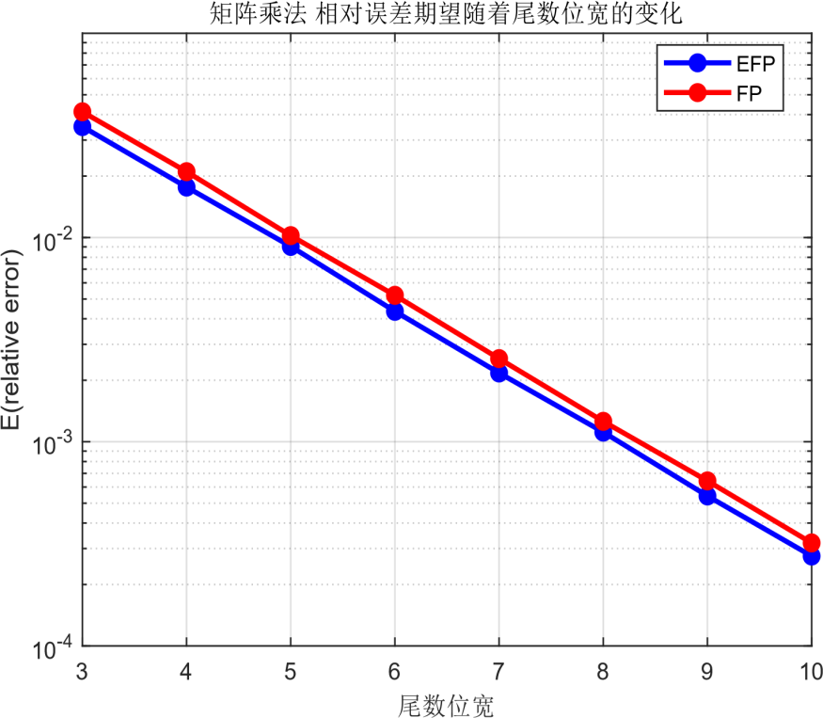

图4.10 EFP vs FP矩阵乘法相对误差均值

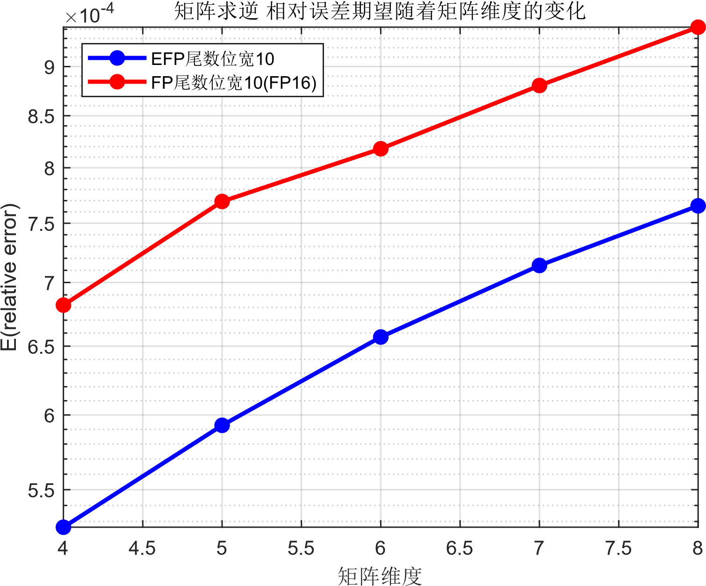

图4.11 EFP vs FP矩阵求逆相对误差均值

### 计算时延

本节通过在MATLAB平台上对EFP和FP算子进行仿真，比较它们在计算时延上的差异。如图4.12所示，由于EFP的算子复杂度与尾数位宽成一次关系，因此加减乘除开方的时间在相同量级上，其中EFP的开方计算所需时间最短，其次是乘法和除法计算。对于加减法而言，由于查找表在不同硬件上性能有所不同，在MATLAB中的运行时间仅供参考，但仍然在可接受范围内。



图4.12 EFP一次实数计算消耗的时间

将EFP和FP的计算时延进行比较，如下图4.13所示图比较了两者在乘除开方上的计算时延，实线代表FP的计算时延，而虚线则代表EFP的计算时延。通过对比分析，可以明显观察到EFP在乘除开方运算上的计算时延均显著低于FP，其中乘除法的性能提升超过10倍，而开方运算的性能提升更是高达1000倍以上。

下页图4.14展示了两者在加减法运算上的计算时延对比。尽管EFP的计算时延略高于FP，但两者仍处于同一量级。需要注意的是，由于MATLAB平台在存储访问速度方面的限制，EFP在加减法运算中的计算时延可能受到一定程度的影响。因此，此处的比较结果仅作为参考，实际性能可能因实验环境和平台的不同而有所差异。



图4.13 EFP和FP一次实数乘除开方计算时延对比



图4.14 EFP和FP 一次实数加减计算时延对比

## EFP存储方案优势分析与应用方向

在存储方面，EFP采用指数形式的尾数，相较于FP的线性均匀分布，具有恒定的相对精度。EFP通过灵活调整底数、指数位宽和尾数位宽，能够动态调整存储范围和精度，使其在不同场景下具备更好的适用性。

在计算方面，EFP的乘除法结果能够准确表示，构成封闭域，相对误差稳定在非常低的水平（10^-17），且与尾数位宽无关，与FP的乘除法相比，其精度稳定性显著提升。在矩阵乘法和求逆计算中，EFP相对误差分别减少了16%和约20%，进一步印证了其在计算精度上的优势。

在计算时延方面，EFP的乘除法运算以二进制的加减运算进行，大幅提高了计算效率。开方运算则通过简化为在指数部分进行除以2的操作，复杂度也得到了显著降低。具体到时延表现上，EFP的乘除法性能提升超过10倍，开方性能提升超过1000倍，这些结果突显了其在高效率计算任务中的优越性。

总体而言，EFP适用于需要低精度、高效率计算的场景，特别是在涉及乘除法和开方等复杂运算的任务中表现突出。科学计算、工程领域以及对大规模数据进行精确计算的应用中，EFP都能够提升计算效率和精度。此外，其算法设计和性能表现也使得在通信系统、人工智能和机器学习等领域具有广泛的应用前景。

## 本章小结

本章介绍了EFP（Exponential Floating Point）的存储方案设计和算子设计，并通过仿真结果对其性能进行了深入分析。首先，在存储方案设计方面详细讨论了EFP的数据格式以及与其他存储方案（如LNS和FP）的比较，着重强调了EFP采用指数形式尾数的优势，能够灵活调整存储范围和精度。在算子设计方面探讨了EFP中取反、加减法、乘除法和开方等算子的设计原理和优势，特别强调了乘除法运算以及开方运算在EFP中的简化和高效性。接着，通过仿真结果与分析验证了EFP在实数计算误差和矩阵计算误差上的优势，同时比较了其计算时延与传统FP的差异，进一步证明了EFP在计算效率上的显著提升。最后，在本章的小结中，总结了EFP存储方案的优势和应用方向，强调了其适用于需要低精度、高效率计算的场景。

# 低位宽SVD算子优化设计

## 低秩近似SVD算法

在深度学习领域，许多工作为了降低矩阵的计算维度同时尽可能保留矩阵的主要特征，都对高维矩阵使用主成分分析(PCA)等降维方法。其中随机奇异值分解(Randomize Singular Value Decomposition, RSVD)[30]是使用利用随机方法在尽可能保留最大若干个奇异值的角度降维来保留矩阵的主要信息，这种随机化的方法确保其对所有矩阵都具有效果，但其具体性能会受被分解的矩阵和采样矩阵之间隐含的关系影响。

在通信领域的大规模MIMO技术中，SVD预编码被广泛应用。在MIMO系统SVD预编码的低流传输中，我们仅需较大的前几个奇异值与其对应的奇异向量进行预编码，对于比较小的奇异值及对应的奇异向量可以进行舍弃。

现在业界使用的SVD预编码是进行完整SVD计算后再取用需要使用的前几个奇异值及其右奇异向量，但完整SVD的计算复杂度随着大规模MIMO信道的矩阵维度变大而极大的增加，在非全流的通信场景中计算后几个不需要的奇异值对计算的性能是一种计算资源上的浪费。尤其是在低位宽的计算环境中，计算多余不需要的奇异值及奇异向量所增加的计算复杂度还会使得需要的奇异值产生偏差。因此，在低位宽计算环境下利用降维算法降低SVD的复杂度，同时尽可能地减少对所需奇异值和奇异向量近似的误差，是提升低位宽通信性能的一个重要的思想，故考虑将如RSVD的低秩近似方法引入通信系统，并考虑将其进一步改进。

本小节将介绍被普遍使用的RSVD算法及其数学意义，并根据其数学意义在通信领域进行联动，提出基于角域思想的进一步的改进方法，并讨论这两种算法的计算复杂度，并进行高位宽计算环境下的仿真。

### 随机奇异值分解

随机奇异值分解，即RSVD，其数学意义是通过将高维矩阵与构建低维的高斯随机矩阵相乘，在低维高斯矩阵的随机方向上采样进行投影，获取其正交基，此正交基包含了高维矩阵的低维投影信息，再将其乘回原高维矩阵就可以实现降维，最后对降维后的矩阵进行奇异值分解，就可以获得高维矩阵的低秩近似。算法流程见算法5.1。

|  |
| --- |
| 算法5.1 RSVD |
| 输入：矩阵，采样数   1. 构建高斯随机矩阵。 2. ， 3. 对Y进行窄QR分解：，， 4. 将正交基Q乘回高维矩阵A实现降维：， 5. 对B进行低维SVD分解：，，， 6. 将正交基乘回进行还原： $U=Q\tilde{U}$， $U∈C^{m×k}$  输出： $A≈UΣV^{H}$ |

但RSVD由于其随机采样的特性，无法根据矩阵的特性自适应地向更优的性能进行调整，所以其不论是矩阵重组误差，还是前若干个奇异值的相对误差都会较大，在面对特征明显的矩阵时其损失的信息就会相当大，因此不适合直接套用进通信系统，需要对其进一步的调整，使其能针对矩阵的特性进行处理。

### 角域采样奇异值分解

RSVD的降维方法是在采样方向和长度上的随机，这种广泛的采样对于瑞利信道这样奇异值差距不大的矩阵中有着比较好的优势，但在一些条件数大的矩阵中，RSVD可能会在奇异值较小的方向上有比较大的采样和投影，这样一种平衡的采样方法会保留过多不需要的信息，为了能在奇异值大的方向尽可能地多些采样，在奇异值小的方向尽量舍弃，提出了基于角域的采样方法：角域采样奇异值分解(Angular Domain Sampling Singular Value Decomposition, ADSSVD)。

信道矩阵 $H∈C^{N_{r}×N_{t}}$ 可以通过下式转换至角域：

$H_{a}=D_{r}^{H}HD_{t}$ (5.1)

其中， $H_{a}∈C^{N_{r}×N_{t}}$ 是角域矩阵， $D_{r}∈C^{N_{r}×N_{r}}$ 和 $D_{t}∈C^{N_{t}×N_{t}}$ 是酉化的DFT矩阵，角域矩阵的元素能粗略反映出信道传输的发射角和接收角以及每个角度上的增益和相移，并且由于经过的变换是酉变换，角域转换并不改变信道的能量和矩阵奇异值大小。经过角域变换后的信道矩阵具有非常明显的特征，根据本次项目仿真使用的信道，将接收天线数为8发射天线数为64的瑞利信道、莱斯信道、CDL-B信道及CDL-D信道转换至角域的模值可视化，见图5.1。

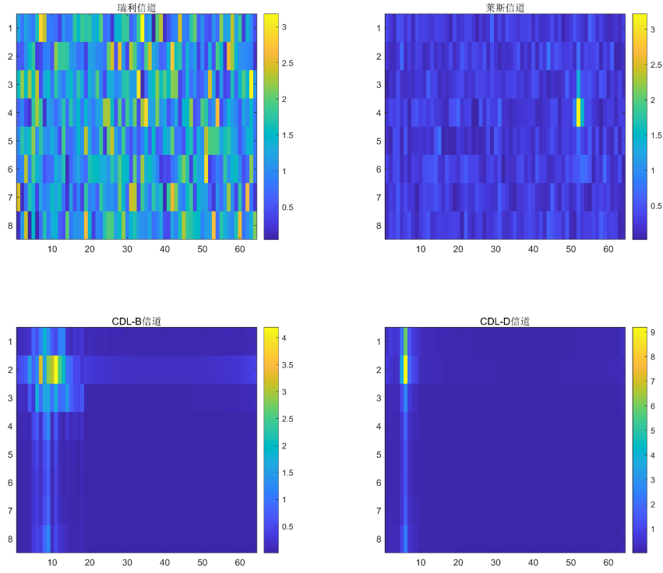

图5.1 不同种类信道矩阵的角域幅值可视化

其中瑞利信道是非视距路径传输，其信道矩阵满秩，条件数较小，在角域中体现为每个元素的幅值相近，没有特别突出的元素；莱斯信道则是视距路径传输和非视距路径传输按照莱斯因子的比例结合而成，是同时具有视距路径和非视距路径传输特性的的信道，其信道矩阵满秩，条件数随莱斯因子变化；CDL-B信道是以非视距路径簇的传输为主，信道矩阵不满秩，其角域体现为在一定的角度范围会比较突出，在其他范围模值几乎为0；与CDL-B信道类似，CDL-D信道以视距路径簇的传输为主，在角域表示中仅存在个别列有非零值，且存在特别突出的单一值。

角域采样的思想是将信道矩阵的能量在角域中集中起来，将信道从以奇异向量为基底构成的高维空间转换至以DFT向量为基底构成的高维空间，此时矩阵的能量集中于特定的矩阵元素。于是此时在最大元素所在的行列对应的DFT向量方向进行采样能获得最大程度的采样效果。于是在RSVD原型中，将角域矩阵列向量最大对应的DFT向量组成的矩阵作为采样矩阵，即在角域能量最大的方向进行采样降维。具体算法如下算法5.2所示。

|  |
| --- |
| 算法5.2 ADSSVD |
| 输入：信道矩阵，采样数   1. 构建角域矩阵 2. 计算角域矩阵的列范数，并排序取前个最大的索引 3. 构建采样矩阵 4. ， 5. 对Y进行窄QR分解：，， 6. 将正交基Q乘回高维矩阵H实现降维：， 7. 对B进行低维SVD分解：，，， 8. 将正交基乘回进行还原： $U=Q\tilde{U}$， $U∈C^{m×k}$  输出： $H≈UΣV^{H}$ |

可以看出ADSSVD与RSVD的区别仅在采样矩阵的不同，其采样后的算法步骤两者一致。

接下来将讨论两者的计算复杂度及其对误差传播的影响。由于这两种算法都对降维后的低维矩阵进行SVD分解，故此处SVD的计算复杂度参考表3.2中Lanczos SVD的计算复杂度 $4m^{2}n+14mn^{2}+13n^{3}+mn+5n^{2}$ 进行计算。对于RSVD而言，与高斯采样矩阵的乘法使用 $mnk$ 次浮点计算，QR分解使用 $2k^{2}(n-k/3)$ 次浮点运算，正交基乘回原始矩阵使用了 $mnk$ 次浮点计算；对于ADSSVD而言，除了具备RSVD全流程的计算复杂度外，还有构建角域矩阵的 $m^{2}n+mn^{2}$，以及计算列范数的复杂度 $mn^{2}$ 和排序查找复杂度。整合其复杂度由下表5.1所示。

表5.1 RSVD和ADSSVD两种算法所需运算数

|  |  |  |
| --- | --- | --- |
| 算法 | 所需浮点运算数 | 64×8复数矩阵k=4所需运算数 |
| RSVD | $$2mnk+2mk^{2}+13n^{3}+14kn^{2}$$ $$+5n^{2}+4k^{2}n-2/3k^{3}+kn$$ | 17206 |
| ADSSVD | 获取角域信息过程： $m^{2}n+2mn^{2}+$ 排序查找复杂度  计算过程：  同RSVD | 获取角域信息的复杂度+17206 |

从算法过程看，RSVD和ADSSVD都只是寻找矩阵在低维空间的正交基，ADSSVD和RSVD相比，仅是在寻找正交基的过程中增加了复杂度，查找的过程会增加时间上的复杂度，其计算时间受不同的排序算法影响；同时寻找的正交基是DFT向量，不同矩阵查找选择的正交基仅会存在DFT向量选取的区别，而不会引入额外的计算误差，即ADSSVD在误差传播的角度能保持和RSVD一样的性能，在提升降维性能同时也不会导致计算误差的传播。与此同时，固定的DFT矩阵也相应减少了存储的开支。

### 高位宽下的低秩近似SVD算法仿真

本部分对RSVD和ADSSVD算法进行64bit高位宽计算环境下的仿真，以考究两种算法不同采样阶数下对不同类型信道矩阵、矩阵维度的矩阵重组相对误差、奇异值相对误差、右奇异向量正交性的三个维度的SVD性能效果，其计算比较方式参照以下式5.2至5.5。其中SVD分解： $H=UΣV^{H}$，k表示采样数，当RSVD和ADSSVD降维近似时，仅输出前k个奇异值及其对应的奇异向量，故考虑其性能指标时都只计算前k个奇异值及其对应的奇异向量。参考值选取为Matlab svd()函数计算输出的前k个奇异值及其对应奇异向量的性能。

重组相对误差：

$err=\frac{{\left\|U(:,1:k)Σ(1:k,1:k){V(:,1:k)}^{H}-H\right\|}_{F}}{{\left\|H\right\|}_{F}}$ (5.2)

奇异值相对误差：

$err=\frac{{\left\|Σ_{RSVD/角域采样SVD}(1:k,1:k)-Σ_{svd}(1:k,1:k)\right\|}_{F}}{{\left\|Σ(1:k,1:k)\right\|}_{F}}$ (5.3)

右奇异向量正交性：

$err=\frac{{\left\|{V(:,1:k)}^{H}V(:,1:k)-I_{k}\right\|}_{F}}{{\left\|I_{k}\right\|}_{F}}$ (5.4)

接下来将从不同采样数对算法指标的影响以及过采样对最大奇异值的影响进行高位宽下的仿真，参数设置上采用8×64的信道矩阵，莱斯信道莱斯因子设置为10，CDL-B和CDL-D信道采用Matlab自带函数生成，参数为64发射天线8接收天线，其余设置保持默认。

值得注意的是，在[4]中作者估算出RSVD的重组误差界：

$A=\left[\begin{matrix}U_{k} & U_{n-k}\end{matrix}\right]\left[\begin{matrix}Σ_{k} & \\ & Σ_{n-k}\end{matrix}\right]\left[\begin{matrix}V_{k}^{H} \\ V_{n-k}^{H}\end{matrix}\right]$ (5.5)

${\left\|A-QQ^{H}A\right\|}^{2}≤{\left\|Σ_{n-k}\right\|}^{2}+{\left\|Σ_{n-k}V_{n-k}^{H}Ω{(V_{k}^{H}Ω)}^{†}\right\|}^{2}$ (5.6)

可见当采样数k大于等于矩阵的秩时， $Σ_{n-k}$ 将是一个零矩阵，此时式5.6右边为0，即此时采样为全采样，即RSVD、ADSSVD和完整计算的SVD的结果几乎没有差别，在对数坐标下RSVD与ADSSVD在低采样数下几乎重合，为了体现RSVD和ADSSVD之间的差别，故以下仿真仅从k=1到k=7。

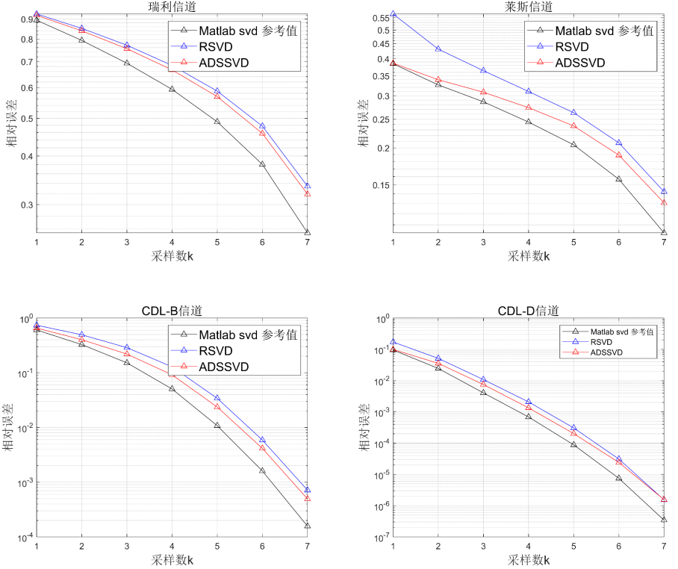

图5.2 高位宽近似SVD矩阵重组误差与采样数的关系

从上四图来看，两种低秩近似SVD的重组误差都能随着采样数的增加而减少。对于非视距路径传输的瑞利信道和CDL-B信道，ADSSVD相较于RSVD有一定的提升；对于视距路径传输的莱斯信道和CDL-D信道，ADSSVD在采样数k=1时，其误差逼近于参考值。

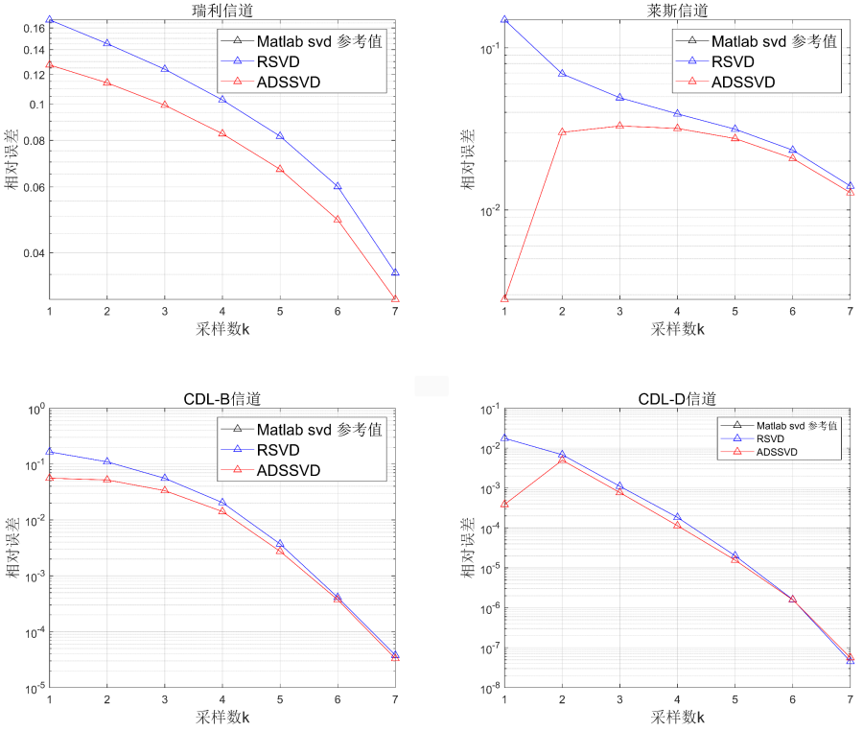

图5.3 高位宽近似SVD奇异值误差与采样数的关系

在奇异值的相对误差中，瑞利信道和CDL-B信道下ADSSVD较RSVD都有较明显的性能上的提升，对于莱斯信道和CDL-D信道，当k=1时其第一个奇异值误差远低于RSVD，k>1之后的奇异值整体相对误差随着采样数的增加两者趋同。

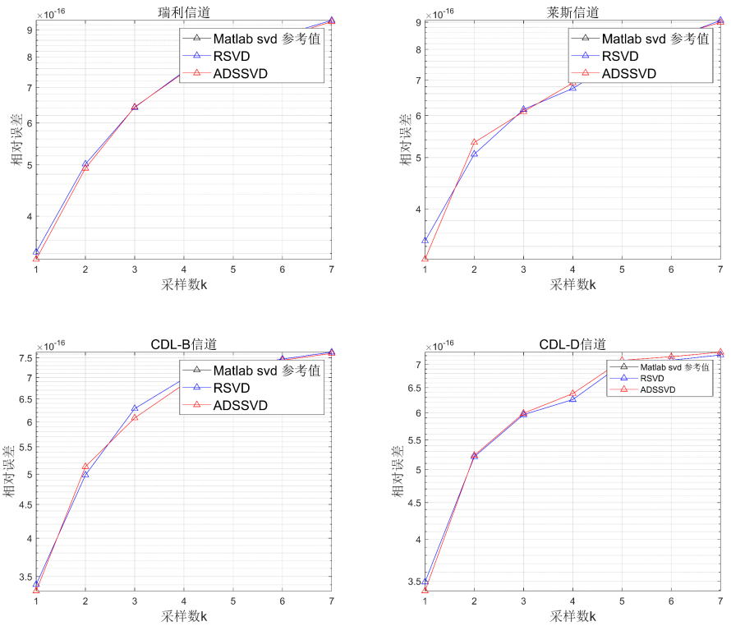

图5.4 高位宽近似SVD右奇异向量正交误差与采样数的关系

由于两种算法的右奇异向量的正交误差都是基于低秩分解时使用的完整SVD算法，在高位宽计算环境下其右奇异向量正交性和信道种类无明显相关，其误差量级在 ${10}^{-16}$，仅随采样数的增加导致计算复杂度上升而有略微的影响，在此不做更深的讨论。

## 近似SVD算法的子空间迭代

### 算法原理

RSVD和ADSSVD都可以通过子空间迭代的方法来改进其近似分解性能，其本质是通过使用下式5.7幂迭代来放大较大的奇异值：

$Y={(HH^{H})}^{q}HΩ={(UΣ^{2}U^{H})}^{q}UΣV^{H}Ω=UΣ^{2q+1}V^{H}Ω$ (5.7)

由于酉矩阵的正交性，乘上采样矩阵时会在放缩后较大的奇异值方向进行投影采样，此时投影后QR分解获得的正交基张成的子空间随着迭代次数的增大愈加接近前k个奇异向量张成的子空间，使用此迭代后的正交基对原矩阵进行降维和SVD即可完成子空间迭代SVD。其显式算法见算法5.3，这种算法仅和采样矩阵相乘一次，不会影响采样矩阵的选取，且获得正交基之后的降维和SVD过程与RSVD原型算法一致，故算法描述将省去固定的步骤。

|  |
| --- |
| 算法5.3 显式子空间迭代SVD |
| 输入：信道矩阵 $H∈C^{m×n}$，采样数，迭代次数   1. 构建采样矩阵（高斯矩阵/选取DFT向量组成的矩阵） 2. ， 3. 对Y进行窄QR分解： $Y=QR$， $Q∈C^{m×k}$， $R∈C^{k×k}$  输出：正交基Q |

由于显式算法中不断地矩阵相乘迭代，当矩阵规模较大时随着迭代次数的增加会出现数值溢出的现象，因此显式的算法尤其不适用于低位宽工程上的应用，接下来将给出隐式的算法5.4。隐式的算法从数学上和显式的算法是等价的，但每一次迭代过程都是酉变换，不会产生数值溢出的现象，因此在实际工程应用中建议使用隐式的迭代算法。但由于隐式迭代算法较多使用QR分解，QR分解低位宽的计算误差将使得隐式的子空间迭代算法的误差相较显式算法更高。

|  |
| --- |
| 算法5.4 隐式子空间迭代SVD |
| 输入：信道矩阵 $H∈C^{m×n}$，采样数，迭代次数   1. 构建采样矩阵（高斯矩阵/选取DFT向量组成的矩阵） 2. ， 3. 对进行窄QR分解：，， 4. For 5. ，计算的QR分解： 6. ，计算的QR分解： 7. End   输出：正交基 $Q=Q_{q}$ |

子空间迭代算法能通过迭代来提高对矩阵较大奇异值及奇异向量的近似，但会将较小的奇异值的采样不断地降低，因此可以考虑低流场景下的应用。

由于子空间迭代是对采样后的矩阵进行迭代，其迭代过程会对分解产生误差传播，因此需要考虑迭代所带来的计算复杂度，下表5.2将介绍两种隐式子空间迭代过程所需浮点计算数。

表 5.2 RSVD和ADSSVD子空间迭代算法所需运算数

|  |  |  |
| --- | --- | --- |
| 算法 | 所需浮点运算数 | 64×8复数矩阵，q=50，k=1所需运算数 |
| RSVD | $$mnl+2k^{2}(m-k/3)+$$ $$q(2mnk+2k^{2}(m+n-2k/3))+$$ $$(mnk+4k^{2}n+13n^{3}+14kn^{2}+5n^{2}+kn)$$ | 67396 |
| ADSSVD | 获取角域信息过程： $m^{2}n+2mn^{2}+$ 排序查找复杂度  计算过程：  同RSVD | 获取角域信息的复杂度+67396 |

与先前的分析相同，ADSSVD的复杂度相较于RSVD仅差异在采样矩阵的选取，所引入的额外的复杂度仅影响其采样矩阵的构成，并不会导致额外的计算误差传播，即在计算误差受计算复杂度影响的传播角度，ADSSVD与RSVD是一致的，不会引入额外的传播误差。

### 高位宽仿真

此部分仿真参考指标及信道参数与5.1.3相同，采样数k设置为1，将对不同迭代次数下RSVD与ADSSVD的重组误差、右奇异向量误差、奇异值误差进行仿真。

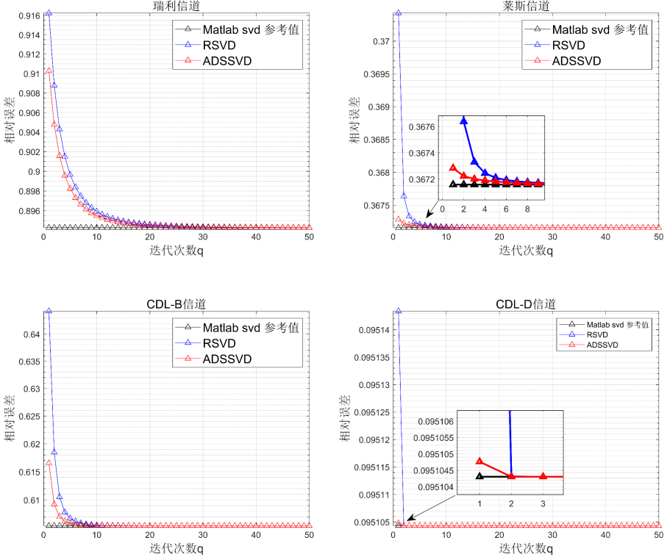

图5.5 高位宽近似SVD子空间迭代k=1时矩阵重组误差与迭代次数的关系

从上述仿真中可以看出子空间迭代算法能通过增加迭代数来降低其重组误差，在视距路径传播的信道中，ADSSVD仅需特别少的迭代其重组误差即可与参考值相同，同时ADSSVD具备着同迭代数下其误差远低于RSVD的性能。

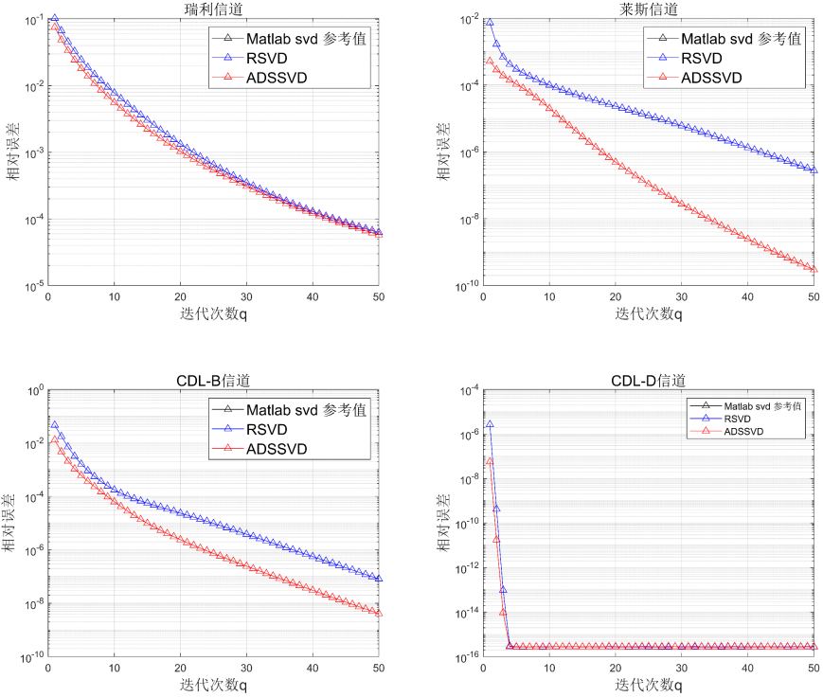

图5.6 高位宽近似SVD子空间迭代k=1时奇异值误差与迭代次数的关系

在奇异值误差的仿真中ADSSVD子空间迭代仍具有在各信道矩阵特征的情况下优于RSVD子空间迭代的性能，两种子空间迭代能够在一定的迭代次数内将相对误差降低到一定的程度。

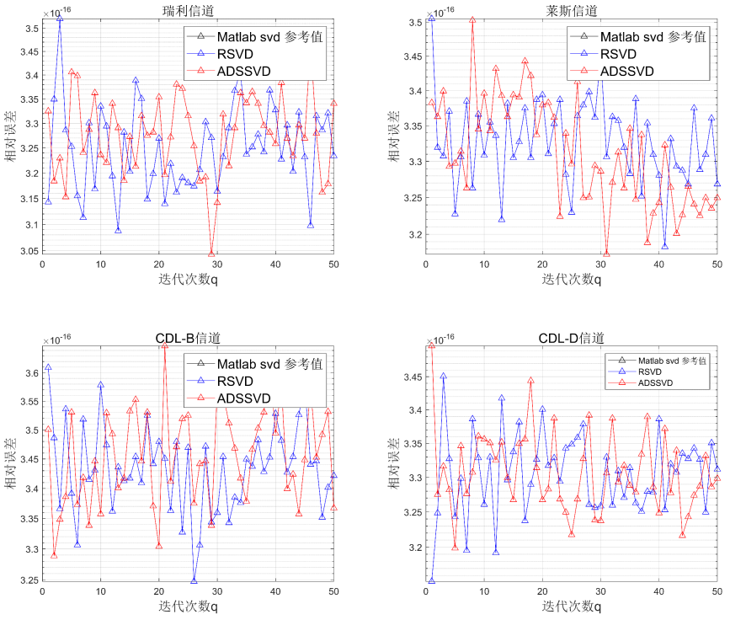

图5.7 高位宽近似SVD子空间迭代k=1时右奇异向量正交误差与迭代次数的关系

与RSVD和ADSSVD中的分析相似，子空间迭代的右奇异向量正交误差与信道种类无明显关系，在同一采样数的情况下随着迭代的进行，其右奇异向量正交误差不会出现剧烈波动。

## 低位宽近似SVD算子的EFP实现

本节将介绍在EFP计算环境下低位宽近似SVD算子及其子空间迭代算法的仿真，包括有两种近似SVD算子及其子空间迭代算法对5.1.3节中三个指标的仿真，以及在通信系统的链路仿真。其中对矩阵的分解都采用EFP 8bit输入和EFP 8bit输出，计算部分采用EFP 16bit计算。

### RSVD与ADSSVD的EFP实现

由于同一类路径传输的矩阵从高位宽的仿真中其结论相近，故本节中仅针对更具普遍性的瑞利信道和莱斯信道进行仿真。其中莱斯信道由于3.2.3.2节中分析中所示，将不使用Lanczos SVD的EFP算子，改用单边Jacobi SVD的EFP来实现。

|  |  |
| --- | --- |
| 图5.8 瑞利信道近似SVD算法EFP重组误差 | 图5.9 莱斯信道近似SVD算法EFP重组误差 |
| 图5.10 瑞利信道近似SVD算法EFP奇异值误差 | 图5.11 莱斯信道近似SVD算法EFP奇异值误差 |
| 图5.12 瑞利信道近似SVD算法EFP右奇异向量正交误差 | 图5.13 莱斯信道近似SVD算法EFP右奇异向量正交误差 |

从上图中可见在EFP16的计算环境下，RSVD和ADSSVD仍具有在高位宽计算环境下的近似特性，但可以注意到，如果仅是两种近似算法而没有进一步的优化，其无论是重组误差、奇异值误差还是右奇异向量正交误差都较完整计算的SVD性能较差，因此仅是RSVD和ADSSVD在低位宽的计算环境中是没有办法有效地将性能提升。

### 近似SVD算法子空间迭代的EFP实现

在此仿真中将两种近似SVD算子的子空间迭代方法在EFP中进行仿真，计算矩阵为8×64的瑞利信道矩阵，并同时与EFP 8bit输入输出，FP 16bit计算环境的结果进行比较。由于低位宽下高采样数会导致较小奇异值采样方向上的淹没以及高迭代次数带来的计算复杂度增加导致误差传播，故此部分将展示低流场景(k=1)和较高流场景(k=4)的仿真。

|  |  |
| --- | --- |
| 图5.14 k=1时子空间迭代重组误差 | 图5.15 k=4时子空间迭代重组误差 |
| 图5.16 k=1时子空间迭代奇异值误差 | 图5.17 k=4时子空间迭代奇异值误差 |
| 图5.18 k=1时子空间迭代右奇异向量误差 | 图5.19 k=4时子空间迭代右奇异向量误差 |

在上图中，Lanczos SVD的重组相对误差、奇异值相对误差FP与EFP重合。可见低位宽仿真中采样数为1的角域子空间迭代算法其奇异值误差能随着迭代低于完整的Lanczos SVD计算，这是因为其能在迭代中寻找到最优的方向，同时由于其浮点运算数较低，误差传播影响较小，使得其能在低位宽的情形下优于完整的Lanczos SVD。但与之相应的，当采样数k较大时，较小的奇异值会被幂迭代淹没，导致其分解近似性能会有较大的损失。

### 低位宽近似SVD算子链路仿真的EFP实现

由于在低位宽下子空间迭代随着采样数的增加计算复杂度快速的上升会带来非常严重的误差传播，同时其较小的奇异值随着迭代幂的增大指数级缩小导致其方向会被淹没，故在低位宽的仿真中仅考虑采样数k=1的单流情况。其中链路仿真参数与基线相同，角域子空间迭代次数选取为30，为控制无关变量，莱斯信道及CDL-D信道SVD EFP实现的所有算法中的SVD分解均采用单边Jacobi SVD。此部分仿真仅做两种近似SVD算法及角域子空间迭代算法对低位宽下与未做优化的通信链路性能的对比，不涉及单边Jacobi SVD与Lanczos SVD的横向比较。

|  |  |
| --- | --- |
| 图5.20 瑞利信道 | 图5.21 莱斯信道 |
| 图5.22 CDL-B信道 | 图5.23 CDL-D信道 |

在低位宽EFP16单流情况下的链路仿真中，ADSSVD都具有良好的性能，对于不同的信道矩阵，其BLER性能指标中都能一定程度上优于完整的Lanczos计算。在瑞利信道的链路仿真中，SNR=-2的情况下ADSSVD的子空间迭代算法相较于完整的Lanczos SVD约有2dB的BLER下降。

在具有视距路径的信道环境中，ADSSVD及其子空间迭代都具有非常良好的性能。莱斯信道链路仿真中，ADSSVD以较低的复杂度逼近完整的单边Jacobi SVD的计算性能，在CDL-D信道中，SNR在-4以上时受限于仿真信道实现数，ADSSVD的BLER已经为0，子空间迭代在大于-3时BLER也为0，即在同等信噪比条件下，ADSSVD及其子空间迭代在一定程度上都优于完整计算的EFP SVD分解。

因此在实际工程应用中，低流场景的低位宽通信可以通过使用子空间迭代算法来减少计算复杂度的同时降低BLER，获得更优的性能；而在具备视距路径的通信场景中，低位宽的单流场景仍然可以仅使用ADSSVD来获得与完整SVD计算相近的性能FP8是FP16的衍生产物，它包含两种编码格式E4M3与E5M2。对于E4M3而言，其包含4比特指数、3比特尾数、以及1比特符号位。E5M2同理包含5比特指数位、3比特尾数、1比特符号位。在本文中，我们称指数部分为exponent, 尾数部分为mantissa，指数位宽为e_bit，尾数位宽为m_bit。

# 基于误差建模的可变位宽计算新设计

## 前言

复杂度制约着性能的进一步提升。过去的研究主要集中在降低复杂度的特定算法上。然而，还有一个很少被讨论的观点，那就是计算的精度。一般来说，更高的精度肯定会带来更好的性能，但性能会收敛。因此，当计算精度相对较高时，以性能换取复杂性是值得的。

浮点数是一种在计算机中存储数据的相互技术，最著名的标准是IEEE-754。由于存储容量和计算能力的限制，需要对精度较高的数字进行截断，以实现有限位存储。在此过程中引入了误差，称为舍入误差。了解误差的统计特征以及误差在计算过程中的传播方式非常重要。在[31]中，低精度存储引入的误差的概率分布函数(PDF)采用随机方法推导，在存储精度不太低的情况下易于实现。舍入误差的传播在[32]中进行了分析，但使用了高斯假设，这是一个没有证明的近似值。在[33]中使用随机模拟分析了不同算子的舍入误差，但不包括理论推导。在[34]中，以误差PDF的结论研究了定点乘法的舍入误差。

为了在精度和复杂性之间进行权衡，引入了不同精度的计算。文献[35]推导了矩阵逆的舍入误差统计模型。在[36]中，研究了精度可调的SVD。然而，所有这些方法都是基于算法的，没有考虑计算精度对复杂度和误差的影响。在通信系统中，精度和复杂性之间的权衡也是一个热门话题。在[37]中研究了计算复杂度和比奈奎斯特信号更快的性能之间的权衡。

在先前的研究中，我们已经提出了基于相对误差统计特征的算子级可变精度计算设计。该方案利用误差传递模型，建立了误差的方差在不同算子间的传递关系。而后将整个算法中误差的传播与每一个算子的计算精度之间建立优化问题，通过迭代求解方法，得到在线与离线两种可变精度设计。该设计在仿真中实现了比传统定精度计算高出至多60%的性能。

虽然基于相对误差统计特征的算子级可变精度设计取得了良好的效果，但其实现逻辑较为理论化，导致在实际工程应用中存在很多难以理解的参数设计。同时，为了取得更好的性能，基于相对误差统计特征的算子级可变精度设计基于算法全局进行优化，这大幅增加了优化问题的求解难度。因此在本次可变位宽计算设计当中，将从工程实现角度出发，降低实现方案中的理论程度，引入更多工程化设计。同时，将提出多套不同的方案以应对不同的应用场景。新设计也会着重优化系统参数设计，尽可能在明确功能的同时降低系统参数的数量。

## 基于置信区间的误差传播设计

可变精度计算本质上是一个计算精度与计算复杂度之间的优化问题，因此计算精度指标的设计至关重要。从定性的角度看，计算精度与计算误差之间显然存在负相关关系。但是定量地刻画两者之间的关系则相对困难。

最为传统和直接的指标是相对误差指标，其计算简单开销小，但是在遇到计算结果为0的情况时会出现“除0”问题导致指标变成无穷大。又因为可变精度计算使用随机数学分析计算过程，因此所有的指标设计都是考虑计算误差的统计特征。若考虑使用矩作为统计特征，则会因为“除0”问题导致各阶矩都变成无穷大；若考虑使用置信区间作为统计特征则可以有效避免这个问题。但是相比于矩，置信区间不仅难以获得闭式，同时需要知晓误差PDF，因此在已有的成果中使用了矩作为统计特征，同时配合一些鲁棒性设计规避“除0”问题。

考虑到在实际的存储系统中，存在一个最小的可存储数，比这个数更小的数将会直接存为0。上述提到的“除0”问题只会在计算结果为0时出现，而理论上为0的数值如果计算误差，其至少需要产生一个大于最小存储精度的绝对误差。因此，我们考虑采用绝对误差大于参考精度下最低颗粒度的概率作为误差指标，即

$P\left(A>{a2}^{-f_{0}}≜aF_{0}\right)$， (6.1)

其中， $A$ 是 $a$ 的绝对误差， $f_{0}$ 是参考（目标）精度。对于上述中出现的“除0”问题，即 $a=0$ 时，则应当采用“参考最小表示数” $α^{-e_{0}}$ 代替 $a$，其中 $α$ 是存储设计指数位底数（对于EFP， $α=10$）。

(6.1)的本质是误差的置信区间，即误差大于某一特定门限的概率。考虑到置信区间非闭式，直接对置信区间建模不利于后续求解。因此我们考虑(6.1)的等价指标。因为低位宽计算的误差来源是舍入误差，而若舍入方式在一个算法中保持恒定，可以认为总的计算误差是独立同分布的舍入误差值和。因此由大数定律可以知道计算误差的分布逼近正态分布。又因为正态分布的置信区间与其期望与方差构成单射关系，即

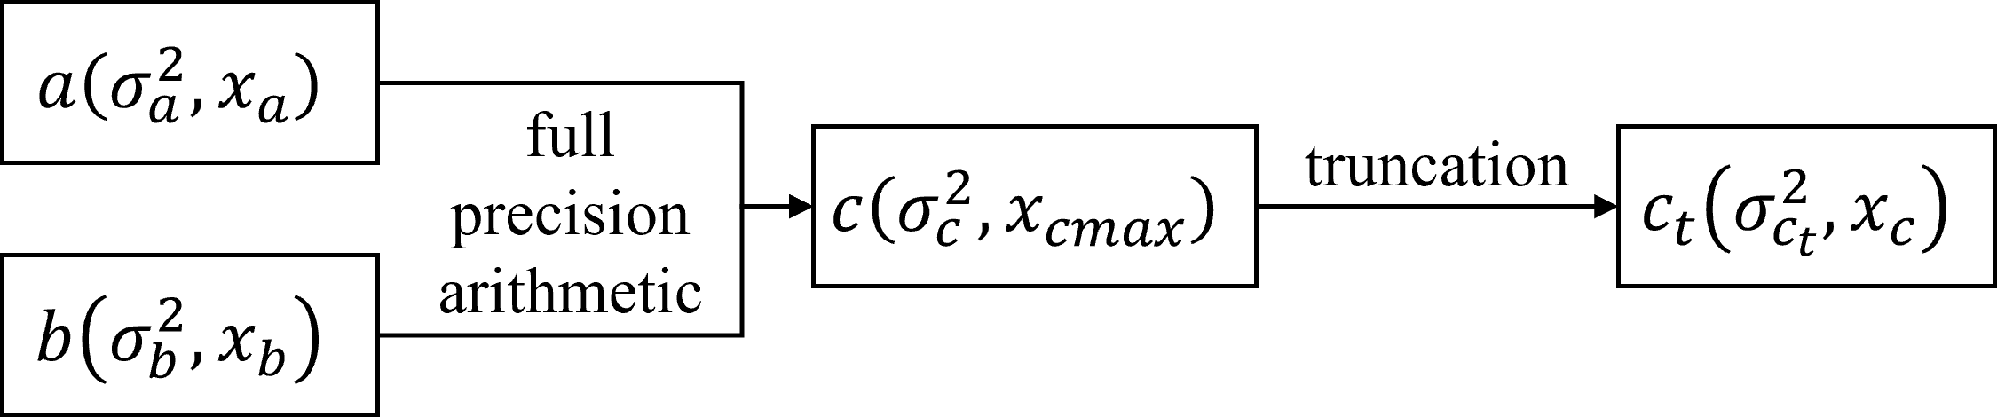 $μ_{a},σ_{a}→erfc\left(\frac{A-aF_{0}-μ_{a}}{\sqrt{2}σ_{a}}\right)→P\left(A>{a2}^{-f_{0}}≜aF_{0}\right)$， (6.2)

图6.1 单步计算误差传递示意图

一次计算结果中误差的变化为图6.1所示。因此，可以建立一个新指标

$U\left(x_{c}\right)≜\frac{aF_{0}-μ_{t}\left(x_{c}\right)}{\sqrt{2}σ_{t}\left(x_{c}\right)}$， (6.3)

其中，

$μ_{t}\left(x_{c}\right)=μ_{c}±cα^{-x_{c}}$， (6.4)

$σ_{t}\left(x_{c}\right)=\sqrt{σ_{c}^{2}+σ_{u}^{2}α^{-2x_{c}}}$ (6.5)

$x_{c}$ 是该计算的计算精度， $μ_{t}\left(x_{c}\right)$ 的正负号由舍入的方向决定，目标是降低 $μ_{t}$ 的绝对值。

$U$ 与 $x_{c}$ 是正相关的，若需建立优化问题则需要引入复杂度概念。但考虑到这种方案求解难度较高，因此本次设计将着重工程可行性，设计“误差、精度负反馈系统”，以稳定 $U$ 为目标调节 $x_{c}$，即

$\min_{x_{c}^{i}}\left|U^{i}\left(x_{c}^{i}\right)-U^{i-1}\left(x_{c}^{i-1}\right)\right|$ (6.6)

如果直接求解这个问题，对于工程仍实现困难。因此我们考虑对(6.6)进行一些变形，使得其在工程中更容易求解。下面我们将针对性地介绍三种变形，他们分别从不同出发点出发得到各自不同的优化问题。

## 单步优化问题求解

在实际工程问题中，对于精度和复杂度的权衡往往有很多其他考虑。在一些场景中，对于鲁棒性要求很高，此时应当避免计算精度在不同算子之间有大幅度的波动；在一些场景中可能对鲁棒性要求不高（如一些计算结果有收敛性的迭代算法），此时则可以尽可能“贪婪”，实现最低的复杂度。综上结合不同场景的不同需求，我们对(6.6)进行多种变形，设计多套优化问题求解方法。

### 方法1:最终目标导向（激光制导）

最终目标导向要求算法的误差（即误差的置信区间）在可能的情况下全程保持恒定。这是一种最为保守的设计，为了实现这一目标，算法在一些算子上可能会使用非常高的计算精度。由于，最终目标导向在算法全程瞄准目标误差，这与飞行控制理论中的激光制导逻辑近似，即导弹全程对着目标照射，发射后的导弹在激光波束内飞行。当导弹偏离激光波束轴线时，接收器敏感偏离的大小和方位并形成误差信号，按导引规律形成控制指令来修正导弹的飞行。

可以看到，(6.6)的充分条件是 $U^{i}\left(x_{c}^{i}\right)=U^{i-1}\left(x_{c}^{i-1}\right)$。因此我们考虑求解

$U\left(x_{c}\right)=K$ (6.7)

来等价求解(6.6)，其中 $K$ 是一个对于算法全局固定的参数。另外，参数 $K$ 的物理意义是调节算法精度与复杂度的权衡。 $K$ 越大算法越倾向于精度； $K$ 越小算法越倾向于复杂度。

图6.2 各变量间逻辑关系示意图

因为直接求解(6.7)对于工程而言难度较高，我们考虑利用图6.2中的变量关系，将 $U$ 与 $x_{c}$ 之间的关系，等价转换为 $σ_{t}$ 与 $μ_{t}$ 之间的关系

$σ_{t}^{2}=\frac{1}{K^{2}}{\left(cF_{0}-\left|μ_{t}\right|\right)}^{2}≜f\left(μ_{t}\right)$ (6.8)

$σ_{t}^{2}=σ_{c}^{2}+σ_{u}^{2}\frac{{\left(μ_{t}-μ_{c}\right)}^{2}}{c^{2}}≜g\left(μ_{t}\right)$。 (6.9)

若 $f\left(μ_{t}\right)$ 与 $g\left(μ_{t}\right)$ 在定义域内存在交点，则(6.7)有解。因为 $f\left(μ_{t}\right)$ 与 $g\left(μ_{t}\right)$ 均是 $μ_{t}$ 的二次函数，所以我们画出两个函数来判断其交点是否存在。



图6.3 (6.8)与(6.9)关系示意图

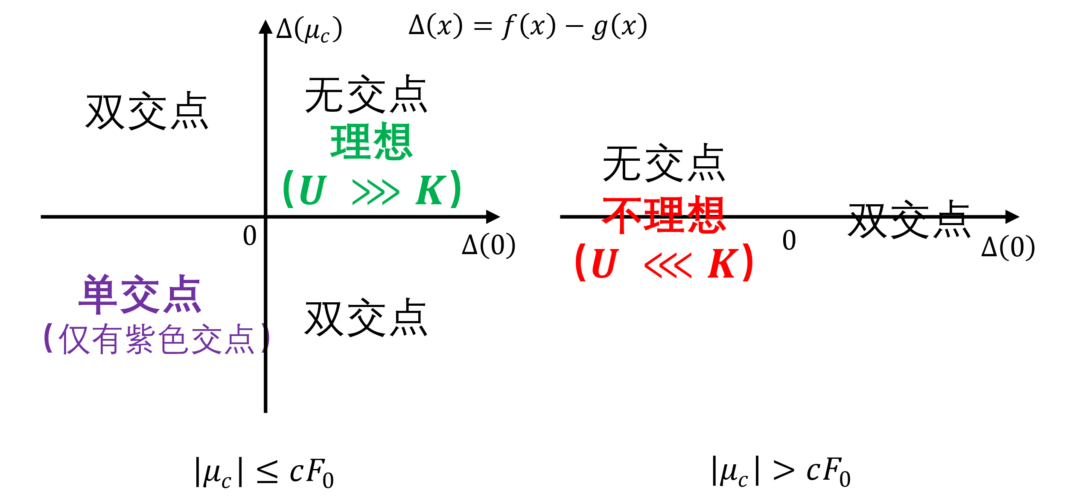图6.3中画出了(6.8)与(6.9)的关系。首先， $f\left(μ_{t}\right)$ 与 $g\left(μ_{t}\right)$ 不一定有交点（蓝线全程在红线上方），这意味着(6.7)无解，换言之 $U\left(x_{c}\right)$ 恒大于 $K$ 或恒小于 $K$。 $f\left(μ_{t}\right)$ 与 $g\left(μ_{t}\right)$ 交点是否存在可以根据下图判断。

图6.4 (6.8)与(6.9)交点存在性判断

其中， $∆\left(x\right)=f\left(x\right)-g\left(x\right)$，几个关键节点的函数值如下表所示。

表6.1 (6.8)与(6.9)关键节点处取值

|  |  |  |  |
| --- | --- | --- | --- |
|  | $$μ_{t}=0$$ | $$μ_{t}=μ_{c}$$ | $$μ_{t}=cF_{0}$$ |
| $$f\left(μ_{t}\right)$$ | $$\frac{c^{2}F_{0}^{2}}{K^{2}}$$ | $$\frac{{\left(cF_{0}-μ_{c}\right)}^{2}}{K^{2}}$$ | 0 |
| $$g\left(μ_{t}\right)$$ | $$σ_{c}^{2}+σ_{u}^{2}\frac{μ_{c}^{2}}{c^{2}}$$ | $$σ_{c}^{2}$$ | $$σ_{c}^{2}+σ_{u}^{2}\frac{{\left(cF_{0}-μ_{c}\right)}^{2}}{c^{2}}$$ |

从图6.3中可以看到，如果 $f\left(μ_{t}\right)$ 与 $g\left(μ_{t}\right)$ 存在两个交点，绿色的焦点对误差期望影响较小，但需求精度更高；紫色交点反之。对于有两个交点的情况，交点的取值可以用线性化近似的方式计算。对于绿色交点，当 $\left|μ_{c}\right|≤cF_{0}$ 时，

$\frac{μ_{t}^{*}}{μ_{c}-μ_{t}^{*}}≈\left|\frac{f\left(0\right)-g\left(0\right)}{f\left(μ_{c}\right)-g\left(μ_{c}\right)}\right|=\left|\frac{F_{0}^{2}-K^{2}\frac{σ_{u}^{2}}{c^{2}}\frac{μ_{c}^{2}}{c^{2}}-K^{2}\frac{σ_{c}^{2}}{c^{2}}}{{\left(F_{0}-\frac{μ_{c}}{c}\right)}^{2}-K^{2}\frac{σ_{c}^{2}}{c^{2}}}\right|≜P\left(\frac{μ_{c}}{c},\frac{σ_{c}^{2}}{c^{2}};K,F_{0}\right)$。 (6.10)

所以，

$x_{c}≈\log_{2}{\frac{c}{\left|μ_{c}\right|}}+\log_{2}\left(1+P\right)≜P_{f}\left(\frac{μ_{c}}{c},\frac{σ_{c}^{2}}{c^{2}};K,F_{0}\right)$。 (6.11)

当 $\left|μ_{c}\right|>cF_{0}$ 时，

$\frac{μ_{t}^{*}}{cF_{0}-μ_{t}^{*}}≈\left|\frac{f\left(0\right)-g\left(0\right)}{f\left(cF_{0}\right)-g\left(cF_{0}\right)}\right|=\left|\frac{F_{0}^{2}-K^{2}\frac{σ_{u}^{2}}{c^{2}}\frac{μ_{c}^{2}}{c^{2}}-K^{2}\frac{σ_{c}^{2}}{c^{2}}}{{{-K}^{2}\frac{σ_{u}^{2}}{c^{2}}\left(F_{0}-\frac{μ_{c}}{c}\right)}^{2}-K^{2}\frac{σ_{c}^{2}}{c^{2}}}\right|≜Q\left(\frac{μ_{c}}{c},\frac{σ_{c}^{2}}{c^{2}};K,F_{0}\right)$。 (6.12)

所以，

$x_{c}≈\log_{2}{\frac{1}{F_{0}}}+\log_{2}\left(1+Q\right)=f_{0}+\log_{2}\left(1+Q\right)≜Q_{f}\left(\frac{μ_{c}}{c},\frac{σ_{c}^{2}}{c^{2}};K,F_{0}\right)。$ (6.13)

其中， $P\left(Q\right)$ 的前两个变量是单步变量，后两个变量是系统变量。可以看到 $P\left(Q\right)$ 都是关于 $\frac{μ_{c}}{c}$ 与 $\frac{σ_{c}^{2}}{c^{2}}$ 的函数，因此可以建立 $P_{f}$ 与 $Q_{f}$ 两个查找表。

$P_{f}$ 与 $Q_{f}$ 两个查找表中，前两个变量分别是相对误差的期望和方差；后两个变量是系统参数，对于整个算法固定。因此对于一个特定的算法，查找表应当在 $K,F_{0}$ 确定后设计，其中的参数仅有 $\frac{μ_{c}}{c}$ 与 $\frac{σ_{c}^{2}}{c^{2}}$。

如果 $f\left(μ_{t}\right)$ 与 $g\left(μ_{t}\right)$ 没有交点，则可以使用后文中介绍的方法，也可以选取使误差期望置零的计算精度，即

$x_{c}=\left\lceil \log_{2}{\frac{c}{μ_{c}}}\right\rceil$ (6.14)

### 方法2:计算结果辅助（红外制导）

若一次计算的目标结果已知（如迭代算法中需要“清零”的步骤，SVD中的Givens旋转等），优化目标应当为在一定置信区间范围内通过计算精度与舍入方向最小化计算结果与目标结果的差距，以加速计算结果的收敛速度。这种情况相当于增加了除目标精度外的新辅助信息，与飞行控制理论中的红外制导逻辑近似，即利用红外探测器捕获和跟踪目标自身所辐射的红外能量来实现精确制导。计算结果辅助的优化问题为

$$\min_{{ x}_{c},s}{ \left|c_{t}\left(x_{c},s\right)-c_{f}\right|}$$

$s.t.s∈\left\{-1,1\right\}$ (6.15)

$U\left(x_{c}\right)≥K_{ l}$，

其中， $c_{t}=c+sα^{-x_{c}}$， $s$ 为舍入方向， $c_{f}$ 为目标结果， $K_{l}$ 为置信区间上限。第一个约束为舍入方向的选取，第二个约束确保最低计算精度。

(6.15)相对比较容易求解，其中第一步是解出第二个约束对应的 $x_{c}$ 的范围。经过化简后，

$U^{2}=A+\frac{B}{p\left(x_{c}\right)+\frac{C}{p\left(x_{c}\right)}+D}$ (5.16)

其中， $A=\frac{4\frac{c^{2}}{F_{0}^{2}}}{σ_{T}^{2}\left(1+\frac{σ_{c}^{2}}{c^{2}}\right)}≈\frac{4}{\frac{σ_{T}^{2}}{c^{2}}F_{0}^{2}}$（常数）， $B=\frac{8\frac{c^{2}}{F_{0}^{2}}\left(F_{0}-\frac{μ_{c}}{c}\right)}{σ_{T}^{2}\left(1+\frac{σ_{c}^{2}}{c^{2}}\right)}≈\frac{8}{\frac{σ_{T}^{2}}{c^{2}}F_{0}^{2}}\left(F_{0}-\frac{μ_{c}}{c}\right)$， $C=\frac{4σ_{c}^{2}}{σ_{T}^{2}\left(1+\frac{σ_{c}^{2}}{c^{2}}\right)}+{\left(\frac{2σ_{c}^{2}}{\left(F_{0}-\frac{μ_{c}}{c}\right)σ_{T}^{2}\left(1+\frac{σ_{c}^{2}}{c^{2}}\right)}-\frac{F_{0}-\frac{μ_{c}}{c}}{2}\right)}^{2}≈{\left(\frac{2}{\frac{σ_{T}^{2}}{c^{2}}F_{0}^{2}}\frac{\frac{σ_{c}^{2}}{c^{2}}}{F_{0}-\frac{μ_{c}}{c}}\right)}^{2}$， $D=\frac{4σ_{c}^{2}}{σ_{T}^{2}\left(1+\frac{σ_{c}^{2}}{c^{2}}\right)}\frac{1}{F_{0}-\frac{μ_{c}}{c}}≈\frac{4}{\frac{σ_{T}^{2}}{c^{2}}}\frac{\frac{σ_{c}^{2}}{c^{2}}}{F_{0}-\frac{μ_{c}}{c}}$ 都是关于 $c,μ_{c},σ_{c},F_{0}$ 的常量， $p\left(x_{c}\right)=2^{-x_{c}}-T$ 为关于 $x_{c}$ 负相关的函数， $T=\frac{2}{\frac{σ_{T}^{2}}{c^{2}}}\frac{\frac{σ_{c}^{2}}{c^{2}}}{F_{0}-\frac{μ_{c}}{c}}-\frac{F_{0}-\frac{μ_{c}}{c}}{2}$。又因为 $α^{-x_{c}}∈\left(0,1\right)$，所以

$p\left(x_{c}\right)≤\frac{B}{K_{l}^{2}-A}-D-\frac{C}{1-T}$ (5.17)

化简得到

$α^{-x_{c}}≤R\left(\frac{μ_{c}}{c},\frac{σ_{c}^{2}}{c^{2}};K,F_{0}\right)$ (5.18)

$R$ 也是关于 $\frac{μ_{c}}{c},\frac{σ_{c}^{2}}{c^{2}};K,F_{0}$ 的查找表，参数与 $P_{f}$， $Q_{f}$ 一致。可以根据(6.18)解出 $x_{c}$ 的下限。

综上，(5.15)的解为

$x_{c}=\left\{\begin{aligned}-\log_{α}\left|c-c_{f}\right|,-\log_{α}\left|c-c_{f}\right|≥\check{x_{c}} \\ \check{x_{c}}，其他，\end{aligned}\right.$ (5.19)

$s=sgn\left(c_{f}-c\right)$ (5.20)

其中， $\check{x_{c}}$ 是(6.18)的解。

结果辅助方案（红外制导）的代价是增加的误差期望（较低的计算精度），因此在实际应用中结果辅助方案最好根据算法加入相关的补偿。如在雅可比旋转中对其他元素加入反向补偿。结果辅助方案（红外制导）除了可以加速计算结果靠近目标值，结果辅助方案也可用于降低结果误差的期望，仅需将目标改为 $\min_{x_{c}}\left|μ_{t}\right|=\left|μ_{c}±cα^{-x_{c}}\right|$，求解方法完全相同。

### 方法3：单步马尔可夫（惯性制导）

最终目标导向（激光制导）考虑的是严格控制每一次计算结果的误差置信区间，相当于算法流程内的马尔可夫。单步马尔可夫则只考虑一次计算内，截断前后的马尔可夫，控制每一次计算截断前后误差的置信区间，即

$\min_{x_{c}}{ \left|U\left(μ_{c},σ_{c}\right)-U\left(μ_{t}\left(x_{c}\right),σ_{t}\left(x_{c}\right)\right)\right|}$ (5.21)

这种优化只考虑了每一次计算精度对于当前计算的影响，没有考虑由于算子种类导致的误差变化。这会导致计算误差在计算流程中变动，计算精度的判断仅有当前计算状态决定。这与飞行控制理论中的惯性制导逻辑近似，即通过惯性测量装置测出物体的运动参数，工作时不依赖外界信息。

相较最终目标导向（激光制导），单步马尔可夫（惯性制导）每一次计算结果的误差置信区间会有波动。两者置信区间的变化如下图所示。

图6.4 不同优化方法置信区间变化示意图

图中激光制导的几个毛刺是由于最终目标导向法不一定有解（$f\left(μ_{t}\right)$ 与 $g\left(μ_{t}\right)$ 无交点）。由于算法中各算子出现的比例是均匀的，即加减法出现概率近似，乘除法出现概率也近似（开放出现概率极低不考虑），因此根据各算子 $σ_{c}$， $μ_{c}$ 与 $σ_{a}$， $σ_{b}$， $μ_{a}$， $μ_{b}$ 的关系，根据大数定律（CLT）可以得到单步马尔可夫（惯性制导）下误差的置信区间大小的期望与最终目标导向（激光制导）近似，即前者的置信区间大小在算法全程围绕着后者波动（如图6.4所示）。

综上，单步马尔可夫（惯性制导）的优点在于相对需求精度较低，缺点是鲁棒性较低；而最终目标导向（激光制导）优点在于结果误差精准可控，缺点在于“用力过猛”导致的平均计算精度较高。因此，在对复杂度较为敏感的应用中可优先使用单步马尔可夫（桑戈尔弹道，见6.4.2(b)），对鲁棒性要求较高的应用中可优先使用最终目标导向（钱学森弹道，见6.4.2(a)）。

与最终目标导向求解方法类似，这里先考虑最理想的情况，即

$U\left(μ_{c},σ_{c}\right)=U\left(μ_{t}\left(x_{c}\right),σ_{t}\left(x_{c}\right)\right)$ (6.22)

参考图6.2中各变量间的关系，这里我们考虑 $μ_{t}$ 与 $μ_{c}$ 之间的关系

${\left(\frac{F_{0}-\left|\frac{μ_{t}}{c}\right|}{F_{0}-\left|\frac{μ_{c}}{c}\right|}\right)}^{2}={\left(\frac{σ_{t}}{σ_{c}}\right)}^{2}=1+\frac{σ_{u}^{2}}{σ_{c}^{2}}{\left(\frac{μ_{t}}{c}-\frac{μ_{c}}{c}\right)}^{2}$。 (6.23)

因为(6.23)中存在绝对值，因此 $μ_{t}$ 与 $μ_{c}$ 之间有两组解。当 $μ_{t}$ 与 $μ_{c}$ 异号时，化简可以得到

$μ_{t}=\left\{\begin{aligned}2{cF}_{0}-\left|μ_{c}\right|,μ_{c}<0 \\ \left|μ_{c}\right|-2{cF}_{0},μ_{c}≥0，\end{aligned}\right.$ (6.24)

即

$x_{c}=f_{0}-$ 1 (6.25)

(6.25)的结论是一个平凡的解，这意味着无论什么算子，什么输入精度，计算精度都可以选择为一个固定值。这种策略与传统定位宽计算完全相同，即在算法全程使用同一种计算位宽。根据我们的了解，传统定位宽计算完全是一种启发式的工程设计，其选择定位宽并无客观原因。因此我们的推导可以被看作是定位宽计算选择定位宽的一种客观原因。另一方面，考虑到(6.25)的解使 $μ_{t}$ 与 $μ_{c}$ 异号，因此其相比使 $μ_{t}$ 与 $μ_{c}$ 同号的解需求精度更低但鲁棒性也较差。误差期望的符号在正负之间反复跳动对于舍入方向的选取会造成一定困难，但对于不考虑根据误差信息设计舍入方向的策略（如随机舍入）则无影响。

当 $μ_{t}$ 与 $μ_{c}$ 同号时，化简可以得到

$F_{0}-\left|\frac{μ_{t}}{c}\right|=F_{0}-\left|\frac{μ_{c}}{c}\right|+\frac{2}{ \frac{σ_{u}^{2}}{σ_{c}^{2}}\left(F_{0}-\left|\frac{μ_{c}}{c}\right|\right)-\frac{1}{F_{0}-\left|\frac{μ_{c}}{c}\right|}}$ (6.26)

观察(5.26)，等号右边可以看作关于 $F_{0}-\left|\frac{μ_{c}}{c}\right|$ 的函数。通过判断其单调性得到 $F_{0}-\left|\frac{μ_{t}}{c}\right|$ 在 $F_{0}-\left|\frac{μ_{c}}{c}\right|∈\left(0,\left(2+\sqrt{5}\right)\frac{σ_{c}^{2}}{σ_{u}^{2}} \right)$ 上单调增，即与 $F_{0}-\left|\frac{μ_{c}}{c}\right|$ 正相关。这意味着输入参数误差更大，输出参数误差也可以更大，这与(5.21)的目标吻合。当 $F_{0}-\left|\frac{μ_{c}}{c}\right|∈\left(\left(2+\sqrt{5}\right)\frac{σ_{c}^{2}}{σ_{u}^{2}}，F_{0} \right)$ 时， $F_{0}-\left|\frac{μ_{t}}{c}\right|$ 与 $F_{0}-\left|\frac{μ_{c}}{c}\right|$ 负相关。这是个很有趣的区间，这意味着输入精度即使很高，计算精度仍可以选取较低值，这有利于复杂度的降低。对该区间的左端点进行求解，得到

$\frac{σ_{c}}{c}≤\frac{\frac{σ_{u}^{2}}{c^{2}}}{2+\sqrt{5}}K$， (6.27)

其中，不等号右边为常量。因此也可以通过判断输入误差的方差来决策使用 $μ_{t}$ 与 $μ_{c}$ 同号的解还是异号的解。

接着直接求解(6.26)，得到

$x_{c}=\log_{α}\left[\frac{σ_{u}^{2}}{σ_{c}^{2}}\left(F_{0}-\left|\frac{μ_{c}}{c}\right|\right)-\frac{1}{F_{0}-\left|\frac{μ_{c}}{c}\right|}\right]-\log_{α}2≜S_{f}\left(\frac{μ_{c}}{c},\frac{σ_{c}^{2}}{c^{2}};K,F_{0}\right)$， (6.28)

其中 $S_{f}$ 也是关于 $\frac{μ_{c}}{c},\frac{σ_{c}^{2}}{c^{2}};K,F_{0}$ 的查找表，参数与 $P_{f}$， $Q_{f}$， $R_{f}$ 一致。

对于(6.25)和(6.28)两个解，在理论上可以使用任意一个。在实际工程中可以以(6.27)作为判决依据，也可根据(6.28)的解的大小决定，如果(6.28)解出的 $x_{c}$ 过大则选取(6.25)的解。

## 算法整体优化设计

在上一节中我们介绍了对于(6.6)的三种变形及对应的求解方式，其中出现了 $P_{f}$， $Q_{f}$， $R_{f}$， $S_{f}$ 四个查找表。幸运的是这四个查找表的输入参数是一致的，其中 $K,F_{0}$ 是系统参数对于算法全程固定， $\frac{μ_{c}}{c}$ 与 $\frac{σ_{c}^{2}}{c^{2}}$ 是单步参数。因此我们仅需要考虑 $\frac{μ_{c}}{c}$ 与 $\frac{σ_{c}^{2}}{c^{2}}$ 的计算。

### 单步参数的工程化计算

在这一小节我们讨论 $\frac{μ_{c}}{c}$ 与 $\frac{σ_{c}^{2}}{c^{2}}$ 的计算。可变位宽计算的主要目的在于优化计算精度与复杂度之间的权衡，因此应当尽可能减小每一步判断计算精度所需的额外复杂度，即对于 $\frac{μ_{c}}{c}$ 与 $\frac{σ_{c}^{2}}{c^{2}}$ 的计算应该尽可能简易。在这个前提下我们设计具体的工程计算方法。

考虑对 $\frac{μ_{c}}{c}$ 与 $\frac{σ_{c}^{2}}{c^{2}}$ 进行低位宽定点存储与计算，这需要满足两个条件。一是 $\frac{μ_{c}}{c}$ 与 $\frac{σ_{c}^{2}}{c^{2}}$ 的存储范围不能太大；二是 $\frac{μ_{c}}{c}$ 与 $\frac{σ_{c}^{2}}{c^{2}}$ 的取值要与低位宽定点数能表示的数集尽可能重合，在最理想的情况下最好能做到在低位宽定点数的数集内的封闭计算。因为 $\frac{μ_{c}}{c}$ 与 $\frac{σ_{c}^{2}}{c^{2}}$ 都是相对误差的统计特征，在算法全程变动不会太大，因此第一个条件很容易满足。下面主要考虑第二个条件如何满足。

表面上 $\frac{μ_{c}}{c}$ 与 $\frac{σ_{c}^{2}}{c^{2}}$ 仅与 $\frac{μ_{a}}{a}$， $\frac{μ_{b}}{b}$， $\frac{σ_{a}^{2}}{a^{2}}$， $\frac{σ_{b}^{2}}{b^{2}}$ 有关，即仅与输入的误差及算子种类有关，但考虑到输入的误差也是经过了上一次计算后 $\left(\frac{μ_{c}}{c},\frac{σ_{c}^{2}}{c^{2}}\right)→\left(\frac{μ_{t}}{c},\frac{σ_{t}^{2}}{c^{2}}\right)$ 得到的，因此考虑算法全流程， $\frac{μ_{c}}{c}$ 与 $\frac{σ_{c}^{2}}{c^{2}}$ 的变化包括图5.1中全精度计算与截断两个部分。

首先考虑截断，因为其误差变化由(6.4)与(6.5)两个闭式决定。我们分别选取 $α^{-x_{c,\text{max}}}$ 与 $\frac{σ_{u}^{2}}{c^{2}}α^{-2x_{c,\text{max}}}$ 作为 $\frac{μ_{c}}{c}$ 与 $\frac{σ_{c}^{2}}{c^{2}}$ 的最小刻度，其中 $x_{c,\text{max}}$ 为计算允许的最高精度，则截断部分的误差变化满足在定点数数集内的封闭操作。

接着考虑全精度计算，首先我们给出不同算子下 $\frac{μ_{c}}{c}$， $\frac{σ_{c}^{2}}{c^{2}}$ 与 $\frac{μ_{a}}{a}$， $\frac{μ_{b}}{b}$， $\frac{σ_{a}^{2}}{a^{2}}$， $\frac{σ_{b}^{2}}{b^{2}}$ 的关系，具体的证明在上一期项目中已经说明这里进行省略。

表6.2 各算子全精度计算误差统计特征变化表

|  |  |  |
| --- | --- | --- |
| 算子 | 相对期望 $\frac{μ_{c}}{c}$ | 相对方差 $\frac{σ_{c}^{2}}{c^{2}}$ |
| 加法 | $$\frac{μ_{a}+μ_{b}}{a+b}$$ | $$\frac{σ_{a}^{2}+σ_{b}^{2}}{{\left(a+b\right)}^{2}}$$ |
| 减法 | $$\frac{μ_{a}-μ_{b}}{a-b}$$ | $$\frac{σ_{a}^{2}+σ_{b}^{2}}{{\left(a-b\right)}^{2}}$$ |
| 乘法 | $$\frac{μ_{a}}{a}+\frac{μ_{b}}{b}$$ | $$\frac{σ_{a}^{2}}{a^{2}}+\frac{σ_{b}^{2}}{b^{2}}$$ |
| 除法 | $$\frac{μ_{a}}{a}-\frac{μ_{b}}{b}$$ | $$\frac{σ_{a}^{2}}{a^{2}}+\frac{σ_{b}^{2}}{b^{2}}$$ |
| 开方 | $$\frac{μ_{a}}{2a}$$ | $$\frac{σ_{a}^{2}}{{4a}^{2}}$$ |

通过观察可以看到，对于乘法和除法，全精度计算后的误差统计特征均是输入数误差统计特征的加减运算，因此仍满足在定点数数集内的封闭操作。开方对应的全精度计算后的误差统计特征均是输入数误差统计特征的左移位操作（期望左移1位，方差2位），也满足在定点数数集内的封闭操作。

对于加减法，想要实现封闭计算难度较大，为了实现简易计算需要做很多工程近似。对于加法，若 $e_{a}≠e_{b}$，则

$\frac{μ_{a}+μ_{b}}{a+b}=\left\{\begin{aligned}\frac{μ_{a}}{a},e_{a}>e_{b} \\ \frac{μ_{b}}{b},e_{a}<e_{b}，\end{aligned}\right.$ (6.29)

$\frac{σ_{a}^{2}+σ_{b}^{2}}{{\left(a+b\right)}^{2}}=\left\{\begin{aligned}\frac{σ_{a}^{2}}{a^{2}},e_{a}>e_{b} \\ \frac{σ_{b}^{2}}{b^{2}},e_{a}<e_{b}。\end{aligned}\right.$ (6.30)

若 $e_{a}=e_{b}$，则

$\frac{μ_{a}+μ_{b}}{a+b}=\max_{}\left\{\frac{μ_{a}}{a},\frac{μ_{b}}{b}\right\}，$ (6.31)

$\frac{σ_{a}^{2}+σ_{b}^{2}}{{\left(a+b\right)}^{2}}=\max_{}\left\{\frac{σ_{a}^{2}}{a^{2}},\frac{σ_{b}^{2}}{b^{2}}\right\}$。 (6.32)

对于减法，若 $e_{a}≠e_{b}$，则

$\frac{μ_{a}-μ_{b}}{a-b}=\left\{\begin{aligned}\frac{μ_{a}}{a},e_{a}>e_{b} \\ \frac{μ_{b}}{b},e_{a}<e_{b}，\end{aligned}\right.$ (6.33)

$\frac{σ_{a}^{2}+σ_{b}^{2}}{{\left(a-b\right)}^{2}}=\left\{\begin{aligned}\frac{σ_{a}^{2}}{a^{2}},e_{a}>e_{b} \\ \frac{σ_{b}^{2}}{b^{2}},e_{a}<e_{b}。\end{aligned}\right.$ (6.34)

若 $e_{a}=e_{b}$，则因为 $\frac{μ_{a}-μ_{b}}{a-b}=\frac{μ_{a}}{a}\frac{1}{1-\frac{b}{a}}-\frac{μ_{b}}{b}\frac{1}{1-\frac{a}{b}}$。

可根据 $\frac{b}{a}=α^{f_{1}-f_{2}}$ 查表获得 $\frac{1}{1-\frac{b}{a}}$ 及 $\frac{1}{1-\frac{a}{b}}$，但仅考虑记录2的幂次，因此 $\frac{μ_{a}-μ_{b}}{a-b}$ 可以通过 $\frac{μ_{a}}{a}$， $\frac{μ_{b}}{a}$ 移位后计算（方差同理），若移位后向上溢出则记录为无穷大。

综上，除了 $e_{a}=e_{b}$ 的减法，其他情况下加减法全精度计算后的误差统计特征仍满足在定点数数集内的封闭操作。

### 算法全局优化策略

6.3节中提到了三种计算精度优化方法，其中最终目标导向（激光制导）及单步马尔可夫（惯性制导）都有两个解，因此对于算法全局可以有多种策略可以使用。下面介绍两种思路，但对于实际问题可以根据具体目标和算法流程设计其他策略。

#### 钱学森弹道

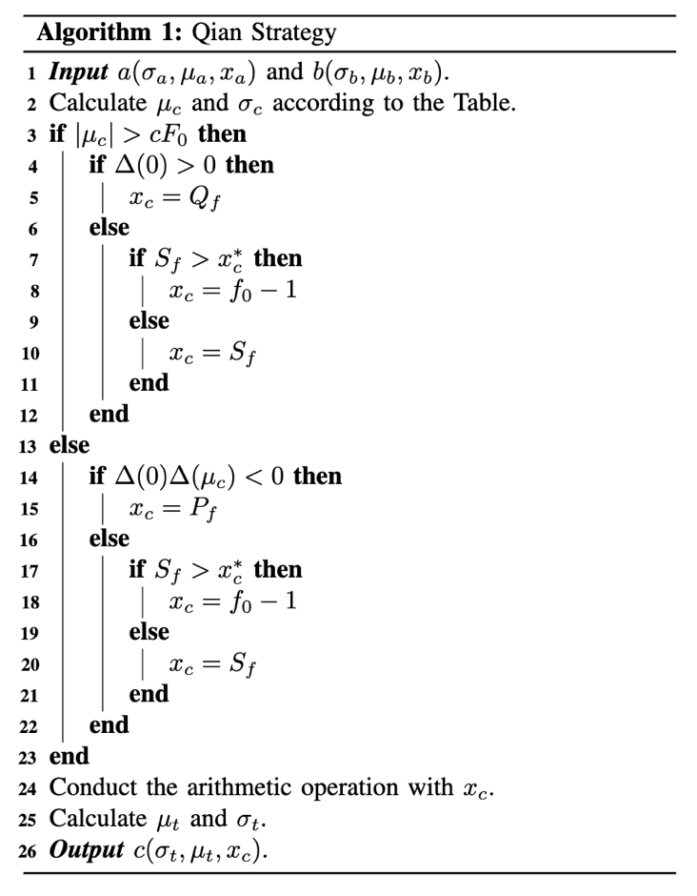第一种策略考虑鲁棒性优先，即优先使用最终目标导向，同时优先使用高精度解（图 6.3中的绿点）；当最终目标导向不可用时采用单步马尔可夫。具体实现算法如下。

对应的单步流程图如下。

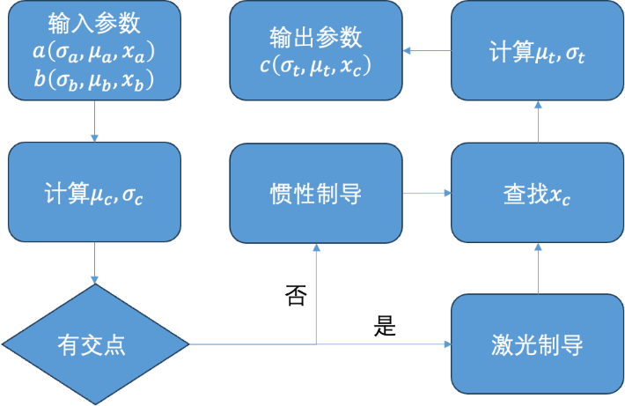钱学森弹道策略对应的算法全流程置信区间大小变化示意图如下所示。算法全流程瞄准目标，这与钱学森弹道的轨迹近似，故得以命名。

图6.5 钱学森弹道策略单步实现流程图

#### 桑戈尔弹道

图6.6 钱学森弹道策略算法全流程置信区间变化示意图

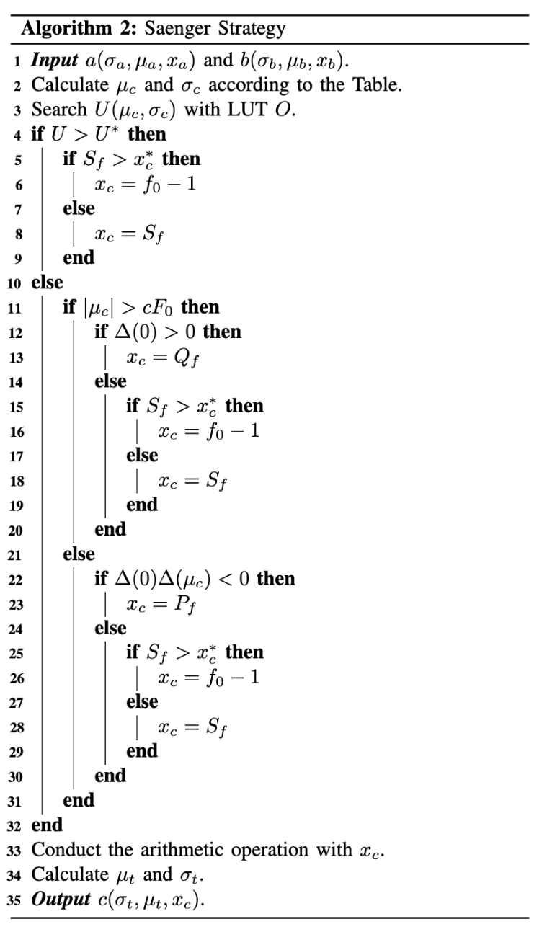第二种策略考虑效率优先，即优先使用单步马尔可夫（惯性制导），当置信区间大小超过下限时采用最终目标导向拉回目标值。具体实现算法如下。

对应的单步流程图如下。

桑戈尔弹道策略对应的算法全流程置信区间大小变化示意图如下所示。算法全流仅根据当前状态判断下一步精度，这与桑戈尔弹道的轨迹近似，故得以命名。

图6.8 桑戈尔弹道策略算法全流程置信区间变化示意图

图6.7桑戈尔弹道策略单步实现流程图

## 数值仿真

### EFP 可变存储计算方案设计

不同位宽之间实现加减乘除开方，需要将他们都转换为相同位宽，如图6.9所示，设尾数的位宽分别是m_bit和n_bit(m_bit>n_bit)，则只需要较小位宽的尾数位向左移(m_bit-n_bit)位，用0填充。公式如下：

 (6.35)

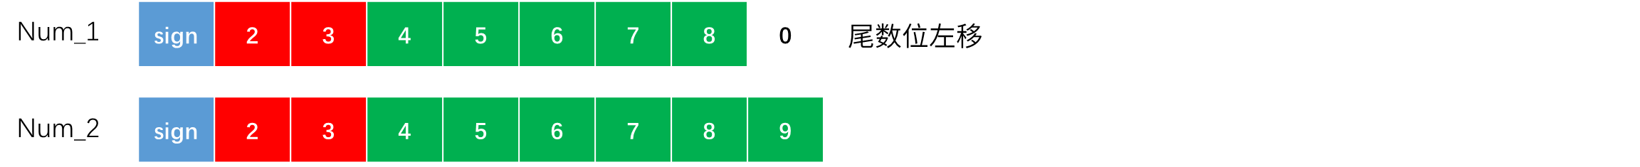

图6.9 不同位宽之间进行转换为相同位宽

对于加减法，根据较大位宽m_bit的规则进行计算，查找较大位宽的查找表。

同时若一个算法中采用多个位宽的EFP进行计算，较大位宽的查找表中包含较小位宽查找表的计算结果，只需要对最大位宽的查找表进行存储即可。

对于乘除开方，在转换为相同位宽后，进行原先步骤。

对于可变计算中要求的向上向下舍入，EFP的加减法查找表将生成一个向上舍入查找表和一个向下舍入查找表来进行匹配。

### 矩阵乘法

下面进行可变位宽的矩阵乘法性能仿真，并与EFP固定位宽进行比较。如图6.10所示，

x轴代表尾数位宽，对于可变位宽来说，尾数位宽代表可变位宽的平均加权位宽，根据加减乘除开方的复杂度进行权重分配，加权平均求得尾数位宽，y轴代表计算结果与高精度结果的相对误差。可以看到，在相同尾数位宽的情况下，可变位宽实现了比固定位宽更低的误差，降低了8%的相对误差。

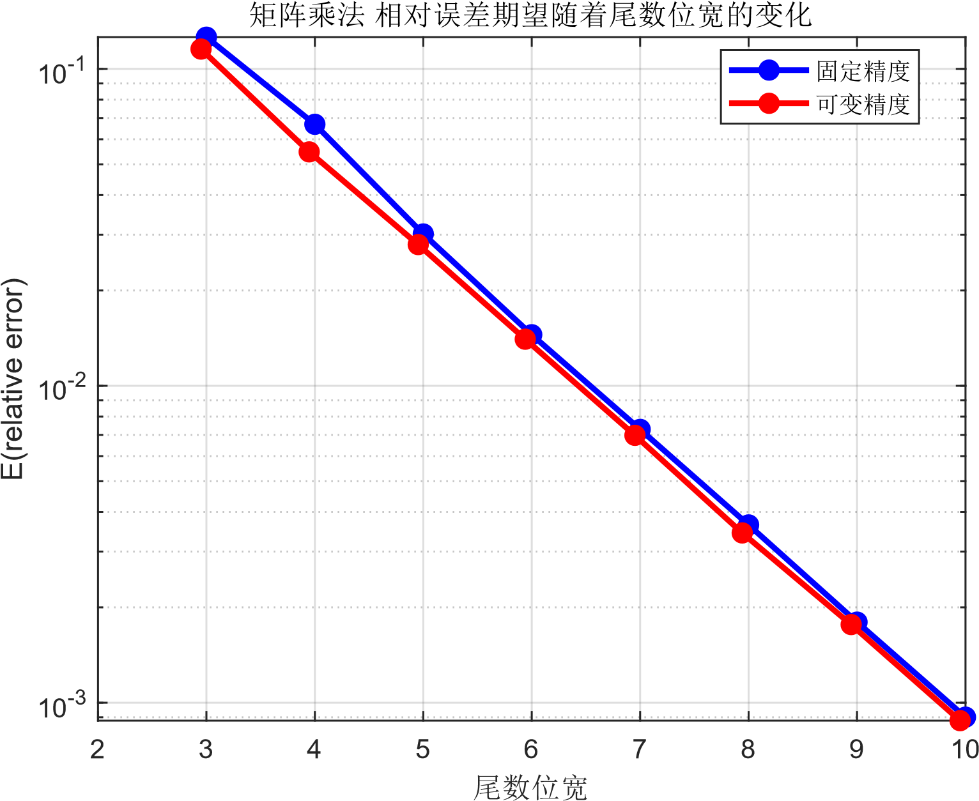

图6.10 EFP(底数为10)固定位宽与可变位宽 矩阵乘法相对误差比较

我们对可变位宽在矩阵乘法中的位宽变化进行了跟踪，如图6.11所示，x轴代表计算顺序，y轴代表计算所用的尾数位宽，其中蓝色和红色代表加减法，绿色代表乘法，可以发现，加减法比乘法所用的位宽更多，原因在于EFP的加减法计算误差相比于乘除法较大，所以在可变模型中，对于加减法会采用更多的位宽进行计算，而乘除法仅需要较小位宽即可实现高精度计算。

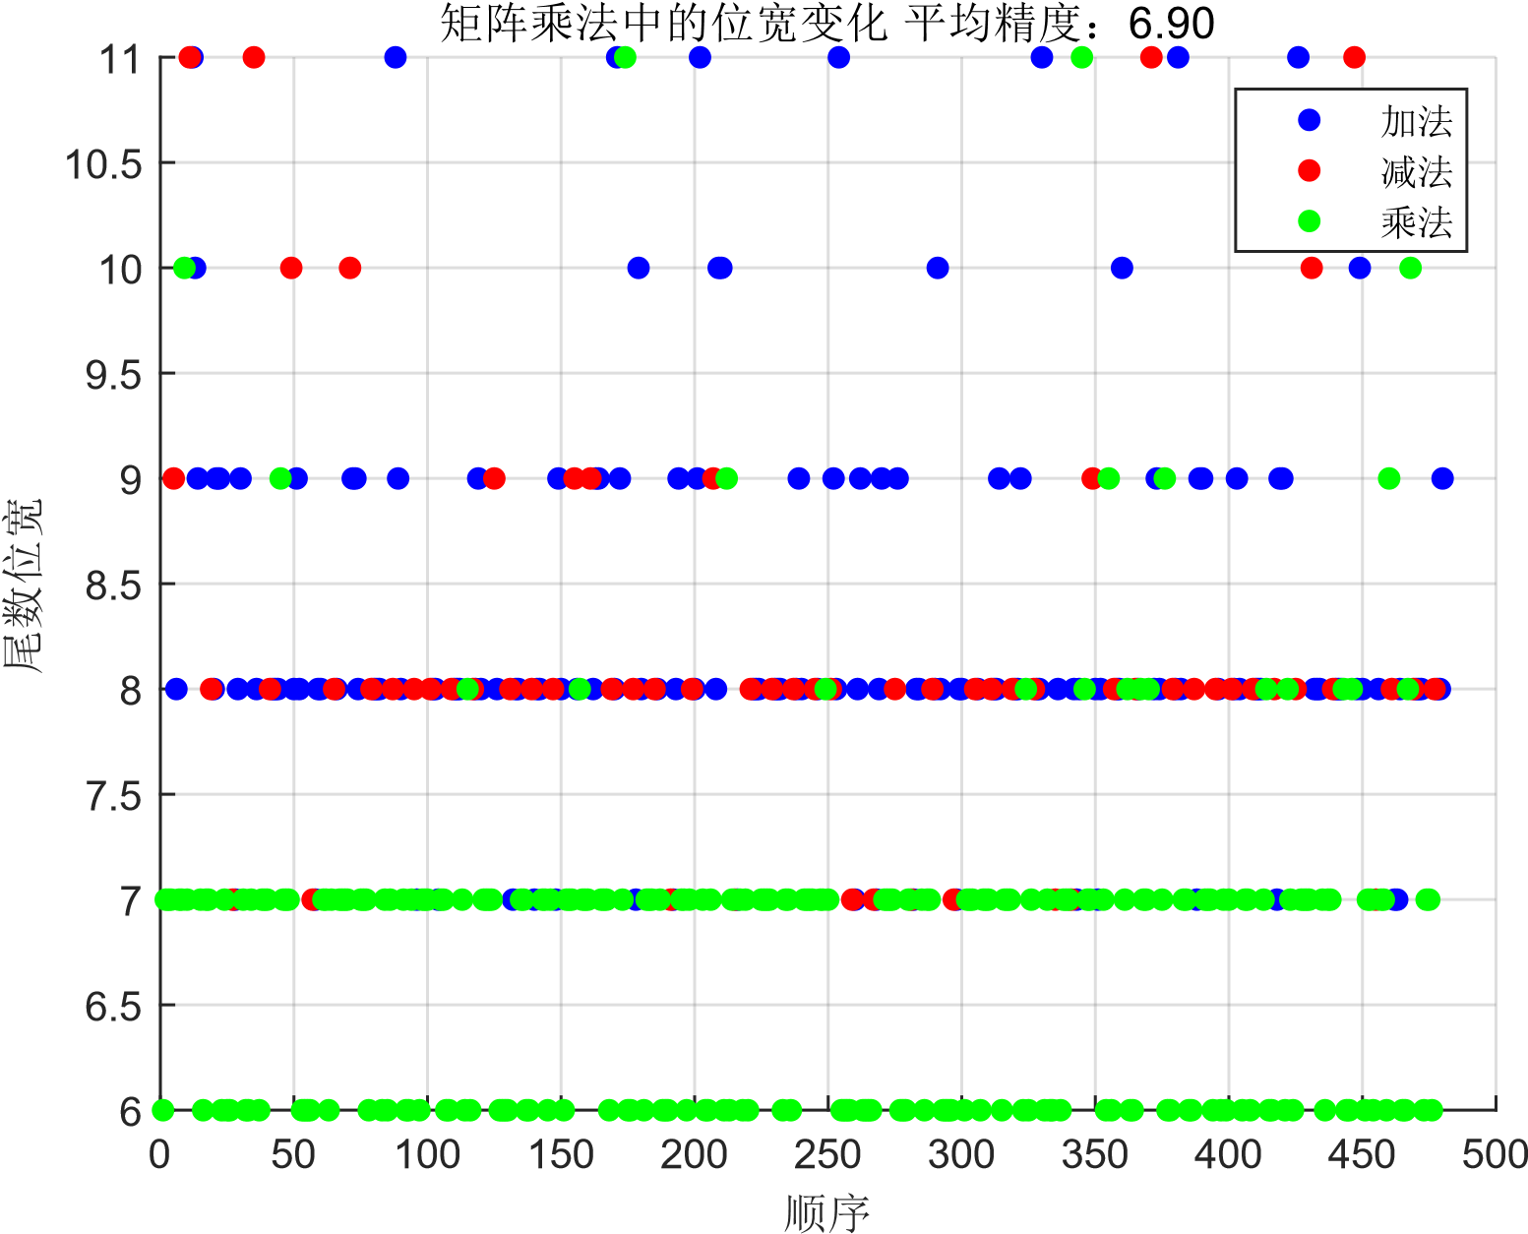

图6.11 EFP(底数为10)可变位宽在矩阵乘法中的位宽变化

### ZF预编码可变精度数值仿真

下面我们通过数值仿真来对比可变位宽计算与固定位宽计算的性能。在这一阶段我们选取计算相对简单的ZF预编码作为参考，以BER作为指标观察不同计算位宽下两者的性能。

在图6.11中可以看到在低信噪比区间，各计算精度及计算方式差距较小。当信噪比提高，BER来到1E-3量级时，各计算位宽间差距开始体现。尾数6bit误码率明显高于8bit及10bit，同时可变位宽误码率对明显小于对应位宽的固定位宽的误码率。值得强调的是，可变位宽使用的平均位宽较对应的固定位宽使用的位宽更低，如对应固定位宽6bit的可变位宽的平均位宽为5.4bit，因此可变位宽设计的实际增益比图中显示要更大。



图6.11(a) ZF预编码可变位宽与固定位宽性能比较



图6.11(b) ZF预编码可变位宽与固定位宽性能比较

在图6.12中可以看到，平均尾数位宽9.4bit的可变位宽计算的平均误码率在高高信噪比条件下不仅低于10bit位宽的固定位宽计算，同时也低于IEEE-754 16bit半精度浮点数计算的误码率，展示出了可变位宽计算的性能增益。



图6.12(a) ZF预编码可变位宽计算与IEEE-754计算性能对比



图6.12(b) ZF预编码可变位宽计算与IEEE-754计算性能对比

# 基于EFP的模块化离线可变位宽预编码设计与性能分析

## 引言

随着无线通信向更高的频谱效率和更低的功耗要求发展，硬件实现中的计算复杂度和精度平衡问题日益突出。在实际应用中，特别是低位宽计算环境下，如何在有限计算资源下实现高效、精确的预编码运算成为了关键挑战。针对这一问题，本章研究了基于Lanczos双对角化和带位移的隐式QR迭代的可变位宽预编码设计与性能分析，旨在通过模块化的离线方案，提供灵活且稳健的预编码解决方案。

考虑到Lanczos双对角化和QR迭代这两种方法在计算复杂度、算法结构以及误差传播方面的不同特性，本章提出了一种模块化的可变位宽SVD预编码方案。为了最大化方案的灵活性与适应性，SVD可变位宽方案被设计为两个相对独立的部分，分别基于Lanczos双对角化和带位移的隐式QR迭代方法。在不同的位宽设定下，通过精细化的仿真和分析，本章将系统探讨各模块在可变位宽下的性能表现。

## Lanczos双对角化可变方案设计与仿真

### Lanczos双对角化算法

假设维度为 $\left(m,n\right)$ 的复矩阵 $A$，且有 $m≥n$，对A进行Lanczos双对角化的具体过程如下：

|  |
| --- |
| 算法7.1 Lanczos正交双对角化 |
| 1. 初始化，以及. 2. *if* ≠1 3. ; 5. ; 6. end 7. ; 8. ; 9. ;  12. end 13. ; 15. *else* 16. ; 17. ; 18. ; 19. ;   23. *end* 24. end |

执行以上迭代后可获得式(7.1)，

$$\begin{aligned}U^{H}AV=\left[\begin{aligned}&B \\ &0\end{aligned}\right]\begin{matrix}n \\ m-n\end{matrix}\#\left(7.1\right)\end{aligned}$$

其中

$$\begin{aligned}U=\left(u_{1},u_{2},…\right),V=\left(v_{1},v_{2},…\right)\#\left(7.2\right)\end{aligned}$$

$$\begin{aligned}B=\left[\begin{matrix}δ_{1} & γ_{2} & & & \\ & δ_{2} & γ_{3} & & \\ & & ⋱ & ⋱ & \\ & & & ⋱ & γ_{n} \\ & & & & δ_{n}\end{matrix}\right]\#\left(7.3\right)\end{aligned}$$

从而完成了复数矩阵的实双对角化。

### Lanczos双对角化固定位宽误差分析

首先对Lanczos双对角化算法在固定位宽条件下的计算误差进行了详细的仿真分析，如图7-1所示。输入变量为具有瑞利分布的信道矩阵 H，输入数据的精度采用EFP8格式（E3M4），即指数位为3比特，尾数位为4比特。为了评估尾数位宽对计算误差的影响，横坐标为计算过程中EFP格式的尾数位宽，即EFP E5Mx中的 x，表示尾数的比特数。纵坐标则为输入矩阵 H采用EFP8输入、在不同尾数位宽下计算得到的双对角矩阵 B及其对应的正交矩阵 U 和 V 与双精度浮点数fp64输入及计算结果相比的相对误差（以二范数衡量）。

从图中可以观察到，当输入信道矩阵的精度为EFP8 E3M4时，随着计算过程中EFP格式尾数位宽的增加，Lanczos双对角化算法所得到的矩阵 B、U、V的相对误差逐渐下降，当尾数位宽超过7bit时，计算精度的提升在此时已进入瓶颈期，继续增加位宽并不会提升结果的精度，出现了计算位宽冗余的现象。

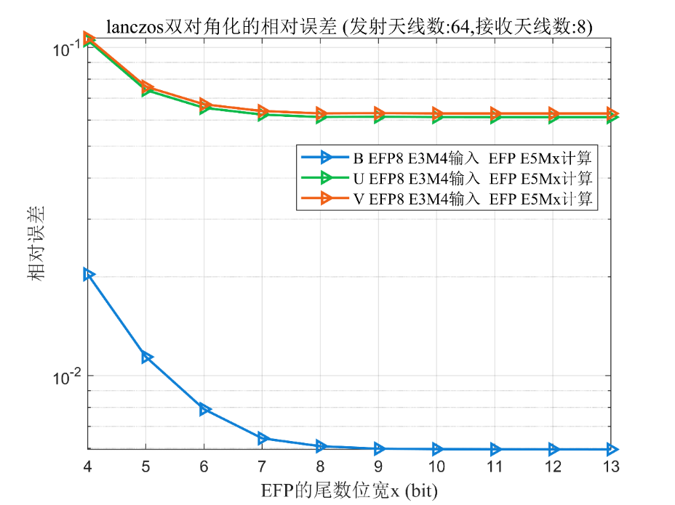

图7.1 lanczos双对角化的相对误差

进一步地，将EFP8输入、EFP E5Mx计算的结果与EFP E3Mx输入、EFP E5Mx计算的结果进行比较，如图7-2所示。当输入位宽与计算位宽一致时，Lanczos双对角化所得的 B、U、V的相对误差会随着尾数位宽的增加而逐渐减小。然而，当输入信道的位宽受到限制(EFP8)时，尽管计算过程中增加位宽可以进一步提升精度，但这种提升在尾数位宽超过7bit后变得不再显著，相对误差保持不变并达到了最小值。

这种现象表明，在低位宽输入的情况下，后续的高位宽计算因输入精度受限无法充分发挥作用，导致性能冗余，同样其也限制了可变位宽方案的优化效果，使得最终误差无法低于输入位宽所决定的最小误差。

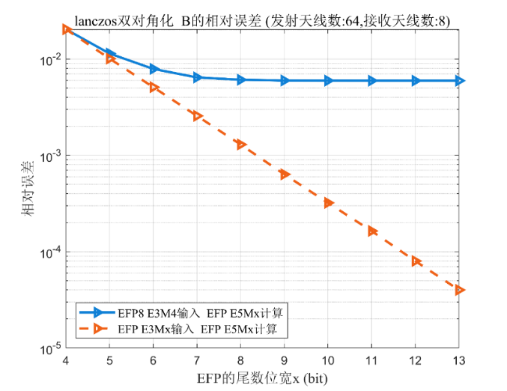 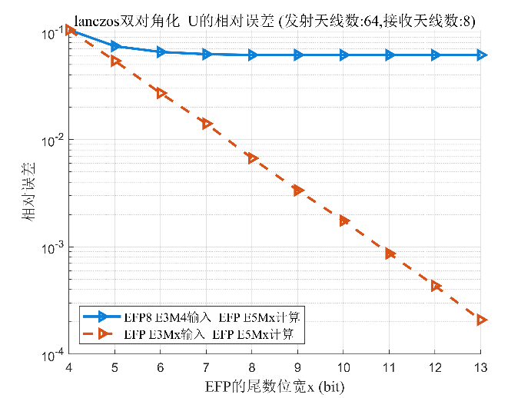

(a) B的相对误差 (b) U的相对误差

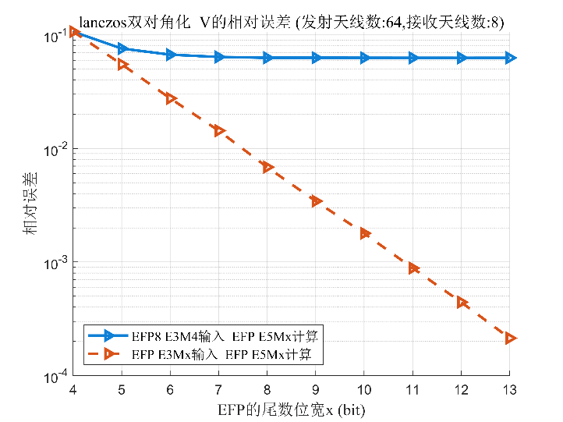

(c) V的相对误差

图7.2 lanczos双对角化的相对误差

为进一步研究输入位宽对通信性能的影响，进行了如下仿真：固定输入位宽为EFP8 E3M4，改变计算位宽，探究BLER随计算位宽的变化情况。如图7-3所示，采用瑞利信道、天线规模64×8、流数8、SNR=3dB，横坐标为计算位宽，纵坐标为BLER。蓝色曲线为EFP8 E3M4输入、EFP E5Mx计算，橙色为基线，绿色为FP8 E3M3输入、FP16 E5M10计算。结果显示，蓝色线在尾数位宽达到9bit后，BLER不再下降，达到最小值，以上均表明输入位宽8bit限制了性能提升。

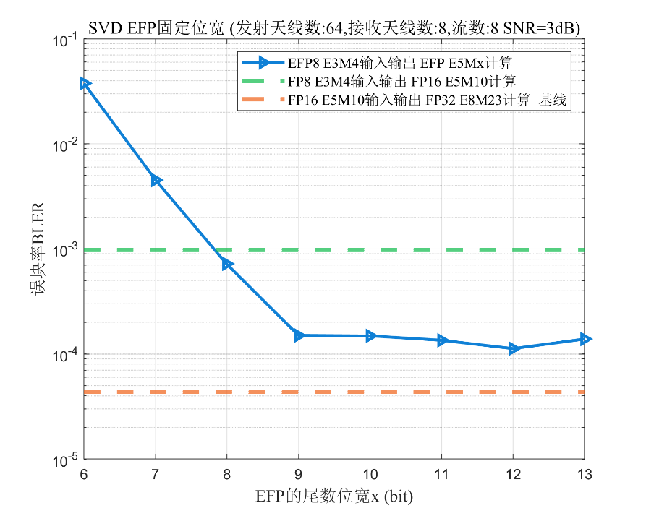

图7.3 SVD EFP固定位宽

### Lanczos双对角化误差传播仿真与可变方案

为探究Lanczos算法各步骤中的误差变化规律，对其计算过程进行了划分（图7-4）。

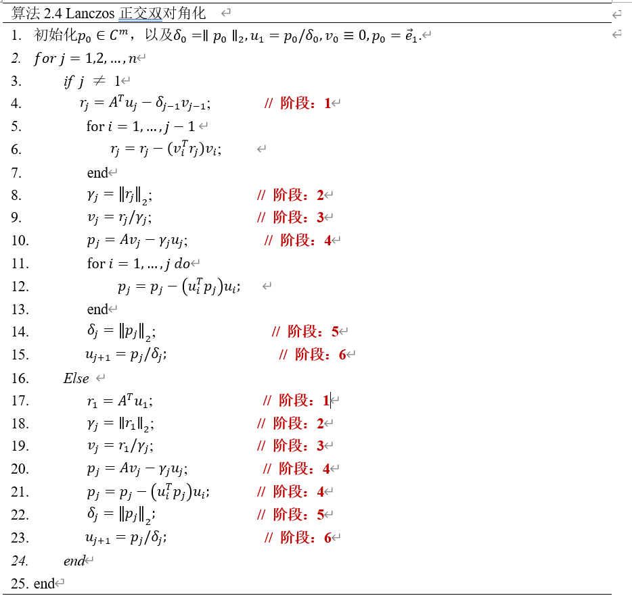

图7-4 Lanczos步骤划分

根据划分，第一步计算为 $r_{1}=A^{T}u_{1}$ ​，其误差分析如图7-5所示。横坐标表示EFP E5Mx的尾数位宽 x，纵坐标则为EFP8 E3M4输入、EFP E5Mx计算与FP64输入、FP64计算的相对误差（以二范数衡量）。

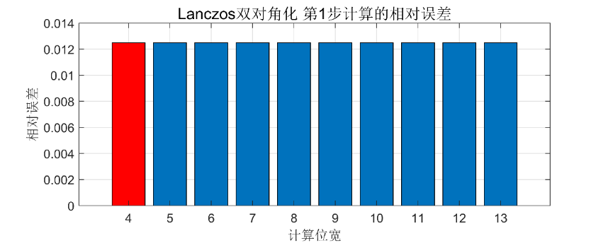

图7.5 lanczos双对角化 第1步计算的相对误差

从图中可以看出，由于输入信道采用EFP8 E3M4格式，无论在第一步计算中使用4bit或13bit尾数位宽，误差保持不变。额外的计算精度并未转化为更低的误差。该误差规律表明计算位宽与输入位宽的匹配至关重要，通过分析每一步计算的误差变化，找到其所需的最低计算位宽，从而确定可变位宽方案，保证精度的前提下减少冗余计算，降低平均计算位宽，有效提升系统的计算效率。

上述现象的根本原因在于EFP的计算特性。对于两个8bit的EFP数进行实数乘法时，由于EFP格式中尾数位采用指数形式，乘法时尾数位直接相加，而位宽保持不变。如果发生进位，指数位将进行调整，最终的乘法结果依然保持8bit位宽，不会产生舍入误差。此外第一步计算采用矩阵乘法，采用扩位加法，同样不会引入误差。因此，在这一步计算中，EFP将不会导致精度损失。

相比之下，FP8 E3M4与FP8 E3M4进行实数乘法时，尾数位进行的是常规的乘法运算，乘法结果可能会产生1到8位的积。如果积超过4位，将只保留最高4位，低位则会被舍弃，从而引入舍入误差。

图7-6展示了EFP和FP在乘除法及加减法中的误差比较。虽然EFP在加法中的误差略高于FP，但由于其指数形式，EFP在乘法运算中无需进行位宽裁剪，因此避免了舍入误差的产生。特别是在频繁进行乘除法运算的场景下，EFP能够有效防止误差的积累和传播，这使得EFP在低位宽环境下的性能优于FP格式，尤其是在固定位宽算法中，EFP的乘除法结果更为稳定。



(a)加减法 (b) 乘除法

图7.6 EFP vs FP一次实数计算相对误差均值

接下来，我们将探索每一步计算所需的最低计算位宽。具体策略如下：在每一步计算中，首先选取使误差最小的合适计算位宽。确定该步骤的计算位宽后，再统计后续步骤的误差与位宽的关系，以此确定下一步计算的最优位宽。通过这种逐步选择的方式，最终形成一套完整的可变位宽方案。

图7-7展示了步骤1-6的误差随位宽变化的规律，红色曲线代表前6步计算中选取位宽的示例方案。需要注意的是，位宽选择策略不仅取决于单步计算的误差，还与整个算法的平均计算位宽期望相关。如果期望的平均位宽较小，则可以采用更激进的选取方式，在个别步骤中牺牲一定精度，以减小计算位宽，从而整体上降低运算复杂度。

这种分步优化的位宽选择策略通过灵活调整每一步的计算位宽，不仅能最大化资源利用率，还能有效避免性能冗余，提升计算效率，最终形成符合整体精度需求的可变位宽方案。

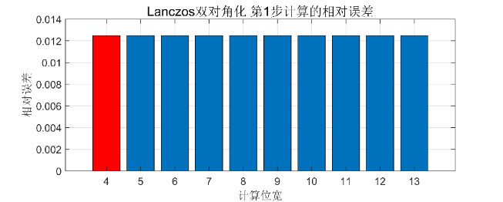 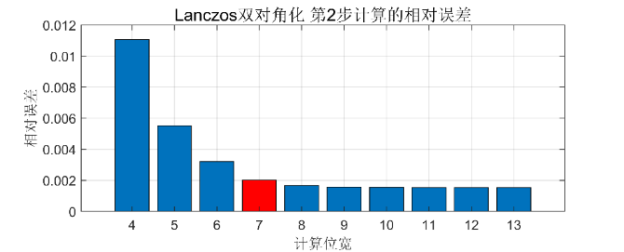

(a) 第1步计算误差 (b) 第2步计算误差

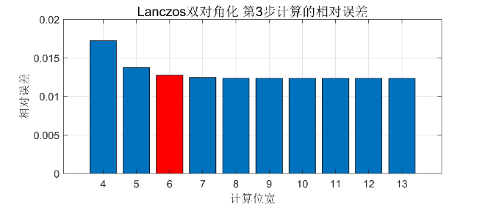 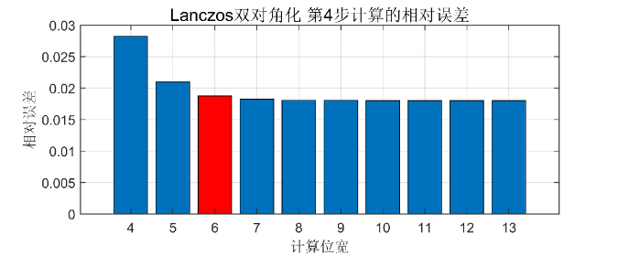

(c) 第3步计算误差 (d) 第4步计算误差

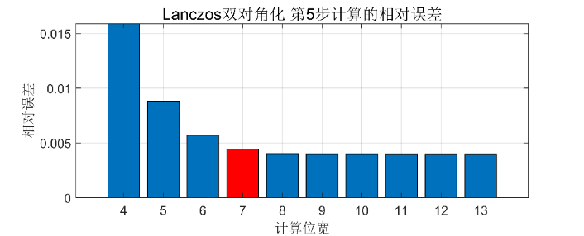 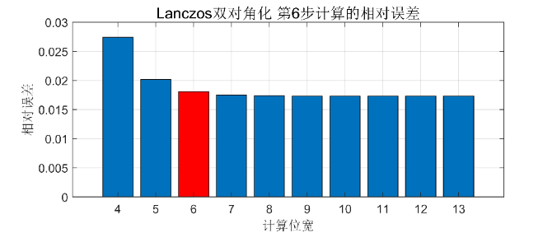

(e) 第5步计算误差 (f) 第6步计算误差

图7.7 步骤1-6的误差随位宽变化规律与可变选取方案

### Lanczos双对角化可变位宽计算仿真

根据以上的可变位宽选取策略，一共生成了2套可变方案。

图7-8 展示了可变位宽计算对双对角矩阵 B的优化效果，而 图7-9 和 图7-10 则分别展示了对 U和 V矩阵的优化情况。下表7-1展示了可变方案的性能提升情况。

表7.1 可变方案与性能提升

|  |  |  |  |  |
| --- | --- | --- | --- | --- |
|  | 平均尾数位宽 | B | U | V |
| 可变方案1 | 6bit | 减少17.7% | 减少3.7% | 减少3.5% |
| 可变方案2 | 7bit | 减少5.2% | 减少1.2% | 减少1.2% |

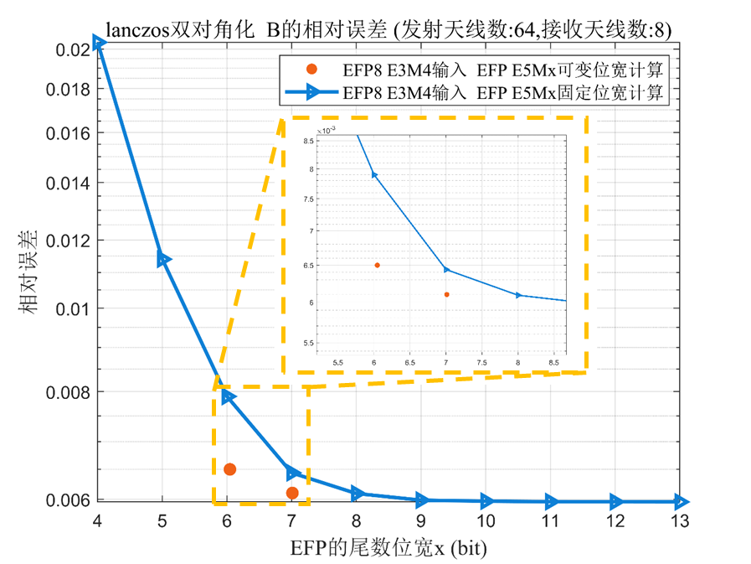

图7.8 可变位宽计算对双对角矩阵B的优化

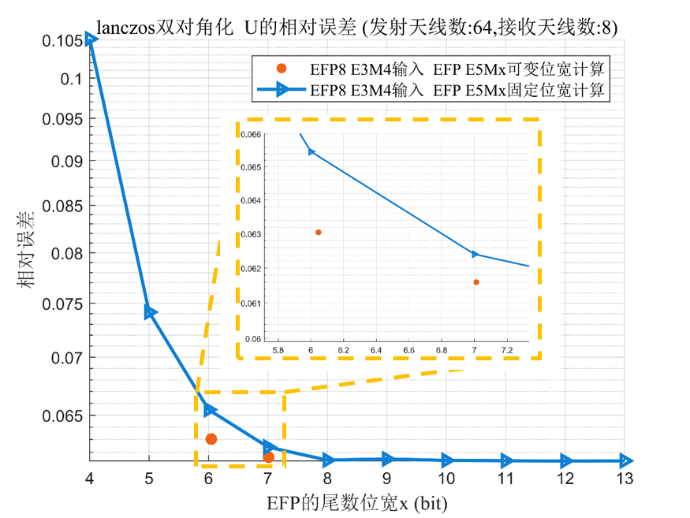

图7.9 可变位宽计算对U的优化

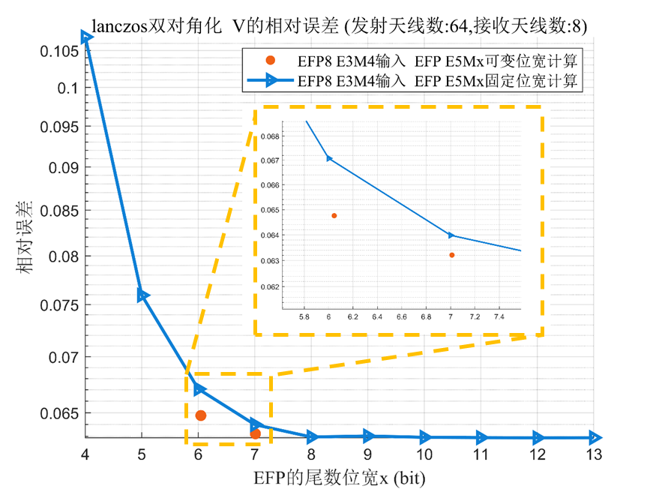

图7.10 可变位宽计算对V的优化

图7.11展示了可变方案2的计算位宽变化图，横坐标：lanczos双对角化计算次序，以实数的加减乘除开方为最小颗粒度，纵坐标：该基础运算所采用的尾数位宽。

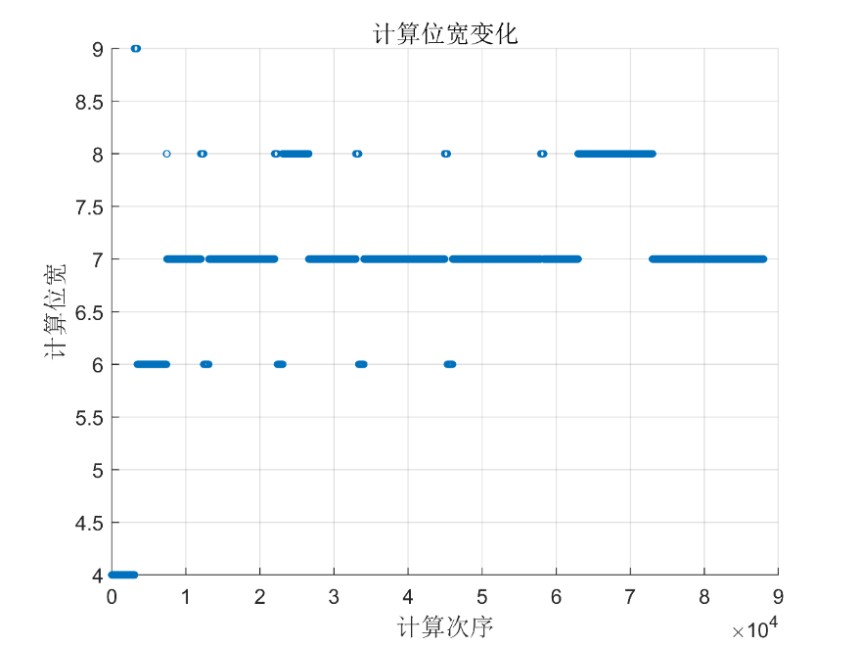

图7.11 可变方案位宽变化 (平均位宽7bit)

图7.12展示lanczos双对角化可变位宽方案对BLER的优化，其中双对角化采用平均位宽7bit的可变方案2，后续带位移的隐式QR迭代采用固定尾数位宽7bit进行，相比于全程固定位宽7bit相比，可变方案的BLER降低47.5%。

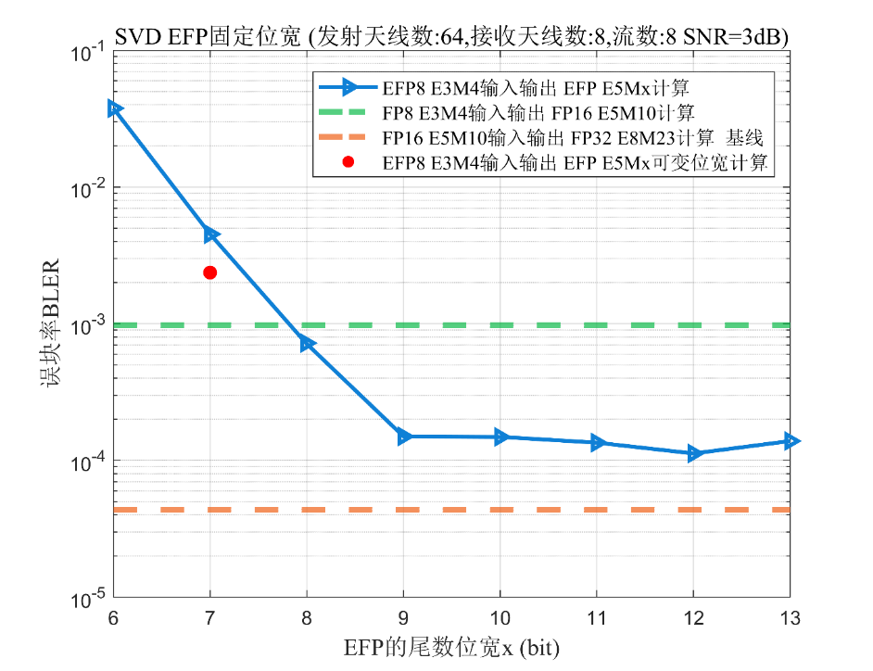

图7.12 lanczos双对角化可变方案对BLER的优化

## 带位移的隐式QR迭代可变方案设计与仿真

### QR迭代可变位宽计算阶段划分与误差分析

带位移的隐式QR一次循环的具体算法如下，其过程中次对角元素逐次转为0，对于64×8的天线规模来说，需要将7个次对角元素转为0，本节将这7次转换划分为7个阶段，统计每个阶段位宽变化对最终误差的影响。

|  |
| --- |
| 算法 QR迭代的过程 |
| 输入二对角矩阵B的对角元 $δ_{\underline{i}}....δ_{\overset{_}{i}}$ 和次对角元 $γ_{\underline{i}+1}...γ_{\overset{_}{i}}$；//其中 $\underline{i},\overset{_}{i}$ 分别为子矩阵B在总矩阵中的上下标  取矩阵的右下角2×2主子阵 $$\left[\begin{matrix}δ_{n-1}^{2}+γ_{n-1}^{2} & δ_{n-1}γ_{n} \\ δ_{n-1}γ_{n} & δ_{n}^{2}+γ_{n}^{2}\end{matrix}\right]$$ $d=[(δ_{n-1}^{2}+γ_{n-1}^{2})-(δ_{n}^{2}+γ_{n}^{2})]/2;$ $μ=\left(δ_{n}^{2}+γ_{n}^{2}\right)+d-sign\left(d\right)\sqrt{d^{2}+{δ_{n-1}}^{2}{γ_{n}}^{2}};$ $x=δ_{\underline{i}}^{2}-μ, y=δ_{\underline{i}}γ_{\underline{i}+1},k=\underline{i};$ $$for k=\underline{i}:\overset{_}{i}-1$$ $\left[\begin{matrix}c & s & r\end{matrix}\right]=Givens\left(x,y\right);$  //算法3.1.1  8. $\left[\begin{matrix}x & γ_{k+1} \\ y & δ_{k+1}\end{matrix}\right]=\left[\begin{matrix}δ_{k} & γ_{k+1} \\ 0 & δ_{k+1}\end{matrix}\right]\left[\begin{matrix}c & s \\ -s & c\end{matrix}\right];$//对x , y进行更新  9. ($v_{1},v_{2})=Update(c,s,v_{1},v_{2})$; //算法3.1.2 对 $v_{1},v_{2}$ 进行更新  10. $γ_{k}=r;$ 11. $\left[\begin{matrix}c & s & r\end{matrix}\right]=Givens\left(x,y\right);$//算法3.1.1  12. $δ_{k}=r;$ 13. ($u_{1},u_{2})=Update(c,s,u_{1},u_{2})$; //算法3.1.2 对 $u_{1},u_{2}$ 进行更新  14. if $k≠\overset{_}{i}-1$ 15. $\left[\begin{matrix}x & y \\ δ_{k+1} & γ_{k+2}\end{matrix}\right]={\left[\begin{matrix}c & s \\ -s & c\end{matrix}\right]}^{T}\left[\begin{matrix}γ_{k+1} & 0 \\ δ_{k+1} & γ_{k+2}\end{matrix}\right];$//对x , y进行更新  16. else  17. $\left[\begin{aligned}γ_{\overset{_}{i}} \\ δ_{\overset{_}{i}}\end{aligned}\right]={\left[\begin{matrix}c & s \\ -s & c\end{matrix}\right]}^{T}\left[\begin{aligned}γ_{\overset{_}{i}} \\ δ_{\overset{_}{i}}\end{aligned}\right];$ 18. end  19. end |

下图7-13展示了各阶段的计算精度对误差的影响。QR迭代的输入为信道H经过lanczos双对角化得到的U,B,V ，精度选择为EFP12 E5M6。以第一次迭代为列，横坐标为第一次迭代的计算尾数位宽，其余计算阶段采用EFP16 E5M10，纵坐标为QR迭代后得到的SVD分解结果 U, $Σ$,V还原为H后与高精度H的相对误差。

$$\begin{aligned}error=\frac{{∥H-UΣV^{'}∥}_{fro}}{{∥H∥}_{fro}}\#\left(7.4\right)\end{aligned}$$

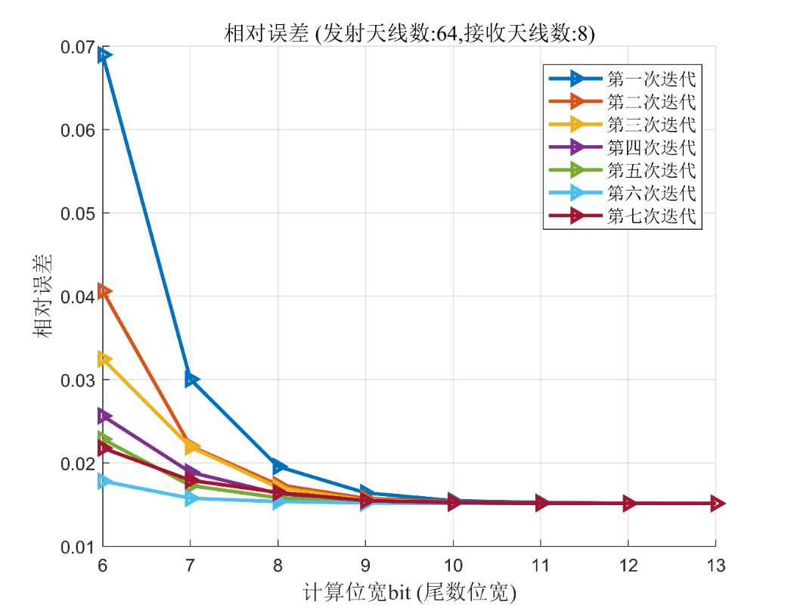

图7.13 每个阶段位宽变化对最终误差的影响

从上图可以看出，随着迭代次数的增加，迭代计算精度对最终误差的影响逐渐减弱，敏感度也相应下降。同时，当前迭代阶段的计算误差会对后续计算的误差产生显著影响。因此，基于这一观察，选择在迭代次数增加的过程中，逐步降低计算位宽的可变方案。

### QR迭代可变位宽计算性能仿真

根据以上的可变位宽选取策略，生成了2套QR可变方案。表7.2展示了QR可变方案与性能提升。图7.14展示了可变位宽计算相比固定计算的性能优化。图7.15展示了可变方案2的计算位宽变化。

表7.2 QR可变方案与性能提升

|  |  |  |
| --- | --- | --- |
|  | 平均尾数位宽 | 相对误差 |
| 可变方案1 | 7.3bit | 减少16.6% |
| 可变方案2 | 8bit | 减少23.8% |

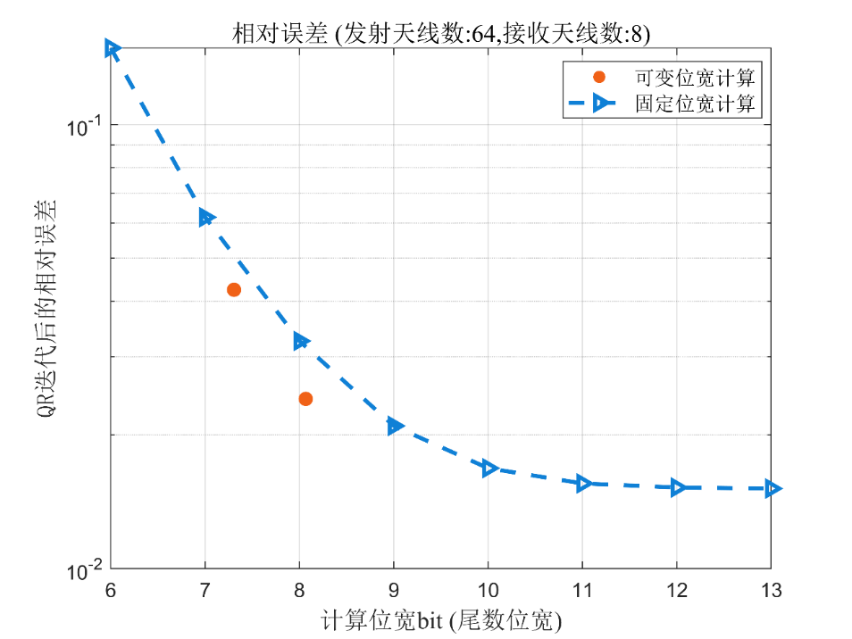

图7.14 QR迭代可变位宽性能优化

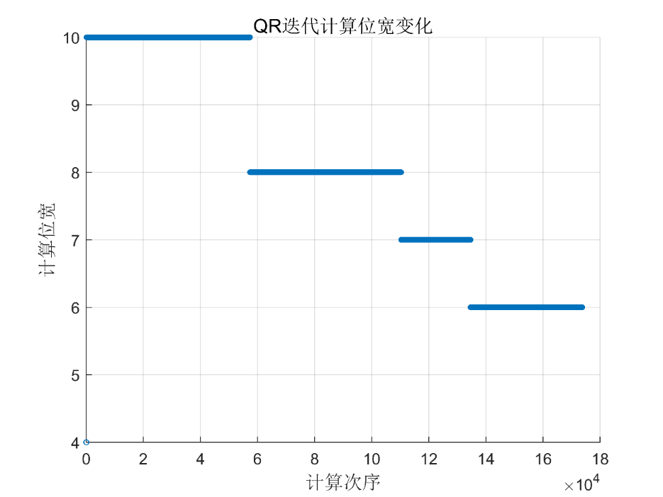

图7.15 QR迭代可变方案计算位宽变化

## 可变计算方案整体性能验证

### 固定SNR场景仿真

将lanczos双对角化的可变方案与QR迭代的可变方案进行结合，并进行BLER仿真测试，如图7-16所示，其组合方案和性能提升如表7-1所示，图7-17展示了组合方案1的计算位宽变化。

表7.1 可变方案和BLER性能提升

|  |  |  |  |  |
| --- | --- | --- | --- | --- |
|  | Lanczos双对角化 | QR迭代 | 平均计算位宽/bit | BLER |
| 组合方案1 | 平均位宽7bit | 平均位宽8bit | 7.6 | 减少56.4% |
| 组合方案2 | 平均位宽6bit | 平均位宽8bit | 7.2 | 减少58.7% |
| 组合方案3 | 平均位宽6bit | 平均位宽7.3bit | 6.6 | 减少56.3% |

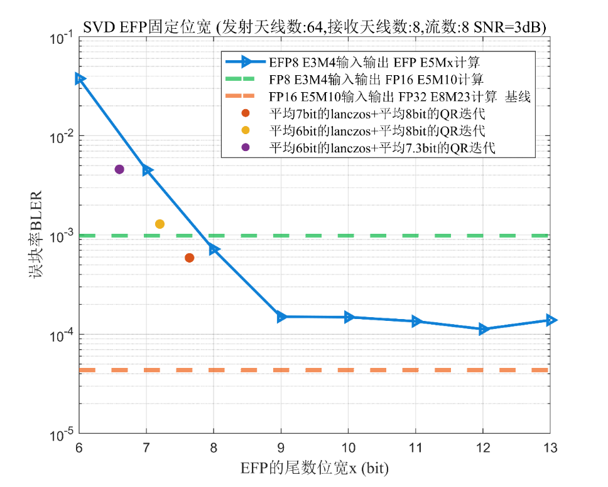

图7.16 SVD可变位宽性能优化

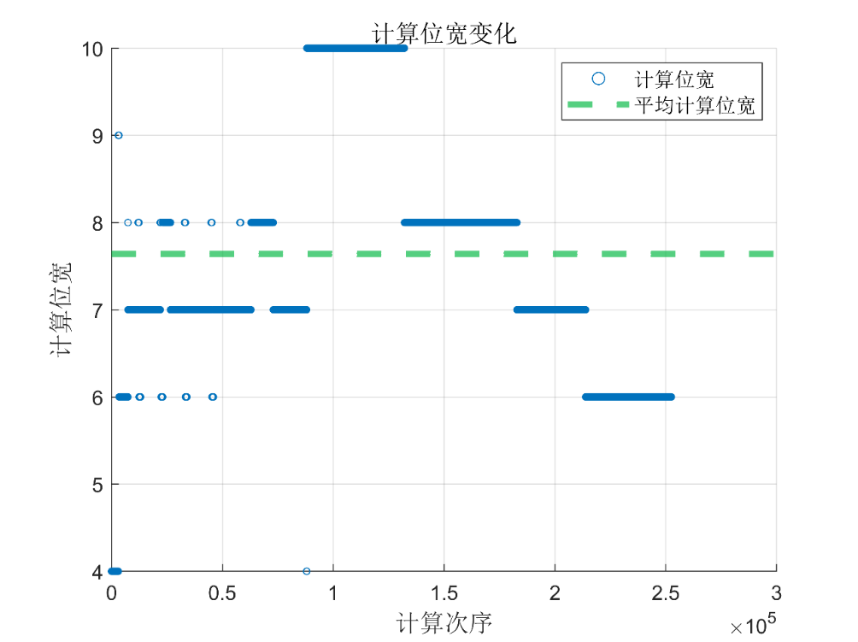

图7.17 组合方案1的计算位宽变化

### 跨SNR场景仿真与稳健性分析

# 基于计算误差建模的功率分配优化设计

低位宽计算在降低硬件开销和计算时间的同时，也会不可避免地降低预编码的性能。考虑SVD预编码场景，低位宽计算误差主要体现在SVD计算和功率分配计算两方面。由前述低位宽SVD算子实现章节可知，低位宽SVD计算中存在大量的迭代和循环，这些迭代和循环会导致每一步的误差不断向下传播和累积，最后导致不可忽视的总计算误差的出现。而功率分配矩阵计算过程中的计算误差就小的多，这主要是因为功率分配计算中的迭代较少，甚至直接存在闭式解，所以其计算误差相较SVD计算就小的多。因此，在考虑SVD预编码的场景下，本章忽略功率分配过程中的计算误差，只考虑SVD计算中出现的计算误差。

本章将对低位宽SVD计算误差进行统计建模，并基于该计算误差模型，分析计算误差对通信指标带来的负面影响，最后进行功率分配优化设计，以降低低位宽计算带来的性能损失，提高系统预编码性能。

## SVD计算误差建模

考虑低位宽计算下的SVD预编码场景，接收信号可以表示为：

$$y=GU_{r}^{H}\left(UΣV^{H}\left(V_{t}+E\right)Dx+n\right)$$

$$=GΣ^{'}Dx+GU_{r}^{H}UΣV^{H}EDx+GU_{r}^{H}n$$

$$\begin{aligned} =GΣ^{'}Dx+GΣ^{'}V_{t}^{H}EDx+GU_{r}^{H}n\#\left(8.1\right)\end{aligned}$$

其中 $E=\left[e_{1},e_{2},⋯,e_{N_{s}}\right]$ 表示低位宽SVD的计算误差， $N_{s}$ 表示流数。 $U$ 和 $V^{H}$ 分别表示信道矩阵 $H$ 的左右奇异矩阵， $Σ^{'}=diag\left\{σ_{1},σ_{2},⋯,σ_{N_{s}}\right\}$ 表示前 $N_{s}$ 个信道系数。 $\left(V_{t}+E\right)D$ 是发送端预编码矩阵，其中 $D=diag\left\{\sqrt{p_{1}},\sqrt{p_{2}},⋯,\sqrt{p_{N_{s}}}\right\}$ 表示功率分配矩阵。 $GU_{r}^{H}$ 是接收端均衡矩阵，其中 $G=diag\left\{\sqrt{q_{1}},\sqrt{q_{2}},⋯,\sqrt{q_{N_{s}}}\right\}$。 $n$ 表示复圆高斯随机噪声，满足 $n∼CN\left(0,σ_{n}^{2}I\right)$。 $x$ 是随机发送符号，满足 $x∼CN\left(0,I\right)$。为了便于分析，不失一般性，我们假设 $n$、 $E$ 和 $x$ 互不相关。

理论上，低位宽SVD计算的计算误差取决于计算位宽大小和计算次数。对于任意一次低位宽SVD计算，结果矩阵每个元素的计算位宽是相同的，并且从统计的角度来看，结果矩阵每个元素所经历过的计算次数也可以认为是大致相同的。因此，根据上述分析，我们可以认为 $E$ 中的各个元素满足独立同分布。为了进一步便于分析，我们将 $E$ 中的每个元素都建模为独立同分布的均值为０，方差为 $ρ^{2}$ 的复圆高斯随机变量。

## 表征计算误差对性能指标的影响

低位宽计算场景中，计算误差的出现会给通信性能指标带来负面影响，一个重要的问题是具体表征计算误差对通信性能指标的影响程度。下面，我们将从式 $\left(8.1\right)$ 所示的信号模型入手，从理论上推导出计算误差对通信BER、MSE和SINR性能的具体影响。

### 计算误差对MSE的影响

根据式 $\left(8.1\right)$ 的信号模型，接收信号的MSE可以被表示为：

$$\begin{aligned} MSE=E{\left\|y-x\right\|}^{2}\#\end{aligned}$$

$$\begin{aligned} =E{\left\|GΣ^{'}Dx+GΣ^{'}V_{t}^{H}EDx+GU_{r}^{H}n-x\right\|}^{2}\#\end{aligned}$$

$$\begin{aligned} =\sum_{i=1}^{N_{s}}{p_{i}q_{i}σ_{i}^{2}}-2\sum_{i=1}^{N_{s}}{\sqrt{p_{i}}\sqrt{q_{i}}}σ_{i}+N_{s}\#\end{aligned}$$

$\begin{aligned} +\sum_{i=1}^{N_{s}}{q_{i}σ_{i}^{2}\sum_{j=1}^{N_{s}}{p_{j}}}ρ^{2}+σ_{n}^{2}\sum_{i=1}^{N_{s}}{q_{i}}\#\left(8.2\right)\end{aligned}$ 对比没有计算误差的情况（即 $ρ^{2}=0$）：

$$\begin{aligned} MSE=E{\left\|y-x\right\|}^{2}\#\end{aligned}$$

$$\begin{aligned} =E{\left\|GΣ^{'}Dx+GU_{r}^{H}n-x\right\|}^{2}\#\end{aligned}$$

$$\begin{aligned} =\sum_{i=1}^{N_{s}}{p_{i}q_{i}σ_{i}^{2}}-2\sum_{i=1}^{N_{s}}{\sqrt{p_{i}}\sqrt{q_{i}}}σ_{i}+N_{s}\#\end{aligned}$$

$$\begin{aligned}+σ_{n}^{2}\sum_{i=1}^{N_{s}}{q_{i}}\#\left(8.3\right)\end{aligned}$$

可见，计算误差会额外增加接收信号的MSE（体现在 $\sum_{i=1}^{N_{s}}{q_{i}σ_{i}^{2}\sum_{j=1}^{N_{s}}{p_{j}}}ρ^{2}$ 项），并且这种影响是负面的。

下面使用计算机仿真直观体现计算误差对MSE的影响，仿真参数设置如表8.1所示。仿真结果如图8.1所示，可见计算误差非常小（如0.0001）时，计算误差对MSE性能的影响不大；但是当计算误差继续增大，MSE性能便会快速下降，计算误差达到0.01时，MSE性能随着SNR提高而提高的幅度就变得非常有限，计算误差达到0.1时，MSE性能则完全由计算误差决定。

表8.1 仿真参数设置表

|  |  |
| --- | --- |
| 调制方式 | 64QAM |
| 信道模型 | 瑞利信道 |
| 信道维度 | 8×64 |
| 数据流数 | 4 |
| 发送功率 | 4 |
| 功率分配方式 | 平均功率分配 |
| 计算误差方差 | 0~0.1 |
| 信道实现数 | 1e5 |



图8.1 计算误差对MSE性能的影响

### 计算误差对SINR的影响

根据式 $\left(8.1\right)$ 的信号模型，第 $k$ 个流的信号可以表示为：

$$\begin{aligned} y_{k}=\sqrt{q_{k}}\sqrt{p_{k}}σ_{k}x_{k}+\sqrt{q_{k}}σ_{k}v_{t,k}^{H}EDx+\sqrt{q_{k}}u_{r,k}^{H}n\#\end{aligned}$$

$$\begin{aligned} =\sqrt{q_{k}}\sqrt{p_{k}}σ_{k}x_{k}+\sqrt{q_{k}}σ_{k}v_{t,k}^{H}EI_{k}Dx\#\end{aligned}$$

$$\begin{aligned} +\sqrt{q_{k}}σ_{k}v_{t,k}^{H}E\sum_{i=1,i≠k}^{N_{s}}{I_{i}Dx}+\sqrt{q_{k}}u_{r,k}^{H}n\#\end{aligned}$$

$$\begin{aligned} =\sqrt{q_{k}}\sqrt{p_{k}}σ_{k}x_{k}+\sqrt{q_{k}}{σ_{k}\sqrt{p_{k}}v}_{t,k}^{H}e_{k}x_{k}\end{aligned}$$

$$\begin{aligned} +\sqrt{q_{k}}σ_{k}\sum_{i=1,i≠k}^{N_{s}}{\sqrt{p_{i}}{v_{t,k}^{H}e}_{i}x_{i}}+\sqrt{q_{k}}u_{r,k}^{H}n\#(8.4)\#\end{aligned}$$

其中 $I_{k}$ 表示只有第 $k$ 个对角线位置为1，其余位置为0的方阵。那么，第 $k$ 个流的SINR为：

$$\begin{aligned}{SINR}_{k}=\frac{q_{k}p_{k}σ_{k}^{2}+q_{k}p_{k}σ_{k}^{2}ρ^{2}}{q_{k}\sum_{i=1,i≠k}^{N_{s}}{p_{i}σ_{k}^{2}ρ^{2}}+q_{k}σ_{n}^{2}}=\frac{p_{k}σ_{k}^{2}+p_{k}σ_{k}^{2}ρ^{2}}{\sum_{i=1,i≠k}^{N_{s}}{p_{i}σ_{k}^{2}ρ^{2}}+σ_{n}^{2}}\#\left(8.5\right)\end{aligned}$$

对比没有计算误差的情况（即 $ρ^{2}=0$），第 $k$ 个流的SNR为：

$$\begin{aligned}{SNR}_{k}=\frac{p_{k}σ_{k}^{2}}{σ_{n}^{2}}\#\left(8.6\right)\end{aligned}$$

比较二者的差异，可见系统的SINR性能也会收到计算误差的影响。

下面使用计算机仿真直观体现计算误差对SINR的影响，仿真参数设置如表8.1所示。仿真结果如图8.2所示，可见计算误差会显著影响系统的SINR性能，0.001的计算误差就可以显著影响到SINR的性能。



图8.2 计算误差对SINR的影响

### 计算误差对BER的影响

当系统使用M-QAM调制时，第 $k$ 流的BER的近似公式为：

$$\begin{aligned}{BER}_{k}≈\frac{2-\frac{2}{\sqrt{M}}}{\log_{2}\left(M\right)}erfc\left(\sqrt{\frac{3\log_{2}\left(M\right)γ_{b,k}}{2\left(M-1\right)}}\right)\#\left(8.7\right)\end{aligned}$$

其中 $erfc\left(x\right)=\int_{x}^{∞}{\frac{2}{\sqrt{π}}e^{-{t^{2}}/2}dt}$ 表示互补误差函数， $γ_{b,k}表示\text{第}k\text{流}$ 的比特信干噪比，可以被表示为：

$$\begin{aligned}γ_{b,k}=\frac{1}{\log_{2}\left(M\right)}\frac{\left(p_{k}σ_{k}^{2}+p_{k}σ_{k}^{2}ρ^{2}\right)T_{s}}{{\left(\sum_{i=1,i≠k}^{N_{s}}{p_{i}σ_{k}^{2}ρ^{2}}+σ_{n}^{2}\right)}/B}=\frac{1}{\log_{2}\left(M\right)}\frac{\left(p_{k}σ_{k}^{2}+p_{k}σ_{k}^{2}ρ^{2}\right)}{\sum_{i=1,i≠k}^{N_{s}}{p_{i}σ_{k}^{2}ρ^{2}}+σ_{n}^{2}}\#\left(8.8\right)\end{aligned}$$

其中 $γ_{s,k}$ 表示符号信干噪比， $T_{s}$ 表示符号周期， $B$ 表示带宽，满足 $BT_{s}$ =1。这样，第 $k$ 流的BER可以被表示为：

$$\begin{aligned}{BER}_{k}≈\frac{2-\frac{2}{\sqrt{M}}}{\log_{2}\left(M\right)}erfc\left(\sqrt{\frac{3\left(p_{k}σ_{k}^{2}+p_{k}σ_{k}^{2}ρ^{2}\right)}{2\left(M-1\right)\left(\sum_{i=1,i≠k}^{N_{s}}{p_{i}σ_{k}^{2}ρ^{2}}+σ_{n}^{2}\right)}}\right)\#\left(8.9\right)\end{aligned}$$

可见计算误差也会影响BER性能。

下面使用计算机仿真直观体现计算误差对BER的影响，仿真参数设置同样如表8.1所示。仿真结果如图8.３所示，与之前的结果类似，可以看出计算误差的出现显著影响了系统的BER性能，尤其是当计算误差较大时。



图8.3 计算误差对BER性能的影响

## 功率分配优化设计

从上述分析和仿真中可以看出，计算误差会显著影响通信系统的性能。因此，一个重要的问题是如何减少甚至消除计算误差带来的这种负面影响。从式 $\left(8.1\right)$ 可以看出，计算误差的出现实际上是直接改变了接收信号的表达式，这就要求在进行系统设计（功率分配）的时候，必须要考虑低位宽计算引入的计算误差，否则系统的性能将会收到较大的影响。下面，将低位宽计算带来的计算误差考虑在内，从优化的角度，在不同的设计准则下，对功率分配矩阵进行优化设计，以尽可能地降低计算误差带来的负面影响。

### 最小最大MSE准则

考虑系统设计准则是最小化系统最大的MSE，即：

$$\begin{aligned}\min_{p,t}{t}\#\left(8.10a\right)\end{aligned}$$

$$\begin{aligned} s.t.Pρ^{2}\frac{1}{p_{k}}+σ_{n}^{2}\frac{1}{p_{k}σ_{k}^{2}}≤t,∀k\#\left(8.10b\right)\end{aligned}$$

$$\begin{aligned} \sum_{k=1}^{N_{s}}{p_{k}}=P\#\left(8.10c\right)\end{aligned}$$

$$\begin{aligned} p_{k}≥ε,∀k\#\left(8.10d\right)\end{aligned}$$

其中， $p={\left[p_{1},p_{2},⋯,p_{N_{s}}\right]}^{T}，ε>0$ 是一个极小值。这个问题是一个凸问题，可以直接使用数值软件（如CVX）求解，但是数值算法计算复杂度较高，因此，下面使用Lagrange乘子法求解。

首先，Lagrange函数可以表示为：

$$L\left(p,t,μ,λ,v\right)=t+\sum_{k=1}^{N_{s}}{v_{k}\left(Pρ^{2}\frac{1}{p_{k}}+σ_{n}^{2}\frac{1}{p_{k}σ_{k}^{2}}-t\right)}$$

$$\begin{aligned} +μ\left(\sum_{k=1}^{N_{s}}{p_{k}}-P\right)-\sum_{k=1}^{N_{s}}{λ_{k}\left(p_{k}-ε\right)}\#\left(8.11\right)\end{aligned}$$

写出KKT条件：

$$\begin{aligned}\sum_{k=1}^{N_{s}}{p_{k}^{*}}=P\#\left(8.12a\right)\end{aligned}$$

$$\begin{aligned}p_{k}^{*}-ε≥0,∀k\#\left(8.12b\right)\end{aligned}$$

$$\begin{aligned}Pρ^{2}\frac{1}{p_{k}^{*}}+σ_{n}^{2}\frac{1}{p_{k}^{*}σ_{k}^{2}}≤t^{*},∀k\#\left(8.12c\right)\end{aligned}$$

$$\begin{aligned}λ_{k}^{*}≥0,v_{k}^{*}≥0,∀k\#\left(8.12d\right)\end{aligned}$$

$$\begin{aligned}λ_{k}^{*}\left(p_{k}^{*}-ε\right)=0,∀k\#\left(8.12e\right)\end{aligned}$$

$$\begin{aligned}v_{k}^{*}\left(Pρ^{2}\frac{1}{p_{k}^{*}}+σ_{n}^{2}\frac{1}{p_{k}^{*}σ_{k}^{2}}-t\right)=0,∀k\#\left(8.12f\right)\end{aligned}$$

$$\begin{aligned}v_{k}^{*}\left(-Pρ^{2}\frac{1}{{\left(p_{k}^{*}\right)}^{2}}-σ_{n}^{2}\frac{1}{{\left(p_{k}^{*}\right)}^{2}σ_{k}^{2}}\right)-λ_{k}^{*}+μ^{*}=0,∀k\#\left(8.12g\right)\end{aligned}$$

$$\begin{aligned}\sum_{k=1}^{N_{s}}{v_{k}^{*}}=1\#\left(8.12h\right)\end{aligned}$$

使用反证法分析可得在最优点处不等式约束 $\left(8.10b\right)$ 一定取等号，即：

$$\begin{aligned}Pρ^{2}\frac{1}{p_{k}^{*}}+σ_{n}^{2}\frac{1}{p_{k}^{*}σ_{k}^{2}}=t^{*},∀k\#\left(8.13\right)\end{aligned}$$

将 $\left(8.13\right)$ 带入 $\left(8.12\right)$ 中，可以解出：

$$\begin{aligned}t^{*}=μ^{*}P\#\left(8.14\right)\end{aligned}$$

将 $\left(8.14\right)$ 带回 $\left(8.13\right)$，可得：

$$\begin{aligned}p_{k}^{*}=max\left\{\frac{Pρ^{2}+\frac{σ_{n}^{2}}{σ_{k}^{2}}}{μ^{*}P},ε\right\},∀k\#\left(8.15\right)\end{aligned}$$

再将 $\left(8.15\right)$ 带入 $\left(8.12a\right)$，可得：

$$\begin{aligned}μ^{*}=\frac{\sum_{k=1}^{K}{\left(Pρ^{2}+\frac{σ_{n}^{2}}{σ_{k}^{2}}\right)}}{P^{2}}\#\left(8.16\right)\end{aligned}$$

解出 $μ^{*}$，便可根据式 $\left(8.15\right)$ 解出 $p_{k}^{*}$。具体算法见算法8.1。

|  |
| --- |
| 算法8.1 最小化最大MSE的功率分配算法 |
| 输入： $σ_{k}^{2},∀k,ρ^{2},σ_{n}^{2},P,ε$ 使用式 $\left(8.16\right)$ 解出 $μ^{*}$ 使用 $\left(8.15\right)$ 解出 $p_{k}^{*},∀k$ 输出： $p$ |

### 最大最小SINR准则

考虑系统设计准则式最大化最小的SINR，即：

$$\begin{aligned} \max_{p}{\min_{k}{\frac{p_{k}σ_{k}^{2}+p_{k}σ_{k}^{2}ρ^{2}}{\sum_{i=1,i≠k}^{N_{s}}{p_{i}σ_{k}^{2}ρ^{2}}+σ_{n}^{2}}}}\#\left(8.17a\right)\end{aligned}$$

$$\begin{aligned}s.t.\sum_{k=1}^{N_{s}}{p_{k}}=P\#\left(8.17b\right)\end{aligned}$$

$$\begin{aligned} p_{k}>0,∀k\#\left(8.17c\right)\end{aligned}$$

该问题是一个难解的非凸优化问题，下面进行问题的转化和求解。

上述问题可以使用几何规划或者二次转换技术求解，但是这些方案都需要进行大量迭代，计算复杂度均较高，下面使用低复杂度的基于幂迭代的求解算法。首先，使用反证法可以得到：

$$\begin{aligned}{SINR}_{1}={SINR}_{2}=⋯={SINR}_{N_{s}}=t\#\left(8.18\right)\end{aligned}$$

令 $R$ 是一个 $N_{s}×N_{s}$ 的矩阵，其中：

$$\begin{aligned}R_{i,j}=\left\{\begin{matrix}\frac{ρ^{2}}{1+ρ^{2}}, & i≠j \\ 0, & i=j\end{matrix}\right.\#\left(8.19a\right)\end{aligned}$$

$$\begin{aligned}h={\left[\frac{σ_{n}^{2}}{σ_{1}^{2}\left(1+ρ^{2}\right)},\frac{σ_{n}^{2}}{σ_{2}^{2}\left(1+ρ^{2}\right)},⋯,\frac{σ_{n}^{2}}{σ_{N_{s}}^{2}\left(1+ρ^{2}\right)}\right]}^{T}\#\left(8.19b\right)\end{aligned}$$

$$\begin{aligned}y={\left[p^{T},1\right]}^{T}\#\left(8.19c\right)\end{aligned}$$

可以得到：

$$\begin{aligned}Cy=tBy\#\left(8.20\right)\end{aligned}$$

其中：

$$\begin{aligned}C=\left[\begin{matrix}I_{N_{s}×N_{s}} & 0_{N_{s}×1} \\ 1^{T} & -P\end{matrix}\right]\#\left(8.21a\right)\end{aligned}$$

$$\begin{aligned}B=\left[\begin{matrix}R & h \\ 0_{1×N_{s}} & 0\end{matrix}\right]\#\left(8.21b\right)\end{aligned}$$

因为 $C$ 是一个非奇异矩阵，所以有：

$$\begin{aligned}Dy=\frac{1}{t}y\#\left(8.22a\right)\end{aligned}$$

$$\begin{aligned}D=C^{-1}B=\left[\begin{matrix}R & h \\ \frac{1^{T}R}{P} & \frac{1^{T}h}{P}\end{matrix}\right]\#\left(8.22b\right)\end{aligned}$$

$D$ 是一个原始非负矩阵，根据Perron-Frobenius定理， $Dy=\frac{1}{t}y$ 只有一个满足 $y≻0$ 的实数特征向量解，该解对应的特征根是 $D$ 最大的特征值。求取方阵最大特征值及其对应的特征向量可以采用幂迭代算法，如算法8.2所示。最大化最小SINR的功率分配算法如算法8.3所示。

|  |
| --- |
| 算法8.2 幂迭代算法 |
| 输入： $D$ 初始化 $y$ 为一个随机向量  Repeat:      Until Convergence  输出： |

|  |
| --- |
| 算法8.3 最大化最小SINR的功率分配算法 |
| 输入： $σ_{k}^{2},∀k,ρ^{2},σ_{n}^{2},P$ 构造 $R,h,C,B,D$ 使用幂迭代算法解出 $D$ 最大特征值对应的特征向量 $y$ 使用 $y$ 构造出功率分配向量 $p$ 输出： $p$ |

### 最小BER和准则

考虑系统设计准则是最小化系统所有流的BER和，可以形成下列优化问题：

$$\begin{aligned}\min_{p}{\sum_{k=1}^{N_{s}}{\frac{2-\frac{2}{\sqrt{M}}}{\log_{2}\left(M\right)}erfc\left(\sqrt{\frac{3\left(p_{k}σ_{k}^{2}+p_{k}σ_{k}^{2}ρ^{2}\right)}{2\left(M-1\right)\left(\sum_{i=1,i≠k}^{N_{s}}{p_{i}σ_{k}^{2}ρ^{2}}+σ_{n}^{2}\right)}}\right)}}\#8.23\left(a\right)\end{aligned}$$

$$\begin{aligned}s.t.\sum_{k=1}^{N_{s}}{p_{k}}=P\#\left(8.23b\right)\end{aligned}$$

$$\begin{aligned} p_{k}≥0,∀k\#\left(8.23c\right)\end{aligned}$$

因为上述问题是一个难解的非凸问题，转而优化目标函数的近似。使用近似表达式 $erfc\left(x\right)≈\frac{1}{2}e^{{-4x^{2}}/3}+\frac{1}{6}e^{-x^{2}}$，可以得到：

$$erfc\left(\sqrt{\frac{3\left(p_{k}σ_{k}^{2}+p_{k}σ_{k}^{2}ρ^{2}\right)}{2\left(M-1\right)\left(\sum_{i=1,i≠k}^{N_{s}}{p_{i}σ_{k}^{2}ρ^{2}}+σ_{n}^{2}\right)}}\right)$$

$$\begin{aligned}≈\frac{1}{2}e^{-\frac{2\left(p_{k}σ_{k}^{2}+p_{k}σ_{k}^{2}ρ^{2}\right)}{\left(M-1\right)\left(\sum_{i=1,i≠k}^{N_{s}}{p_{i}σ_{k}^{2}ρ^{2}}+σ_{n}^{2}\right)}}+\frac{1}{6}e^{-\frac{3\left(p_{k}σ_{k}^{2}+p_{k}σ_{k}^{2}ρ^{2}\right)}{2\left(M-1\right)\left(\sum_{i=1,i≠k}^{N_{s}}{p_{i}σ_{k}^{2}ρ^{2}}+σ_{n}^{2}\right)}}\#\left(8.24\right)\end{aligned}$$

这样，优化问题变为：

$$\begin{aligned}\min_{p}{\sum_{k=1}^{N_{s}}{\frac{2-\frac{2}{\sqrt{M}}}{\log_{2}\left(M\right)}\left(\frac{1}{2}e^{-\frac{2a\left(p_{k},σ_{k}^{2},ρ^{2}\right)}{b\left(p,σ_{k}^{2},σ_{n}^{2},ρ^{2},k,M\right)}}+\frac{1}{6}e^{-\frac{3a\left(p_{k},σ_{k}^{2},ρ^{2}\right)}{2b\left(p,σ_{k}^{2},σ_{n}^{2},ρ^{2},k,M\right)}}\right)}}\#\left(8.25a\right)\end{aligned}$$

$$\begin{aligned}s.t.\sum_{k=1}^{N_{s}}{p_{k}}=P\#\left(8.25b\right)\end{aligned}$$

$$\begin{aligned} p_{k}≥0,∀k\#\left(8.25c\right)\end{aligned}$$

其中 $a\left(p_{k},σ_{k}^{2},ρ^{2}\right)=\left(p_{k}σ_{k}^{2}+p_{k}σ_{k}^{2}ρ^{2}\right), b\left(p,σ_{k}^{2},σ_{n}^{2},ρ^{2},k,M\right)=\left(M-1\right)\left(\sum_{i=1,i≠k}^{N_{s}}{p_{i}σ_{k}^{2}ρ^{2}}+σ_{n}^{2}\right)，$ 下文中简写为 $a_{k},b_{k}$。上述问题仍然是非凸问题，为了解决该问题，还需使用二次转换技术将问题 $\left(8.25\right)$ 变为：

$$\begin{aligned}\min_{p,y}{\sum_{k=1}^{N_{s}}{\frac{2-\frac{2}{\sqrt{M}}}{\log_{2}\left(M\right)}\left(\frac{1}{2}e^{y_{k,1}^{2}b_{k}-2y_{k,1}\sqrt{2a_{k}}}+\frac{1}{6}e^{2y_{k,2}^{2}b_{k}-2y_{k,2}\sqrt{3a_{k}}}\right)}}\#\left(8.26a\right)\end{aligned}$$

$$\begin{aligned}s.t.\sum_{k=1}^{N_{s}}{p_{k}}=P\#\left(8.26b\right)\end{aligned}$$

$$\begin{aligned} p_{k}≥0,∀k\#\left(8.26c\right)\end{aligned}$$

当 $p$ 固定时，辅助变量 $y$ 的更新方法如下：

$$\begin{aligned}y_{k,1}=\frac{\sqrt{2a_{k}}}{b_{k}},y_{k,2}=\frac{\sqrt{3a_{k}}}{2b_{k}}\#\left(8.27\right)\end{aligned}$$

这样，上述关于 $p$ 的问题就变成了一个凸问题，可以使用数值软件（如CVX）高效求解，求解算法见算法8.4。

|  |
| --- |
| 算法8.4最小化BER和的功率分配算法 |
| 输入： $σ_{k}^{2},∀k,ρ^{2},σ_{n}^{2},P$ 初始化 $y$ Repeat:  固定 $y$，求解问题 $\left(8.26\right)$，解出 $p$ 固定 $p$，根据 $\left(8.27\right)$ 更新 $y$ Until Convergence  输出： $p$ |

## 数值仿真

本章在低位宽EFP计算的背景下，基于6.1节介绍的计算误差模型，给出不同系统设计准则下的功率分配设计算法的通信性能仿真结果并进行相应地分析。

### 仿真流程与参数设置

为了与基线仿真保持一致，本章的蒙特卡洛仿真中仍然将BLER作为系统性能指标。本章的具体仿真流程也与基线仿真保持一致。本章的仿真参数设置见表8.1，需要注意的是，除了特殊标注外，本章低位宽EFP存储方案均为E5M10。本章不同设计准则下的功率分配算法均需提前获知计算误差的方差，为此，我们分别使用低位宽EFP算子与FP64算子进行了1e5次SVD运算，并将二者的结果进行比较，最后确定计算误差的方差在0.0001左右，该值将会在后续的仿真结果中得到体现。

表8.1 仿真参数设置表

|  |  |
| --- | --- |
| 码长 | 648 |
| 码率 | 3/4 |
| 调制方式 | 64QAM |
| 信道模型 | 瑞利信道 |
| 信道维度 | 8×64 |
| 用户数 | 单用户 |
| 数据流数 | 8 |
| 预编码算法 | SVD预编码 |
| 计算位宽 | FP64/基线（FP16）/EFP16 |
| 计算误差方差设置 | 0/0.001/0.0001 |
| 信道实现数 | 1e4 |
| 性能指标 | BLER |

### 最小BER和准则下的性能比较

在不同的计算误差方差设置下，最小BER和准则下功率分配算法的BLER性能表现如图8.5所示。从图中可以看出，相比于基线算法，即使在不考虑计算误差的情况下（即 $ρ^{2}=0$），EFP存储方案下的最小BER和功率分配算法也可以获得大约0.3dB的性能增益。因此，最小BER和准则下的功率分配算法的性能优于平均功率分配。而如果将计算误差考虑在内，并且设置一个比较合适的计算误差方差值（如 $ρ^{2}=0.0001$），那么该算法的性能增益可以达到1dB以上，使得EFP E5M10计算位宽下的BLER性能接近FP 64计算位宽下的性能表现。但是，如果计算误差方差设置的不合理（如 $ρ^{2}=0.001$），那么这种情况下的功率分配算法的性能表现甚至还不如不考虑计算误差的情况（即 $ρ^{2}=0$）。可见，设置一个合理的计算误差方差值，对于最小BER和准则下的功率分配算法具有重要的意义。



图8.5 最小BER和准则下功率分配算法的BLER性能

### 最小最大MSE准则下的性能比较

在不同的计算误差方差设置下，最小BER和准则下功率分配算法的BLER性能表现如图8.6所示。从图中可以看出，最小最大MSE准则下，EFP16以及FP64的性能差距不大，显示了该设计准则下的功率分配算法对计算位宽上的鲁棒性。此外，相比于平均功率分配算法，最小最大MSE准则下的功率分配算法优势明显，尤其是当信噪比比较高时，即使不考虑计算误差（即 $ρ^{2}=0$），性能增益也可以达到2dB以上。从图中还可以看出，设置一个合理的计算误差方差（如 $ρ^{2}=0.0001$），可以提高算法的性能，而一个不合理的计算误差方差（如 $ρ^{2}=0.001$）会降低算法的性能，但是性能的差异并不明显。



图8.6 最小最大MSE准则下功率分配算法的BLER性能

### 最大最小SINR准则下的性能比较

在不同的计算误差方差设置下，最小BER和准则下功率分配算法的BLER性能表现如图8.6所示。从图中可以看出，该设计准则下算法的性能表现几乎和最小最大MSE准则一致。在高信噪比时，表现出了巨大的性能增益，并且鲁棒性较强，不在赘述。



图8.7最大最小SINR准则下功率分配算法的BLER性能

### 不同设计准则的性能比较

不同设计准则下功率分配算法的BLER性能表现如图8.6所示。从图中可以看出，最小最大MSE准则和最大最小SINR准则的功率分配算法具有一致的性能，这是因为某种程度上SINR可以和MSE等价。并且，从图中还可以发现，在低信噪比条件下（低于-3dB），最小BER和准则下的功率分配算法较佳，而在信噪比较高时，最小最大MSE准则或最大最小SINR准则的性能最好。这说明，我们应该根据不同的信道条件去选择合适的功率分配算法，以获得最优的BLER性能。



图8.8不同设计准则下功率分配算法的BLER性能比较

最后，根据以上分析和仿真，我们从性能、复杂度、可优化性和鲁棒性四个角度对不同设计准则下的功率分配算法进行总结，具体见表8.2。

表8.2 不同功率分配算法的总结

|  |  |  |  |  |
| --- | --- | --- | --- | --- |
|  | 性能 | 复杂度 | 可优化性 | 鲁棒性 |
| 平均功率分配 | 最差 | **最低** | 最差 | 最差 |
| 最小BER和 | **低SNR最优** | 最高 | **最优** | 较差 |
| 最小最大MSE | **高SNR最优** | 较低 | 差 | **最优** |
| 最大最小SINR | **高SNR最优** | 较低 | 差 | **最优** |

# 基于EFP的低位宽预编码全链路性能分析

## 引言

本章将基于第四章介绍的EFP数据存储格式进行低位宽预编码仿真和分析。首先将描述仿真参数设置，最后将给出不同数据格式、不同位宽和不同流数场景下的仿真结果并做比较分析。

## 基线分析

预编码技术利用信道先验信息在发送端对信号进行预处理，可以消除发送信号在经过信道时产生的数据间干扰，从而达到提高系统通信速率和可靠性的目的，是大规模MIMO系统的一项关键技术。本章将基于第二章介绍的低位宽求逆算子和低位宽SVD算子，进行低位宽预编码仿真和分析，为项目后续工作提供基线。

本章首先将简要介绍仿真使用的系统模型和预编码算法，接着描述具体仿真流和仿真参数设置，最后将给出不同位宽、不同预编码算法、和不同流数场景下的仿真结果并做分析。

### 系统模型

本节介绍低位宽预编码基线仿真中使用的系统模型。考虑一个配备 $N_{t}$ 根天线的基站和一个配备 $N_{r}$ 个天线的用户组成的单用户MIMO系统，用户收到的信号可以表示为：

$y=W\left(HFx+z\right)$ (9.1)

其中 $x∈C^{N_{s}×1}$ 表示基站的 $N_{s}$ 个发送数据流， $H∈C^{N_{r}×N_{t}}$ 表示基站和用户之间的信道， $F∈C^{N_{s}×N_{t}}$ 和 $W∈C^{N_{s}×N_{r}}$ 分别表示发送端预编码矩阵和接收端均衡矩阵， $z∈C^{N_{s}×1}$ 是满足均值为0，协方差均值为 $σ_{n}^{2}I$ 的循环对称复高斯随机噪声向量。

使用经典的多径传播模型，信道矩阵 $H$ 可以被建模为：

$H=\frac{1}{\sqrt{L}}\sum_{l=1}^{L}{α_{l}a_{\text{r}}\left(θ_{l}^{\text{r}}\right)a_{\text{t}}^{\text{T}}\left(θ_{l}^{\text{t}}\right)}$ (9.2)

其中 $L$ 表示多径数目， $α_{l}\sim CN(0,1)$ 表示第 $l$ 条路径的信道增益， $θ_{l}^{\text{r}}$ 和 $θ_{l}^{\text{t}}$ 分别表示第 $l$ 条路径的信号到达角和离开角， $a_{\text{r}}\left(θ_{l}^{\text{r}}\right)$ 和 $a_{\text{t}}\left(θ_{l}^{\text{t}}\right)$ 分别表示接收端和发送端的阵列响应矢量。当基站端和用户端均使用线性均匀平面天线阵列时，阵列响应矢量可以被表示为：

$a_{t}\left(θ_{l}^{\text{t}}\right)={\left[1,e^{j\frac{2π}{λ}d\sin{θ_{l}^{\text{t}}}},…,e^{j\left(N_{t}-1\right)\frac{2π}{λ}d\sin{θ_{l}^{\text{t}}}}\right]}^{T}$ (9.3)

$a_{r}\left(θ_{l}^{\text{r}}\right)={\left[1,e^{j\frac{2π}{λ}d\sin{θ_{l}^{\text{r}}}},…,e^{j\left(N_{r}-1\right)\frac{2π}{λ}d\sin{θ_{l}^{\text{r}}}}\right]}^{T}$ (9.4)

其中 $λ$ 表示信号波长， $d$ 表示天线间隔，并且满足 $d≥λ/2$。

下面首先介绍用于基线仿真的经典的SVD预编码，具体而言，信道矩阵 $H$ 的SVD分解可以表示为：

$H=UΣV^{H}$ (9.5)

其中 $U∈C^{N_{r}×N_{r}}$ 和 $V∈C^{N_{t}×N_{t}}$ 分别表示左右奇异矩阵， $Σ∈C^{N_{r}×N_{t}}$ 是一个除主对角线之外全为0的矩阵。基于上述SVD分解，发送端预编码矩阵和接收端均衡矩阵可以被设置为：

$F＝V_{t}D$ (9.6)

$W=GU_{r}^{H}$ (9.7)

其中 $V_{t}$ 和 $U_{r}$ 分别表示 $V$ 和 $U$ 的前 $N_{s}$ 列， $D∈C^{N_{s}×N_{s}}$ 和 $G∈C^{N_{s}×N_{s}}$ 都是对角矩阵， $D$ 用于发送端用户功率分配**， $G用于接收端信号恢复$**。这样，用户侧的接收信号就可以表示为：

$y=GΣ_{s}Dx+GU_{r}^{H}z$ (9.8)

其中 $Σ_{s}∈C^{N_{s}×N_{s}}$ 是 $Σ$ 前 $N_{s}$ 个最大对角线元素构成的对角矩阵，当满足 $GΣ_{s}D=I$ 时，接收端可以较好的恢复出基站发送信号。

接着介绍迫零（Zero-Forcing，ZF）预编码，当使用ZF预编码时，发送端预编码矩阵和接收端均衡矩阵分别为：

$F＝H^{H}{\left(HH^{H}\right)}^{-1}$ (9.9)

$W=I$ (9.10)

为了体现出计算位宽对预编码性能的影响，在本项目的SVD预编码基线仿真中，发送端使用的是低位宽的SVD算子，而接收端使用的是高位宽的SVD算子。下面将详细介绍仿真流程和参数设置。

### 仿真流程与参数设置

在基线蒙特卡洛仿真中的每个信噪比环境下，系统都会遍历若干个信道实现，对于每一个信道，都会进行若干个数据块的性能仿真，最后系统会统计每个信噪比下的BLER并将其作为性能指标。

具体而言，在每一个块的仿真中，系统都会首先生成随机比特，并对这些比特进行低密度奇偶校验（Low-density parity-check，LDPC）编码，LDPC编码采用的是IEEE 802.11n标准。LDPC编码后的比特将会被正交幅度调制（Quadrature Amplitude Modulation， QAM），调制后的信号会被低位宽SVD（包括基于Household和基于Lanczos两种实现方式）或ZF预编码预处理并由天线发出，为了不失一般性，仿真中使用的是标准的瑞利信道模型，信号经过瑞利衰落信道后被接收端接收，接收端会对收到的信号进行均衡、解调和LDPC解码操作以恢复出发送信号，最后系统将判断该次数据块传输是否存在错误，并根据判断的结果统计BLER，预编码基线仿真的具体流程示意图见图3.1，仿真中的具体参数设置见表3.1。

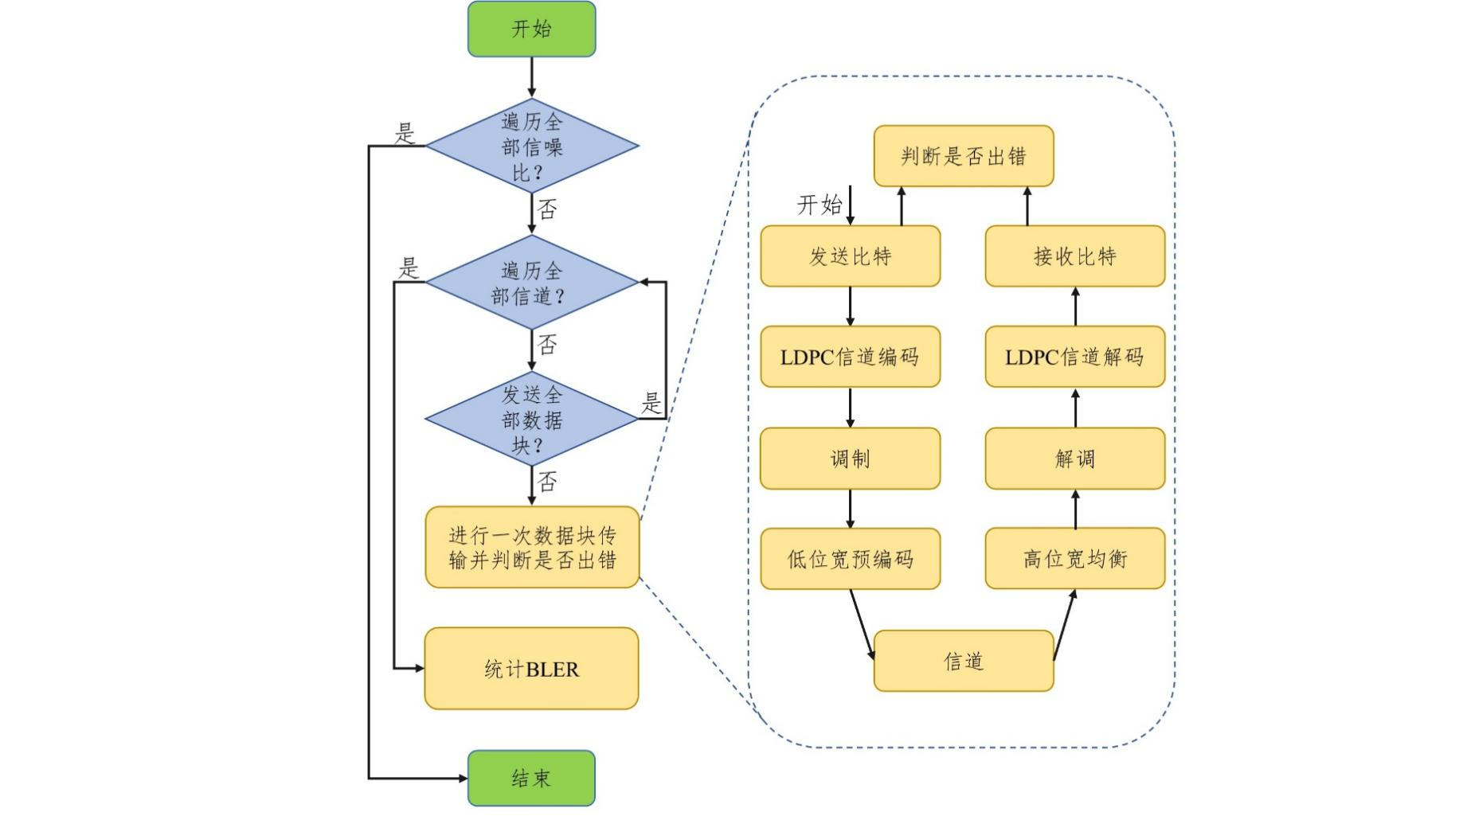

图9.1 仿真流程图

表9.1 仿真参数设置表

|  |  |
| --- | --- |
| 码长 | 648 |
| 码率 | 3/4 |
| 调制方式 | 64QAM |
| 信道模型 | 瑞利信道 |
| 信道维度 | 8×64 |
| 用户数 | 单用户 |
| 数据流数 | 1/2/4/8 |
| 预编码算法 | SVD/ZF预编码 |
| 计算位宽 | 16/32/64bit |
| 信道实现数 | 1e4 |
| 信道数据块数 | 1e2 |
| 性能指标 | BLER |

### 仿真结果与分析

基于上述两节描述的系统模型、仿真流程和参数设置，本节进一步介绍不同计算位宽、不同预编码和不同流数下的仿真结果与分析得到的结论。需要说明的是，预编码基线仿真中涉及的SVD预编码包括基于Household和基于Lanczos的两种实现方式，均已在仿真结果图的图例中标注。

#### 不同位宽下SVD预编码仿真结果与分析

在1、2、4和8数据流传输场景中，不同位宽的SVD预编码的BLER性能仿真结果分别如图9.2所示。从图中可以看出，在所有的流数下，64比特位宽下的BLER性能与32比特位宽相近，但是明显优于16比特位宽，这说明随着计算位宽的下降，BLER性能会加速下降；同时，从图9.2b~图9.2d中还可以看出，在2、4和8流下，16比特计算位宽的SVD预编码会存在1e-3~1e-4的BLER下界，BLER下界的存在也进一步说明低计算位宽对系统性能的影响是显著且持续存在的，并不会随着信噪比的提高而被消除。最后，从仿真中可以看出，基于Household的SVD预编码的性能与基于Lanczos的SVD预编码的性能相似。

|  |  |
| --- | --- |
|  |  |
| a | b |
|  |  |
| c | d |

图9.2 不同位宽下SVD预编码BLER性能仿真结果

为了更直观的在低信噪比区间表现出计算位宽下降带来的BLER性能损失，在1、2、4和8数据流传输场景中，我们计算了16比特计算位宽SVD预编码BLER性能相对于64比特计算位宽SVD预编码BLER性能的相对误差，结果如图3.3所示，其中相对误差定义为：

$Relative Loss (dB)=10\log\left({16bit}/{64bit}\right)$ (9.11)

其中16bit和64bit分别代表16比特计算位宽和64比特计算位宽下SVD预编码的BLER性能。从图3.3a~图3.3d可以观察到的一个重要的现象是：随着信噪比的升高，相对误差线性升高，即计算位宽在高信噪比条件下带来的BLER性能损失要大于低信噪比条件。产生上述现象的原因是，在高信噪比条件下，计算误差将取代信噪比成为决定BLER性能的最主要的因素，因此，计算位宽在高信噪比条件下将会对系统的BLER性能造成更加显著的影响。最后，从相对误差的角度同样可以看出，SVD预编码的两种不同实现方式的性能大致相当，无明显区别。

|  |  |
| --- | --- |
|  |  |
| a | b |
|  |  |
| c | d |

图9.3 不同位宽下SVD预编码相对误差仿真结果

#### SVD/ZF预编码仿真结果与分析

为了比较不同的预编码算法在低位宽下的性能损失，在8数据流传输场景中，我们仿真了SVD预编码和ZF预编码的BLER性能，仿真结果如图9.4所示。从图中可以看出，不同计算位宽对ZF预编码的BLER性能几乎没有影响，但是对SVD预编码却有着明显的负面影响，尤其是在16比特计算位宽下，SVD预编码的BLER性能会严重下降。这种现象的原因是，SVD预编码存在大量的迭代，这些迭代会造成误差的传播和累积，进而不同计算位宽会明显影响SVD预编码的BLER性能；而ZF预编码存在一个闭式解，只需要计算一次，无需迭代，不存在误差传播和累积的问题，因此不同的计算位宽对ZF预编码性能的影响可以忽略。从上述仿真结果，我们还可以得到一个合理的推论，即SVD预编码的性能损失主要来自于低位宽SVD算子，而不是低位宽求逆算子。换句话说，奇异矩阵的低位宽计算对SVD预编码性能的影响较大，而功率分配矩阵的低位宽计算对SVD预编码性能的影响则较小。

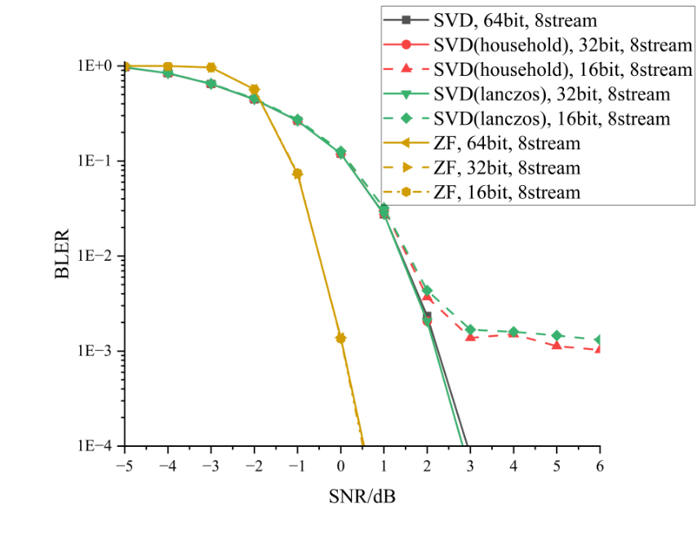

图9.4 SVD/ZF预编码BLER性能仿真结果

#### 不同流数下SVD预编码仿真结果与分析

为了观察不同的数据流传输数目对SVD预编码算法性能的影响，我们在不同流数下，分别对基于Household和基于Lanczos的两种SVD预编码算法在64比特计算位宽和16比特计算位宽下进行BLER性能仿真，仿真结果如图9.5所示。从仿真结果图中，我们可以得出一个明显的结论，即相比于高流数传输场景，低流数传输场景下64比特计算位宽和16比特计算位宽下的SVD预编码BLER性能均要更好。这其中的原因在于，在低流数传输条件下，SVD预编码可以挑选出比较好的子信道进行数据传输，系统整体的信噪比较大，因此BLER性能会表现出更好的情况。

|  |  |
| --- | --- |
|  |  |
| a | b |

图9.5 不同流数下SVD预编码BLER性能仿真结果

## 项目全链路性能仿真及分析

### 仿真参数设置

本次仿真中将使用CDL-B和CDL-D两种信道，其中CDL-D信道具有主径传输特性，其具体参数设置如下。

|  |  |  |  |
| --- | --- | --- | --- |
| 信道模型 | CDL-B、CDL-D | 信道维度 | 8×64和32×128 |
| 时延拓展 | 30ns | 载波频率 | 40GHz |
| 最大多普勒频偏 | 5Hz | 采样频率 | 15.36MHz |
| 第一簇K因子 | 13.3dB（CDL-D信道） | 初始相位 | 随机 |

整个项目的通信链路仿真部分将按照以下参数进行仿真。

|  |  |  |  |
| --- | --- | --- | --- |
| 信道编码 | LDPC | 码长 | 648 |
| 码率 | 3/4 | 调制方式 | 64QAM |
| 信道模型 | CDL-B、CDL-D | 用户数 | 单用户 |
| 预编码算法 | SVD预编码 | 计算位宽 | EFP16，EFP可变位宽, FP16，FP64 |
| 信道实现数 | 1e3 | 性能指标 | BLER |

### EFP低位宽SVD预编码仿真

本节对此次项目提出的EFP方案与传统FP方案进行比较，仿真结果如下。

|  |  |
| --- | --- |
|  |  |

图9.6 CDL-B信道不同流数下EFP与FP及基线的比较

在CDL-B信道的仿真中，对于不同的信道规模EFP8输入输出EFP16计算的性能都优于FP8输入输出FP16计算的性能，且尽可能地靠近基线FP16输入输出FP32计算的性能。在相同的计算环境下，对于32×128的大规模信道中，FP8输入输出FP16计算的方案出现数值溢出，溢出的数值按照最大值计算而非输出Inf，此时性能急剧下降，BLER无法随着信噪比的增加进一步地下降，而EFP的计算方案使用自动指数偏移，有效避免了因数值溢出导致的计算错误。

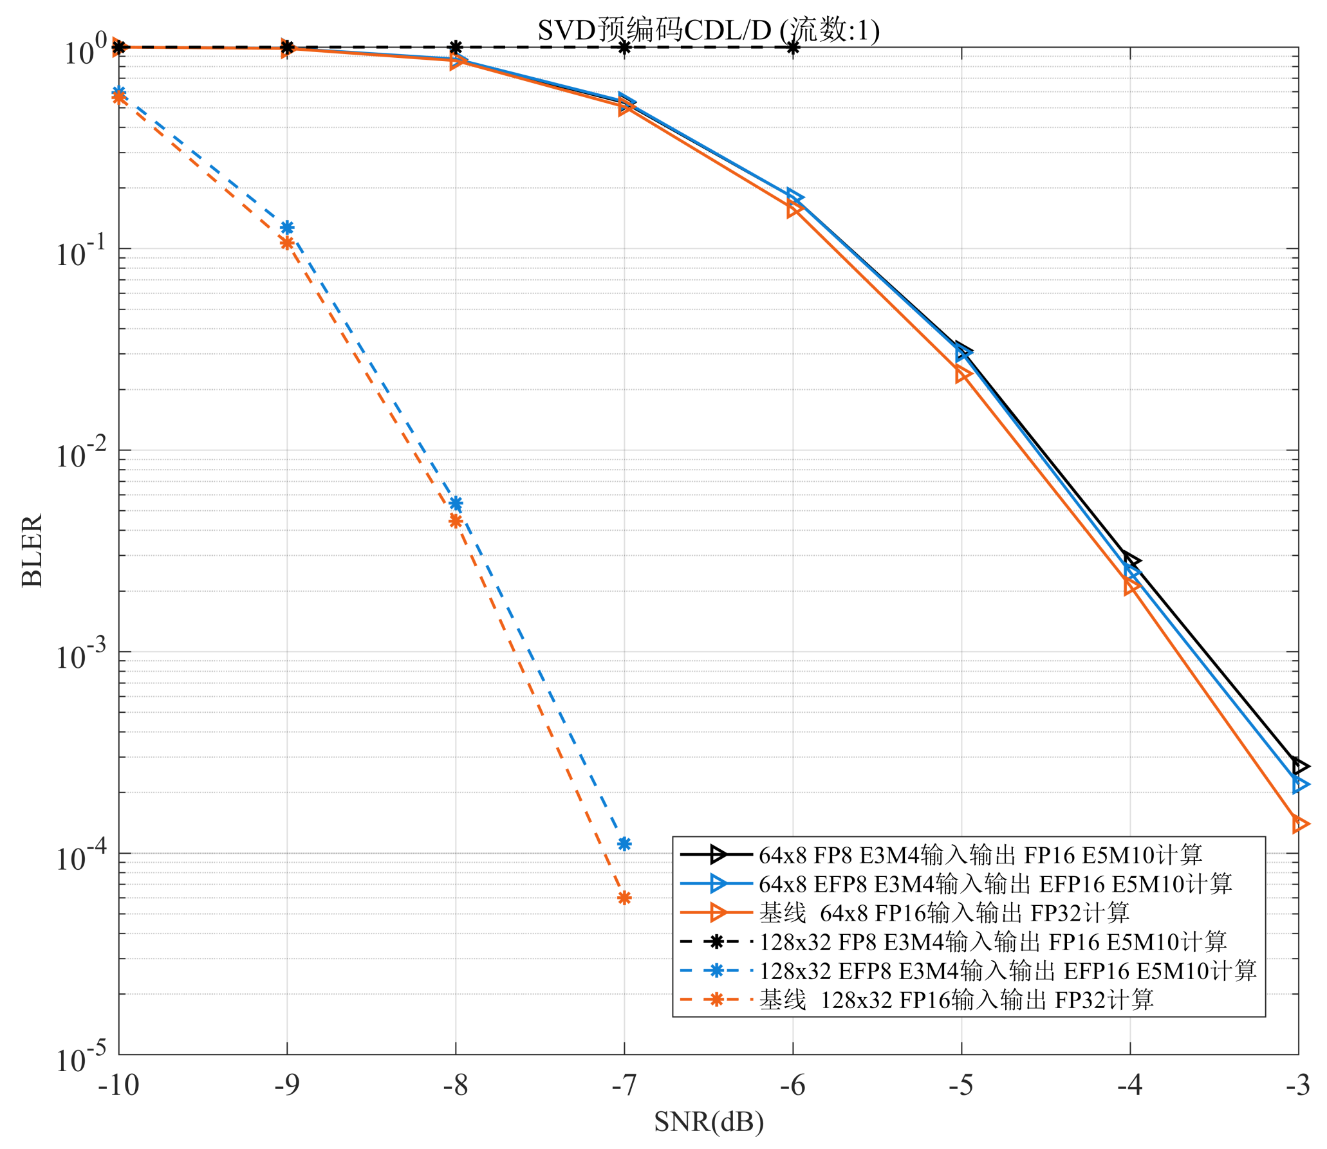

图9.7 CDL-D信道单流EFP与FP及基线的比较

与CDL-B信道仿真情况类似，8×64的矩阵规模下EFP方案对同样位宽的FP方案具有一定的性能提升，且在大规模矩阵的情况下FP8输入输出FP16的计算方案由于数值上的溢出，其BLER为1，而EFP方案避免了此问题。

在EFP方案的基础上，引入应用ADSSVD的子空间迭代算法和功率控制模块，其中ADSSVD子空间迭代次数选取为15，功率控制模块则考虑了最小BER和、最小最大MSE及最大最小SINR三种方案。

对ADSSVD子空间迭代的方法进行仿真如下。

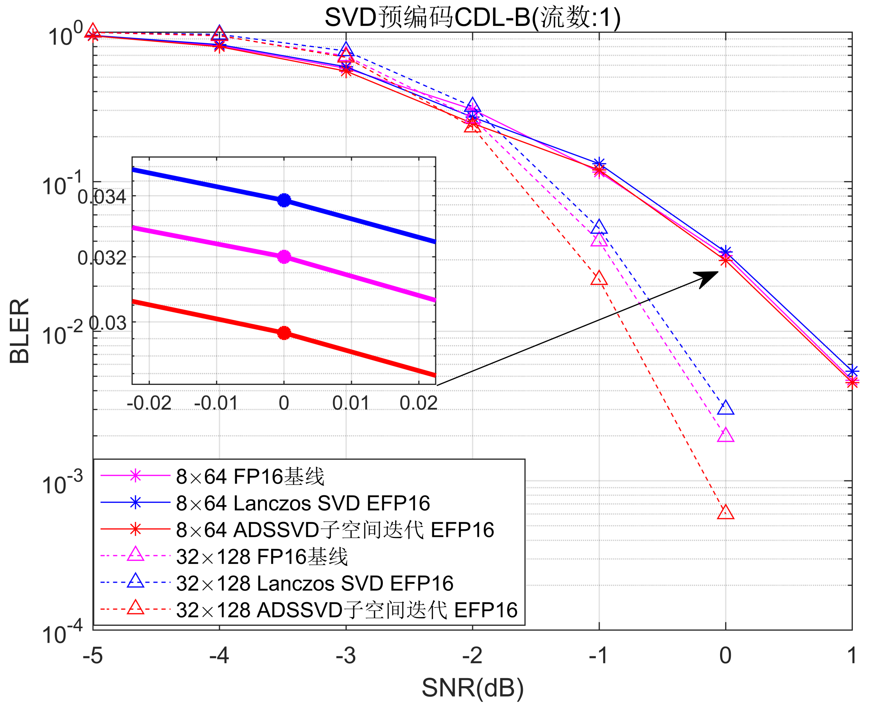

图9.8 CDL-B信道ADSSVD子空间迭代性能仿真

对于不同规模的CDL-B信道，子空间迭代在EFP8输入输出EFP16计算的Lanczos SVD的基础上增加了更好的BLER性能，并由于其向最大奇异值方向迭代的数学性质及采样数为1迭代次数为15时极低的复杂度，EFP8输入输出EFP16计算的ADSSVD子空间迭代在低秩近似矩阵及避免误差传播两个方面相较基线FP16输入输出FP32计算具备着极大的优势。

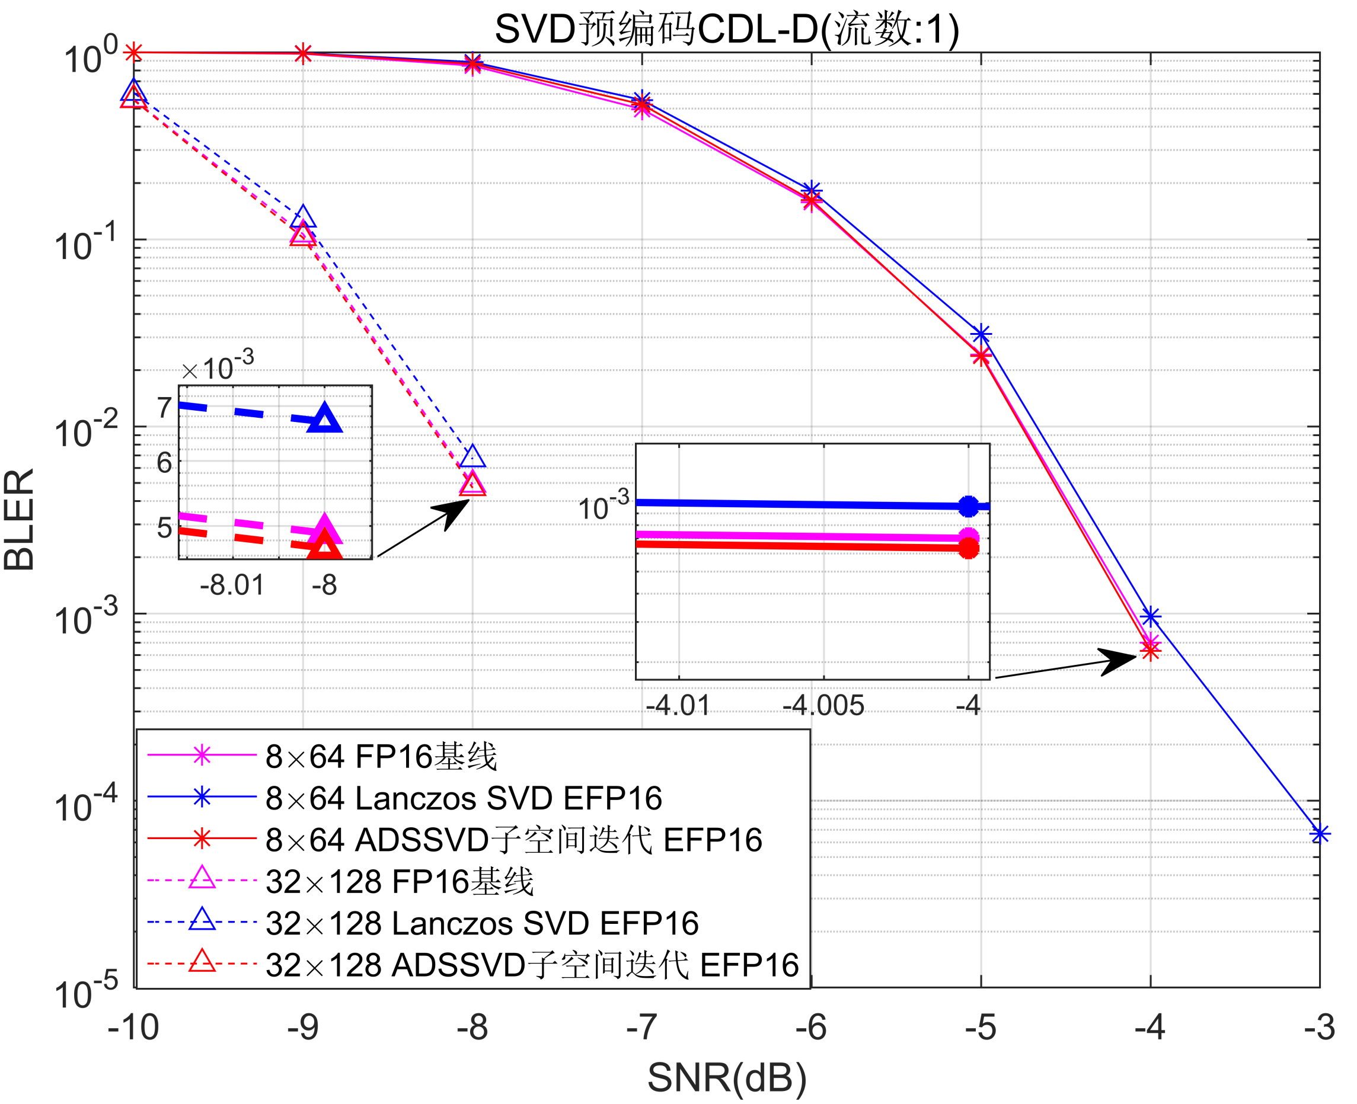

图9.9 CDL-D信道ADSSVD子空间迭代性能仿真

与CDL-B信道仿真类似，EFP8输入输出EFP16计算的ADSSVD子空间迭代算法能有效地提升通信的性能。

在8×64的CDL-B信道2流传输场景下，对不同功率分配算法的仿真结果如下：

|  |  |  |
| --- | --- | --- |
|  |  |  |
| (a) | (b) | (c) |

图9.10 CDL-B信道不同功率分配算法性能仿真

可以看出，仿真结果与第八章所显示的内容相似，最小BER和、最小最大MSE、和最大最小SINR分配算法均优于平均功率分配算法。此外，如果计算误差被设置为一个合适的值，那么算法性能会有一定的提升。

## 低位宽预编码设计新方案

# 总结与下一阶段展望

面对日益增长的通信规模以及逐渐严苛的端到端时延要求，物理层波形设计所产生的计算实验已逐渐成为主要成分。在传统通信算法优化已经较为成熟的当下，优化计算为进一步降低计算时延提供了新的途径。传统的计算优化包括使用更低的精度进行计算，以获得在计算复杂度与计算性能之间的权衡。然而物理层波形设计对于精度及其敏感，使用传统方法暴力降低计算位宽将对严重降低通信性能。

可变精度计算设计是一种根据计算重要性灵活调度计算资源的计算设计，是优化计算中的全新设计。而算子级可变位宽计算则可以在计算复杂度与通信性能之间取得更优的权衡。本项目第一阶段完成了基于误差建模的位宽联合优化设计总体架构搭建，并跑通了整体流程。具体内容如下图所示



图6.1 项目总体架构

项目聚焦硬件层与算法层之间的新自由度，利用计算位宽来实现算法复杂度的控制。具体来说，项目研究内容自下而上，贯穿硬件层与算法层中间每一个环节。从最底层的存储设计，到其对应的全套算子，再到对应的矩阵算子优化，最后是基于通信指标的关联性研究。

项目目前目前进度如下

表格 6.1 项目研究进度

|  |  |
| --- | --- |
| 研究内容 | 研究进度 |
| EFP存储方案及算子设计 | 已完成存储及除SVD外算子设计  已测试，已跑通，已实装 |
| 基于置信区间的可变位宽计算设计 | 已完成理论及工程设计  已测试，已跑通，已实装 |
| 低位宽、低复杂度矩阵算子优化设计 | 已完成工程设计，尚未理论推导  已测试，已跑通，未实装（受限于EFP进度） |
| 通信指标与计算结果关联性研究 | 正在进行理论推导 |

下一阶段理论部分将主要集中于通信指标与计算结果关联性研究，并根据其结论对应调整其他部分的工程设计。在工程实现上，下一阶段将主要集中于EFP SVD算子的设计，其中也包括配套的可变位宽及低复杂度设计。另外，EFP存储及可变位宽计算的具体工程设计还有进一步优化的空间。EFP存储中的查找表设计可以进一步优化，同时可变位宽计算也考虑引入离线设计。

参考文献

1. J. Miao, J. Bai, B. Huang, et al. “eBFP: A Processing-in-memory storage method with parallel computing and low latency,” in *Proc. IEEE 8th Int Conf. Comput., Commun, Syst. (ICCCS)*, Guangzhou, China, Apr. 2023, pp. 744-749.
2. J. L. Gustafson. The end of error: unum computing. Fla: Chapman and Hall/CRC, 2017.
3. A. Bocco, Y. Durand, F. Dinechin. “Dynamic precision numerics using a variable-precision UNUM type I HW coprocessor,” in *Proc. IEEE 26th Symp. Comput. Arithmetic (ARITH)*, Kyoto, Japan, Jun. 2019, pp. 104-107.
4. K. Bao, W. Xu, J. Miao, et al. “Variable precision computing for multi-user MIMO precoding: performance vs. complexity,” in *Proc. IEEE 22nd Int. Conf. Comm. Technol. (ICCT)*, Nanjing, China, Mar. 2022, pp.173-177.
5. A. Nannarelli. “Variable precision 16-bit floating-point vector unit for embedded processors,” in *Proc. IEEE 27th Symp. Comput. Arithmetic (ARITH)*, Portland, USA, Aug. 2020, pp. 96-102.
6. P. Raviteja, Y. Hong, and E. Viterbo, “Millimeter wave analog beamforming with low resolution phase shifters for multiuser uplink,” *IEEE Trans. Veh. Technol.*, vol. 67, no. 4, pp. 3205–3215, Apr. 2018.
7. F. Sohrabi and W. Yu, “Hybrid digital and analog beamforming design for large-scale antenna arrays,” *IEEE J. Sel. Top. Signal Process.*, vol. 10, no. 3, pp. 501–513, Apr. 2016.
8. L. Fan, S. Jin, C.-K. Wen, and H. Zhang, “Uplink achievable rate for massive MIMO systems with low-resolution ADC,” *IEEE Commun. Lett.*, vol. 19, no. 12, pp. 2186–2189, Dec. 2015.
9. J. Zhang, L. Dai, S. Sun, and Z. Wang, “On the spectral efficiency of massive MIMO systems with low-resolution ADCs,” *IEEE Commun. Lett.*, vol. 20, no. 5, pp. 842–845, May 2016.
10. H. He, C.-K. Wen, and S. Jin, “Bayesian optimal data detector for hybrid mmWave MIMO-OFDM systems with low-resolution ADCs,” *IEEE J. Sel. Top. Signal Process.*, vol. 12, no. 3, pp. 469–483, Jun. 2018.
11. H. Wu, S. Jin, and X. Gao, “Non-stationary multi-ring channel model for massive MIMO systems,” in *Proc. IEEE Int. Conf. Wireless Commun. & Signal Process (WCSP)*, Nanjing, China, Oct. 2015, pp. 1–6.
12. F. Lai, C.-X. Wang, J. Huang, X. Gao, and F.-C. Zheng, “A novel beam domain channel model for B5G massive MIMO wireless communication systems,” *IEEE Trans. Veh. Technol.*, vol. 72, no. 4, pp. 4143–4156, Apr. 2023.
13. L. Zhu, W. Ma, and R. Zhang, “Modeling and performance analysis for movable antenna enabled wireless communications.” arXiv, Mar. 24, 2024. doi: 10.48550/arXiv.2210.05325.
14. W. Ma, L. Zhu, and R. Zhang, “Compressed sensing based channel estimation for movable antenna communications,” *IEEE Commun. Lett.*, vol. 27, no. 10, pp. 2747–2751, Oct. 2023.
15. F. Liu et al., “Integrated sensing and communications: toward dual-functional wireless networks for 6G and beyond,” *IEEE J. Sel. Areas Commun.*, vol. 40, no. 6, pp. 1728–1767, Jun. 2022.
16. W. Jiang, Z. Wei, F. Liu, Z. Feng, and P. Zhang, “Collaborative precoding design for adjacent integrated sensing and communication base stations.” arXiv, Oct. 12, 2023. doi: 10.48550/arXiv.2310.08246.
17. M. Wu, B. Yin, G. Wang, et al. “Large-scale MIMO detection for 3GPP LTE: algorithms and FPGA implementations,” *IEEE J. Sel. Top. Signal Process.*vol.8, no. 5, pp. 916-929. Mar. 2014.
18. B. Kang, J. H. Yoon, J. Park. “Low complexity massive MIMO detection architecture based on Neumann method,” in *Proc. IEEE Int. Soc Des. Conf. (ISOCC)*. Gyungju, South Korea, Feb. 2015, pp.293-294.
19. 陈晓东, 李世平, 何国强. 基于FPGA的Cholesky分解矩阵求逆. 现代雷达, 2019, 41(10): 58-61.
20. F. Ries, M. T. De, R. Guerrieri. “Triangular matrix inversion on heterogeneous multicore systems. parallel and distributed systems,” *IEEE Trans. Parallel Distrib. Syst.*, vol. 23, no.1, pp. 177-184, Apr. 2011.
21. J. Sherman, W.J. Morrison. “Adjustment of a universe matrix corresponding to changes in a given column or row of the original matrix,” *Ann. Math. Statist.,* vol. 20, no. 4, pp. 621-622, Mar. 1950.
22. 曹海燕,杨敬畏,方昕等.一种大规模MIMO系统低复杂度的CSM检测算法杭州电子科技大学学报(自然科学版), 2018, 38(01): 30-33.
23. C. Wei, C. Zhang, J. Liu. “Design of a fast matrix inversion method based on Cholesky decomposition,” *Electron. Des. Eng.*, vol. 22, no. 1, pp.159-161, Apr. 2014.
24. B. Yin, M. Wu, M. Studerc, et al. “Implementation trade-offs for linear detection in large-scale MIMO systems,” in *Proc. IEEE Int. Conf. Acoust., Speech Signal Process. (ICASSP)*, Vancouver, BC, Canada, May. 2013, pp. 2679-2683.
25. P. A. Businger, G. Golub. “Algorithm 358: singular value decomposition of a complex matrix,” vol.12, no. 10, pp. 564-565, Mar. 1969.
26. R. M. Larsen. “Lanczos bidiagonalization with partial reorthogonalization,” *DAIMI Report Series*, vol. 27, no. 527, pp. 1-90, Oct. 1998.
27. C. H. Wu, P. Y. Tsai. “An SVD processor based on Golub–Reinsch algorithm for MIMO precoding with adjustable precision,” *IEEE Trans. Circuits Syst. I: Regular Papers*, vol. 66, no. 77, pp. 2572-2583, Mar. 2019.
28. R. P. Brent and F. T. Luk, “The solution of singular-value and symmetric eigenvalue problems on multiprocessor arrays,”*SIAM J.Sci. Statist. Comput.*, vol. 6, no. 1, pp. 69-84, Jan. 1985.
29. J. Zhao, S. Dai, R. Venkatesan, et al. “LNS-Madam: Low-precision training in logarithmic number system using multiplicative weight update,” *IEEE Trans. Comput.*, vol. 71, no. 12, pp. 3179-3190, May. 2022.
30. N. Halko, P. G. Martinsson, and J. A. Tropp, “Finding structure with randomness: probabilistic algorithms for constructing approximate matrix decompositions,” *SIAM Rev.*, vol. 53, no. 2, pp. 217–288, Jan. 2011.
31. IEEE Standard for Floating-Point Arithmetic, IEEE Std 754-2019, Jul. 2019.
32. F. Dahlqvist, R. Salvia, G. A. Constantinides, “A probabilistic approach to floating-point arithmetic,” in *Proc. 53rd Asilomar Conf. Signals, Syst., Comput. (ACSSC)*, Pacific Grove, CA, USA, Nov. 2019, pp. 596–602.
33. F. Chatelin and M. C. Brunet, “A probabilistic round off error propagation model. application to the eigenvalue problem,” *Reliab. Numer. Comput.*, pp. 139-160, Sep. 1990.
34. M. Fasi and M. Mikaitis, “Algorithms for stochastically rounded elementary arithmetic operations in IEEE 754 floating-point arithmetic,” *IEEE Trans. Emerg. Topics Comput.*, vol. 9, no. 3, pp.1451–1466, Mar. 2021.
35. M. Urabe, “Roundoff error distribution in fixed-point multiplication and a remark about the rounding rule,” *SIAM J. Numer. Anal.*, vol. 5, no. 2, pp. 202–210, Nov. 1968.
36. M. Tienari, “A statistical model of roundoff error for varying length floating-point arithmetic,” *BIT Numer. Math.*, vol. 10, pp. 355–365, Sep. 1970.
37. C. H. Wu and P. Y. Tsai, “An svd processor based on golub–reinsch algorithm for mimo precoding with adjustable precision,” *IEEE Trans. Circuits Syst. I: Reg. Papers*, vol. 66, no. 7, pp.2572–2583, Mar. 2019.